**监理文件报审表**

项目名称：苏垦农发南通分公司（农事服务中心）0.40MWp分布式光伏发电项目 编号：SKQN-NSGF-JLDG-001

|  |
| --- |
| 致 江苏农垦清洁能源有限公司 （建设管理单位）：  我方已完成了 监理大纲 文件的编制，并已履行了我公司内部的审批手续，现报上请予审批。    附件：1、 监理大纲 文件 92 页。    项目监理机构（章）：  总监理工程师：  日 期： |
| 建设管理单位审批意见：  建设管理单位（章）：  项目经理：  日 期： |

**本表一式 份，由项目监理机构填写，建设管理单位存 份，项目监理机构存 1 份。**

**监** **理** **大** **纲** **目** **录**

第一章工程概况.........................................................................................................................1

第二章监理工作内容、依据 1

第一节监理工作内容 1

1.设计文件审查； 1

2.根据发包人的要求，处理其它施工及合同监理相关事宜； 1

3.下达变更指令，复核变更工作量，对变更价款进行初步审核； 1

4.监督工程施工质量，对隐蔽工程进行复核签证； 1

5.协助发包人组织和参与联动调试； 2

6.根据发包人的要求，处理其它缺陷保修相关事宜。 2

第二节 监理工作依据 2

第三章适用本工程的技术规范 2

光伏系统并网技术要求 2

第四章监理目标、机构设置及监理人员岗位职责 3

第一节监理的工作目标 3

1、 质量目标 3

2、进度控制目标 3

3、工程费用控制目标 4

4、安全施工管理、文明施工目标 4

5、室内环境控制目标 4

6、廉政建设目标 4

第三节监理人员岗位职责 4

1.总监理工程师岗位职责 4

2.专业监理工程师岗位职责 4

3.监理员职责岗位职责 5

4.资料员职责 5

第五章施工准备阶段主要监理工作 5

第一节 协助业主做好设计管理工作，并及时领会设计意图 5

第二节 协助业主做好准备工作 5

二、 协助业主对现场进行实测实拍，明确交接情况，利用音像等设备 6

三、 协助业主编制全面的总进度计划； 6

七、加强工程风险管理 6

第三节、协助施工单位做好准备工作 6

一、光伏组件安装测量 6

二、施工分包的监控 6

三、技术准备的审查与监控 6

四 、安全防护的监控 6

第六章 工程质量控制目标、原则、方法 6

第一节质量目标 6

第二节工程质量控制原则 7

第三节工程质量控制方法 7

一、工程质量事前控制 7

二、 工程质量事中控制 10

三、 工程质量事后控制 12

第四节 强电及变配电系统 13

一 、 接地系统工程 13

二 、 动力、照明系统工程 13

编制质量事故处理方案 28

第七章 工程进度控制 29

第一节进度控制的原则和方法 29

二、采用动态控制方法，对工程进度进行主动控制； 29

七、 进度控制的方法 29

八、,进度控制措施 29

九.进度控制程序 30

2、施工阶段进度控制工作流程框图(框图2) 31

第二节本工程的施工进度影响因素和相应对策 35

一 、 季节施工对进度控制的影响和相应对策 35

二 、施工部署对进度控制的影响和相应对策 35

四 、 加强计划的管理 35

第八章工程造价控制 35

第一节工程造价控制的依据 35

一 、 业主与监理单位签定的委托监理合同； 35

三 、 工程设计图纸、设计说明及设计变更、工程洽商； 35

第二节 工程造价控制的原则 35

第二节 造价控制总目标 36

三、 协助业主履行合同义务，及时提醒并提出建议。 36

六、 严格控制设计变更、工程洽商，特别是由此而增加了工程造 36

第四节 工程造价控制内容和控制要点 36

一 、工程造价控制内容 36

二 、工程造价控制要点 36

第五节工程造价控制措施 37

一 、项目投资成本的组织措施 37

三、 项目投资成本的技术措施 37

四、 项目投资成本的合同措施 37

第六节、工程量清单管理 38

二、单价划分 38

三、工程量清单调整与确认 38

四、(调整后)工程量清单分解 38

五、 工程量清单变化 38

第七节工程变更的管理办法 38

一 、 需要办理工程变更的情况 38

二、项目监理机构了解实际情况和与工程变更有关的资料。 39

第八节费用索赔的处理方法 39

三、索赔应按严格的程序办理，步骤如下： 39

四、正确处理索赔，监理部应注重信息管理，积累资料，包括： 40

第九节投资控制程序 40

第九章安全措施管理 44

第一节总则 44

第二节、安全监理流程 44

第三节监理健全安全管理组织网络 44

第四节、安全措施管理的监理职责 44

一 、 查验职责 44

二、 安全检查职责 45

第五节明确安全监理的任务 45

第六节安全监理方法 45

4、工地的安全组织体系和安全人员的配备； 45

第七节安全事故应急处理 46

1、 督促施工单位建立健全安全管理体系和管理制度； 56

第十节 施工准备阶段的安全监理 56

第十一 节施工阶段安全监理 57

1、工程项目安全监理的依据： 57

2、安全监理方法： 57

第十二节 督促施工单位建立安全管理体系和安全管理制度 57

1、督促施工单位建立安全生产管理体系。 57

第十三节施工组织设计、施工方案安全审核要点 58

一、 施工组织设计、施工方案安全审核要点 58

二、 临时用电施工方案安全审核要点 58

第十四节、临时用电安全监理要点 58

一 、 临时用电安全管理监理 58

二、 外电线路及电气设备防护安全监理 58

三、 接地或接零保护安全监理 59

四、 配电室及配电总箱安全监理 59

五、配电线路安全监理 59

六、 配电箱及开关箱安全监理 59

七、电动建筑机械和手持电动工具安全监理 60

八、 照明安全监理 61

第十五节 组织安全活动，加大宣传力度 61

1、组织安全活动： 61

2、加大安全施工宣传力度： 61

第十六 节施工现场消防安全措施 61

一、施工现场消防安全要求 61

二、 工程安全施工组织管理制度 62

第十章 文明施工管理 62

第一节文明施工、环保目标 62

第二节 文明施工管理 62

一 、文明施工管理总要求 62

二、 场容布置及临建规划管理 63

三 、道路遗撒及大气污染 63

四、 防止对水污染 64

五、 防止施工噪音污染 64

六、 限制光污染措施 64

七、废弃物管理 64

八、 材料设备的管理 65

九 、施工现场卫生 65

十、 降耗节能措施 65

第十一章 合同及其他主要事项管理 65

第一节合同管理的原则 65

第二节、合同管理的范围 65

第三节合同管理的工作内容 65

一 、 在有关合同签订前 65

二 、 在有关合同签订后 66

第十一章合同及其他主要事项管理 67

第一节 合同管理的原则 67

第二节、合同管理的范围 67

第三节合同管理的工作内容 67

一 、 在有关合同签订前 67

二 、 在有关合同签订后 68

三 、 工程总承包合同 69

四、 分包合同 69

五、 设备/材料采购和加工订货供应合同 70

六 、其它合同 70

第四节 合同管理的措施 70

二、对招标文件、合同文件实施评审制度； 70

七、设计变更、洽商的管理 70

第五节 费用索赔的管理 71

(一)处理双方所提出索赔与反索赔必须以合同和相关政策、法规为依据 71

(三)对导致索赔的原因调查取证； 71

第六节合同管理程序 71

2、监理工作总流程框图(框图2) 75

3、工程变更工作流程框图(见框图3） 76

5、费用索赔工作流程框图(框图5) 78

6、 违约事件处理程序框图(框图6) 79

受损方提出申诉报告 79

7、合同争议的调解程序框图(框图7) 80

监理及时与争议双方磋商 80

第十二章信息资料管理 81

第一节信息重要性分类 81

一 、 声像信息 81

*二**、* 文字信息 81

第二节监理信息、文件、资料的收集 81

一 、 工程项目建设前期的信息收集 81

二 、施工中的信息收集 81

第三节 施工现场监理会议 82

第四节 监理日志及报表 82

第五节 监理月报 82

第六节 资料管理及归档 83

三、 技术资料的收发应办理签收登记手续； 83

第十三章 对总包、分包、独立承包人、供应商的管理和协调 83

4、对供货商的管理 83

二、监理单位与现场各方之间的关系如下图所示： 84

三、三方之间工作程序： 85

第十四章 合理化建议 85

一 、光伏发电的特点 85

1.土建工程施工时应注意： 85

2.安装工程施工时应注意 86

3、设备和系统调试时应注意 87

二、对本工程的建议 89

三 、系统设计标准和原理 90

1、 设计原则 90

第十五章 监理工作计划安排 90

一、工程项目监理计划的原则 90

1.符合全面性要求。 90

二、项目监理计划的主要内容 91

2.前期阶段技术咨询服务计划。 91

第十六章 监理公司职业准则和行为规范 91

一、监理公司职业准则 91

二、江苏苏安电力工程管理有限公司行为规范 92

(一)监理职业道德 92

(二)监理工作纪律 92

**第一章** **工程概况**

1、工程名称：苏垦农发南通分公司（农事服务中心）0.40MWp分布式光伏发电项目

2、工程地点：江苏省南通市崇川区经济技术开发区锦绣路竹兴路新建的农事中心

3、工程投资：108.72万元

4、监理范围：南通农发农事服务中心0.40MWp分布式光伏发电项目的工程设计阶段，开工前准备阶段，工程招标阶段，工程施工及调试阶段，并网验收及最终验收阶段。工程施工期间内全面负责监理和服务事宜，参加工程后评价和工程评优工作。

5、监理服务时间：本工程的监理服务合同约定时间2025-3-24至2025-5-23；从接到委托人进场通知和监理人员正式进场起至项目全容量并网之日结束（约60天），以实际天数为准。

**第二章监理工作内容、依据**

**第一节监理工作内容**

1.及时向施工单位签发设计文件、技术规程、施工图纸和通知等，发现 问题及时与设计单位联络，重要问题报告发包人；协助发包人会同设计单位对重大技术问题进行专题讨论，并对优化设计进行讨论，必要时组织专家评审；

2.审核施工单位对设计的意见和建议，会同设计单位进行研究，并尽快 给予答复，必要时可审核承包单位提出的深化设计；

3.合同监理与协调

4.审查施工单位各项施工准备工作，协助发包人下达开工通知书；

5.审查施工单位提交的施工组织设计、施工技术方案、施工详图和工艺 试验成果等，及时提出审核意见并督促其实施；重大技术问题组织专家

讨论，必要时还需组织专家评审；

6.组织设计交底及图纸会审；

7.主持工地例会，包括各类设计、施工协调会，协调工程参与各方之间 的工作开展，包括不同专业、不同施工队伍之间的交叉施工、交接施工 的协调与配合；

8.督促执行承包合同，受理索赔申请，进行索赔调查，参与谈判并提出 建议意见，协调发包人与施工单位之间的争议;

9.根据发包人的要求，处理其它施工及合同监理相关事宜；

● 投资控制

10.下达变更指令，复核变更工作量，对变更价款进行初步审核；

11.协助发包人编制投资控制目标和资金使用计划，审核施工单位提交 的资金流量表；

12.复核当月已完工程量和单价组成等，签署工程付款凭证；

13.准备竣工结算文件草稿，报发包人批准；

● 质量控制

14.审查工程使用的原材料、半成品、成品包括试验成果和设备的质量，进行必要的抽查和复验；

15.监督施工单位严格按现行规范、规程、标准和设计要求施工，必要时应进行24小时日夜旁站监理；

16.监督工程施工质量，对隐蔽工程进行复核签证；

17.组织实施有关工程质量事故分析与处理的专项会议，跟踪处理方案的执行和落实

●进度控制

18.协助发包人编制整个工程的进度控制网络计划；审查施工单位提交 的施工进度计划并检查实施情况；随时监控实际进度，发现偏差，及时提出调整意见；

19.在不同的施工阶段，制定针对性的进度控制措施；提出各交叉施工单位及主要设备、材料的进场时间表，对设备、材料供应商的供货计划 及实施情况进行监督；对于主要构件、设备进行必要的驻厂监造，督促 其生产和及时交付。

●安全与文明控制

20.督促施工单位施工监理和安全文明施工保证体系的建立、健全与实施；

21.审查施工单位的安全文明保障措施,检查、督促施工单位安全生产防护、文明施工措施的落实；参加重大安全事故的调查与处理；

竣工验收与资料监理

1. 督促施工单位及时完成合同文件及施工技术资料的整理与档案，审查设计单位施工单位编制、提交的竣工图纸和资料；

23.编制监理周、月、季、年报及各专项报告，做好监理记录/纪要等资料保存；

24.根据施工进展，及时做好各施工阶段声像资料的记录与编辑工作，完成数字文件的制作与保存；

25.组织施工单位对工程进行阶段验收及竣工初验，并督促整改。对施工单 位提交的竣工结算工程量进行初审，对工程施工质量提出评估意见，协助发包人组织竣工验收，并对竣工验收所发现的缺陷整改进行监督；

26.协助发包人组织和参与联动调试；

27.及时完成项目总结与所有监理资料的整理，并向发包人提供两套完整的

监理竣工资料用于归档，归档资料应符合园区档案中心的相关要求；缺陷保修有关事项：

28.对于保修期间出现的工程质量问题，参与调查研究，确定发生工程质量问题的责任，共同研究修补措施并督促实施；

29.在保修期期间，各专业至少派一名专业工程师进行协调处理，组织缺陷验收；

30.根据发包人的要求，处理其它缺陷保修相关事宜。

**第二节 监理工作依据**

一 、 业主和监理单位签订的工程建设监理合同；

二、 业主与总包单位、供应商签订的施工合同、供货合同等；

三 、业主与分包单位签订的合同文件，以及总包单位与分包单位签订的部分合同文件；

四、建设部关于实施工程建设强制性标准监督规定建设部令第81号；

五、 国家、江苏省政府颁布的其它有关工程建设的法律法规文件；

六、 国家建设部及广西省建设行政管理部门颁布的行政法规；

七、 国家、建设部和广西省有关工程建设的技术标准、规范和规程等；

八、《光伏发电站施工规范》;

九、《光伏发电站设计规范》;

十、《建设工程施工质量验收统一标准》

**第三章适用本工程的技术规范**

《光伏发电站施工规范》

《光伏发电站设计规范》

《光伏发电工程施工组织设计规范》

《光伏发电工程验收规范》

《建设工程施工质量验收统一标准》

《建筑抗震设计规范》

光伏系统并网技术要求

光伏(PV)系统电网接口特性

光伏(PV)发电系统的过电压保护一导则

低压配电设计规范

建筑物防雷设计规范

电气装置安装工程电缆线路施工及验收规范

电气装置安装工程接地装置施工及验收规范

建筑地基基础工程施工质量验收规范

钢结构工程施工质量验收规范

电气装置安装工程1kV及以下配线工程施工及验收规范

电业安全工作规程

安全标志使用导则

《光伏系统并网技术要求》

《光伏发电站接入电力系统技术规定》

《电工电子产品基本环境试验规程》

《工业过程测量和控制装置的电磁兼容性》

《静态继电器和保护装置的电气干扰试验》

《继电器及继电保护装置基本试验方法》

《电气装置安装工程盘、柜及二次回路结线施工及验收规范》

《电力系统继电保护柜、屏通用技术条件》

《电力装置的继电保护及安全自动装置设计规范》

《外壳防护等级(IP 标志)》

《交流电气装置的过电压保护和绝缘配合》

《电测量及电能计量装置设计技术规程》

《电力工程电缆设计规范》

工程测量规范

屋面工程质量验收规范

钢筋焊接接头试验方法标准

钢筋焊接接头试验方法

建筑工程施工质量验收统一标准

建筑工程质量检验评定标准

预应力混凝士构件质量检验评定标准

建筑防腐蚀工程质量检验评定标准

建筑施工安全检查办法

建筑施工高处作业安全技术规程

建筑机械使用安全技术规程

施工现场临时用电安全技术规程

建设工程施工现场供用电安全规范

建筑电气安装工程质量检验评定标准

火灾自动报警系统施工及验收规范

**第四章监理目标、机构设置及监理人员岗位职责**

**第一节监理的工作目标**

依据与业主签订的监理合同要求，在授权范围内对承包单位施工的全过程进行质量控制、进度控制、投资控制及安全文明施工管理，通过监理实现以下目标：

**一** **、** **质量目标**

严格贯彻国家、建设部和江苏省的现行规范、标准，保证工程的结构安全和使用功能，确保施工合同签订的质量目标。

**二、进度控制目标**

按照业主要求的工期完成全部工程建设任务，力争提前。

**三、 工程费用控制目标**

以施工合同确定的内容，合理控制工程造价，达到业主的项目费用控制目标。

**四、 安全施工管理、文明施工目标**

杜绝死亡事故和重大财产损失事故，工程现场达到广西省安全文明施工现场标准。

**五、 室内环境控制目标**

达到国家和江苏省要求的室内环境标准要求。

**六、廉政建设目标**

工作中无违法、违纪现象;

**第二节、监理组织机构**

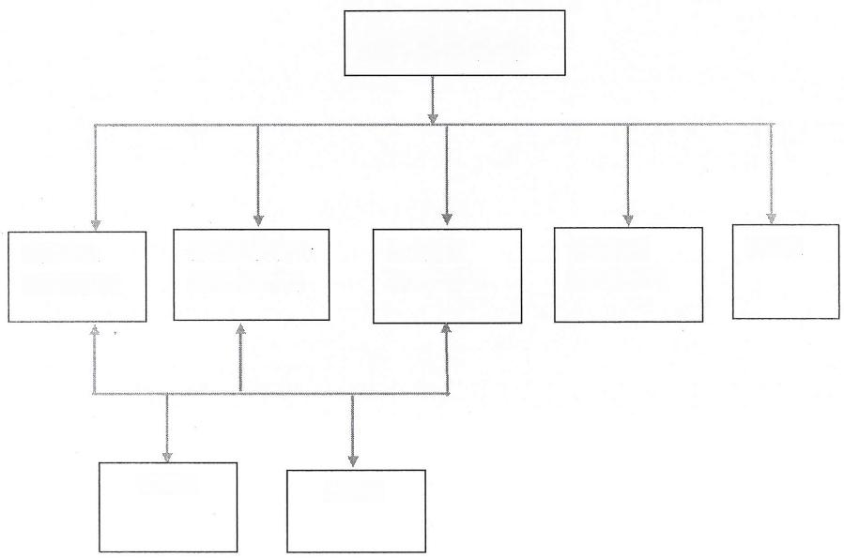

总监理工程师

孟祥浩

管道、设备专 业监理工程师

监理员 见证员

电气专业监理工程：陈渝

土建专业监理工程：王相成

安全监理工程师：白帅

资料员：白帅

**第三节监理人员岗位职责**

**1.总监理工程师岗位职责**

(1)确定项目监理机构人员及其岗位职责；

(2)组织编制监理规划，审批监理实施细则；

(3)根据工程进展及监理工作情况调配监理人员，检查监理人员 工作；

(4)组织召开监理例会；

(5)组织审查分包单位资质；

(6)组织审查施工组织设计、(专项)施工方案；

(7)审查工程开/复工报审表，签发工程开工令、暂停令和复工令

(8)组织检查施工单位现场质量、安全生产管理体系的建立及运 行情况

(9)组织审核施工单位的付款申请，签发工程款支付证书，组织 审查竣工结算资料；

(10)组织审查和处理工程变更；

(11)调解建设单位与施工单位的合同争议，处理工程索赔；

(12)组织验收分部工程，组织审查单位工程质量验收资料；

(13)审查施工单位的竣工申请，组织工程竣工预验收，组织编写 工程质量评估报告，参与工程竣工验收；

(14)参与或配合工程质量安全事故的调查和处理；

(15)组织编写监理月报、监理工作总结，组织整理监理文件资料

**2.专业监理工程师岗位职责**

(1)参与编制监理规划，负责编制监理实施细则；

(2)审查施工单位提交的涉及本专业的报审文件，并向总监理工 程师报告；

(3)参与审核分包单位资格；

(4)指导、检查监理员工作，定期向总监理工程师报告本专业监 理工程师实施情况；

(5)检查进场的工程材料、构配件、设备的质量；

(6)验收检查批、隐蔽工程、分项工程，参与验收分部工程；

(7)处理发现的质量问题和安全事故隐患；

(8)进行工程计量；

(9)参与工程变更的审查和处理；

(10)组织编写监理日志，参与编写监理月报

(11)收集、汇总、参与整理监理文件资料；

(12)参与工程竣工预验收和竣工验收。

**3.监理员职责岗位职责**

(1)检查施工单位投入工程的人力、主要设备的使用及运行状况；

(2)进行见证取样；

(3)复核工程计量有关数据；

(4)检查工序施工结果；

(5)发现施工作业中的问题，及时指出并向专业监理工程师报告。

**4.资料员职责**

(1)复核各专业监理工程师签报的已完工程的工作量和实物工程量，核定月度工程进度款额，编制付款证书报项目总监理工程师批准；

(2)按《工程合同管理作业指导书》做好合同管理工作；

(3)及时处理文件和资料，如发现问题及时与有关专业监理工程师联系解决；

(4)编录监理台帐，编制各种管理图表；

(5)参加监理方召集或监理工程师参加的工地会议，整理会议纪要并印

(6)负责项目监理部的通讯联络工作；

(7)负责项目监理部使用的计算机软硬件的维护和管理；

(8)负责项目监理部文件资料、图书的收发、保管、借阅、传递和立卷、编目、归档工作；

(9)对来自业主、承建商、勘察、设计等相关单位的文件、资料应及时传递给相关监理工程师或项目总监处理；

(10)收发、传阅、传递文件资料必须进行登记，完备手续；

(11)管理项目监理部的办公用品、劳保用品、保管工程检测工具；

(12)协助项目总监理工程师做好考勤管理工作，严格劳动纪律；

(13)负责项目监理部人员的生活后勤服务工作；

(14)记录每天的现场天气、气候情况；

**第五章施工准备阶段主要监理工作**

1. **协助业主做好设计管理工作，并及时领会设计意图**

由于本工程工期比较紧张，施工图纸能否满足施工要求是保证工程顺利施工达到工期目标的关键。

一 、 及时审查图纸，为业主提出合理化建议，发现问题及时的通知业 主， 必要时通过业主与设计院联系解决。

二、 本公司配置专人协助业主进行图纸审查和设计管理工作；

三、 及时掌握各部位图纸协调交圈情况，协助业主组织设计交底；

四、 及时掌握现场具体情况尽早发现与图纸不符情况，及时通报业主和设计，以便及时解决矛盾问题；

**第二节 协助业主做好准备工作**

一 、 协助业主签订施工承包合同，以确保合同执行明确，操作性强；

二、 协助业主对现场进行实测实拍，明确交接情况，利用音像等设备

撑握第一手资料，避免事后纠纷；

三、 协助业主编制全面的总进度计划；

四 、 检查施工图纸。本监理公司在进场后，先对施工图纸，包括标准图，进行一次认真的清点核对。如果施工图纸不够齐全，不能满足施工的需要时，则尽快通过建设单位与设计院联系，查明原因，落实供图时间。

五、检查开工前需要办理的各类手续。本监理公司依据市建委对项目开工前需要办理的相关手续的要求。

六、 落实设备定货情况本监理公司在施工准备阶段就要了解设备从订货到供货进场周期，并依据业主的意图，对原有设备定货计划进行审查和调整，对有关技术问题提出建议，以满足工程建设的需要。

七、加强工程风险管理

风险管理是本监理公司的一项重要的服务内容，先对工程所有的风险因素进行分析预测，并在此基础上制定有效措施，对风险进行预控，在充分分析论证的基础上，确定风险保留部分和风险转移部分，而解决 风险转移的最有效办法是向保险公司投保。监理工程师于开工前，向业 主了解投保情况，并根据工程特点，对投保方式向业主提出咨询。

**第三节、协助施工单位做好准备工作**

一、光伏组件安装测量

为保证光伏组件的安装平整和精确，对施工前的测量放线，尤其对控制点确定的验收工作严格把关，确保施工质量的外观效果达到较高的 技术标准。

二、施工分包的监控

1、根据该工程的特点和施工总进度计划的要求，督促施工单位在适当的施工阶段配备合理的劳动力。

2、对劳务分包单位的资质进行审核，劳务人员进场后要进行相应的培训教育，确保施工安全和质量达标。

三、技术准备的审查与监控

1、对施工班组进行的质量、技术和安全交底进行监控，使班组明确有关任务的质量、技术、安全、进度等要求。

2、现场工作面的准备，设备、材料运输状况进行全面的了解。

3、对材料、构配件进场提供的合格证进行核查，需要复试的材料，要进行见证取样。

4、在前道工序经监理验收质量合格后才能进行下道工序的施工。

四 、安全防护的监控

审批施工单位报送的安全方案，结合本工程的实际情况给出合理的审批意见和建议。重点监控部位：电缆、半导体材料的存放安全；周边 的安全防护情况；临时工棚搭设的安全情况等。

**第六章 工程质量控制目标、原则、方法**

**第一节质量目标**

总目标：确保施工合同签订的质量目标得以实现，满足国家(行业)标准及验收规范要求，达到工程质量合格标准，争取创优。

分目标：基础、地上结构施工阶段确保定位准确、结构安全及防水质量，确保总高度及垂直度达到高收前对分部分项工程的联动进行验收；分部工程联动合 格后对整体工程的联动进行最终验收。

目标分析：通过施工过程中的全程跟踪与检查，保证每个分项工程的合格率，通过分项工程的合格率和优良率保证分部工程，通过分部工 程的合格率和优良率保证单位工程的合格率优良率，最终创造优质工程。在施工过程中，我们将全力实施《电力工程施工质量控制标准》, 监督施工单位按照施工设计图施工和设计变更文件施工，严把验收关、签证关，做好记录。施工后期，督促施工单位做好消缺工作，进行复检和质量评定，及时整理监理资料，审查施工单位的竣工资料，保证其完整、真实、整洁，满足“达标投产”的工程归档要求，通过上述措施一定可以实现工程的质量目标。精度。进场材料及构配件的质量进行严格验收；分部分项工程的验收进行严格把控(隐检验收层层把关);全部施工安装验

**第二节工程质量控制原则**

以施工图纸、施工规范、规程、工程质量验评标准等为依据，督促承包单位全面实现施工合同中约定的工程质量标准。对工程的施工全过程实施质量控制，并以预控为重点，以工序控制为基础。

对工程项目的人、机、料、法、环等因素进行全面质量控制，监督承包单位的质量保证体系落实到位并正常发挥作用。严格要求承包单位执行材料复试、施工试验及设备检验制度。坚持不合格的建筑材科、构配件和设备不准使用于工程。

坚持本道工序未经验收或质量不合格，不得进入下一道工序。工程质量控制是工程项目监理工作的核心，监理工程师应以预控为主，加强过程控制，以饱满的工作热情及丰富的工作经验，确保工程的质量达到预定目标。

**第三节工程质量控制方法**

质量控制要以预控为主。按监理规划的规定，对施工全过程进行全 面检查，及时纠正违规操作，消除质量隐患，跟踪质量问题，验证纠正 效果。采取必要的检查、量测、试验、观察等手段，以验证施工质量。 对关键部位和重要工序的施工过程进行旁站监理。以工序质量保分项工 程的质量；以分项工程质量保分部工程质量；以分部工程质量保单位工 程质量。严格执行施工试验、进场材料复试，监理抽检试验及现场有见 证取样送检制度。

**一、工程质量事前控制**

1. **总分包单位、劳务队伍、材料设备供应单位的选择**

总分包单位、劳务队伍、材料设备供应单位的选择是保证工程质量的重要环节，监理单位一定会及时提出合理化建议，协助业主做好考察工作和合同签订工作，当好业主的参谋。

审查分包商施工资质：营业执照、资质等级、安全生产许可证、历年承担的主要工程情况。审查后由监理工程师及总监理工程师会同在

《分包商资质报审表》上签署是否同意分包的意见。

**(二)对进场物资及设备的质量控制**

本工程进场材料及设备品种多，数量大，质量标准要求高，所以及时、严格地进行材料及设备进场检验是保证工程质量的重要环节，特别是那些影响使用功能和装修观感质量的材料的进场控制更是控制重点。

1. 用于工程的主要建筑材料、构配件、半成品，每批进场时必须有正式的产品出厂合格证，材质化验单(必须是原件，复印件无效)。

2.主要材料供货商的资质审查内容是：营业执照、企业资质证书、有关许可证、以往产品使用业绩等并签署监理意见。

3.对进场的主要工程材料：督促施工承包商按质量验收规范和计量检测规定，对进场材料的质量、数量、型号、规格、外观进行验收，例如：水泥、钢材、电缆、配电箱、变压器、导线、逆变器、高压电缆头、PE 保护管等材料。并检查施工承包商的验收记录。对检查出不符合材料规 范或质量不合格的材料，要求施工承包商填报《主要工程材料退场记录 表》,并及时督促承包单位对不合格的材料清理出工地。

4.大宗材料可采取随机抽样检查。

5.影响使用功能和装修外观质量的材料购进前必须由供贷单位提供品，业主组织承包、监理单位共同检验，同意后方可订

6. 对于新材料、新产品，应对其技术性能及可靠性专门考察与测定， 并应有法定单位的鉴定证明和确认文件。

7. 对于重要的材料、半成品(如商品砼)、构配件(如网架构件),要对 其生产制造厂家进行其生产流程及产品质量可靠性的考察。

8. 对用于工程的重要设备，于订货前必须进行考察及认定，设备必须 满足设计要求及有关规范及现行政策、法令的规定。

9. 进口材料设备应有进口商检证明，并按规定进行复试及检测合格。

10. 所有进场的材料、构配件、设备，监理工程师均应进行现场检验并 认可后方准用于工程。

11.原则上监理工程师应参加加工订货厂家的考察、评审，根据监理合 同的约定参与定货合同的拟定和签约工作。

**(三)对施工机械设备、仪器的控制**

1. 直接影响工程质量的机械设备，应在现场审查其规格、型号是否符 合施工组织设计(施工方案)的规定，其性能能否满足工程质量的要求.对存在缺陷的施工机具，督促施工承包商进行检修处理。

2. 量具及测量仪器(水平仪、经纬仪、测距仪、钢尺等)应进行合格证 的检查，并督促承包单位建立定期校核制度，正式使用前应进行校准及校正

**(四)强调工程施工组织设计和施工方案的编制、审核**

监理单位一方面要求总包单位编制全面的施工组织设计，充分考虑各专业的交叉配合。并组织对施工组织设计进行审查，以书面形式对不合理的部分提出修改意见。施工单位提交的施工组织设计或施工方案应 有对保证工程质量可靠的技术和组织措施，并要求施工单位编制重点分 部(项)工程的施工方法文件，提出保证工程质量而制定的质量予控措 施，提出改进意见，并在施工时督促落实。

施工组织设计审查重点：

1、组织机构的严密性。

2、现场平面布置的合理性。

3、施工方案的针对性。

4、进度计划有效性。

5、质量管理的科学性。

6、安全管理的可靠性。

7、计划、统计、信息管理的系统性。

8、施工承包商质量管理体系是否健全。

9、各级管理人员责、权是否分明。

10、 特种作业人员(包括：电焊工、起重搬运工、高空作业工、压接工、电气试验工、维护电工等) 审查后由总监理工程师签署意见报业 主审批

**(五)认真仔细、重点突出的进行图纸审查，加强洽商管理**

认真仔细地进行图纸审查工作是保证工程质量的预控方法之一，主要应审查预留预埋位置是否正确，是否有遗漏；使用功能是否便于使用，是否便于今后管理，是否具有一定的前瞻性；是否充分考虑到了无障碍 设计等。

为确保施工质量，要求总包对图纸进行各专业的综合会审；把矛盾解决在施工之前。图纸会审及设计交底，会审重点：

1、 设计文件及施工图纸是否符合已批准的可行性研究报告，初步设计 审批文件及有关规程、规范标准。

2、施工图纸与设备及特殊材料的技术要求是否一致。

3、 设计图纸是否齐全、完整，表达深度是否满足现场施工需要。

4、 各专业之间的配合是否协调。

5、 设计采用的新技术、新材料、新设备、新工艺在施工技术上是否有困难

6、 各专业施工图纸之间、总图与分图之间尺寸有无差错和相互矛盾。

7、 设计单位对本工程的设计特点及施工难点及安全注意事项进行交底并形成会议纪要。

**(六)工序控制**

工程后期专业分包单位多，工序交叉作业多，所以工序控制至关重要。工序控制应从施工组织总进度计划、装修施工进度总进度计划、专 业系统施工进度计划，到月进度计划和周进度计划、再到材料采购计划 都充分考虑工序安排的合理性和可能性，监理要对此严格控制把关。另外总包单位、监理单位要充分发挥总包单位和监理单位的协调管理职 责，做到事前有策划、事中有控制，发现问题及时调整.

1.监理进场后，首先要督促总包单位建立和完善质量保证体系，审查总包单位的质量管理系统是否完整，有关职能人员的资质，是否合法有效，向总包单位提出改进意见，并督促限期改进。

2.生产环境、管理环境改善的措施。

3.协助施工单位完善质量保证体系工作；与质监站联络，争取其支持； 审核施工单位关于原材料、半成品、设备的质保资料，各种试件取样及试验的方法以及成品保护的方法措施。

4.施工场地的验收

5.主要为现场障碍物的认定和现场定位坐标及高程控制标高的引测和验收。检查进场施工设备是否达到施工组织设计规定的性能，并对重大设备的安装、拆除程序进行复核，经同意后方可安装。直接影响工程质量的机械设备，需要安检的设备应提供安检证明，并在现场审查其规 格、型号是否符合施工组织设计(施工方案)的规定，其性能能否满足工 程质量的要求。

1. 主动与当地政府建设工程质量监督部门加强联系，以取得支持与指导。严格审查与核准工地试验室，考核其资质、设备仪器及技术水平，并建立定期、不定期考核制度。要求承包单位提出材料试验、施工试验、有见证取样送检计划，并监督其执行。要求承包单位编制成品保护方案 及措施予以审核，并监督其执行。向承包单位说明关于各种工程质量报表的填报制度与要求，并监督其执行。

**(七)为指导实施监理具体业务，有效控制本工程项目难点及重点，我公司将编制以下监理实施细则：**

《安全、文明施工监理细则》、《设备安装监理细则》、《通风空调工程监理细则》、《弱电工程监理细则》等;

1. **审查开工报告、符合开工条件时，由总监理工程师签署意见，报业主批准后方可开工。开工或复工条件是：**

1、施工组织设计与施工方案已审批。

2、施工图纸已会审。

3、施工人员已进场并满足施工需要。

4、施工技术交底已进行。

5、开工所需材料、机具已进场。

6、资金已落实。

**二、** **工程质量事中控制**

(一)**施工工艺过程质量控制。**针对本工程的具体情况，加强施工工艺过程的质量控制，实行巡查、实测实量、旁站、平行检测等手段进行监 理控制工作。根据影响工程质量的五大因素(人、机、料、法、环),针对具体工程项目，制定预控措施。在施工过程中，应特别注意质量通 病给工程带来的危害，并制定详细的质量通病控制措施。根据《电力工 程施工质量控制标准》,结合本工程特点实施监理W点、H点 、S 点作业。(W点：见证点；H点：停工待检点；S 点：旁站点)

**（二）强调工序控制。**严格审查施工单位编制的施工进度计划中对各工序的安排是否合理。后期装修分包单位多，工序交叉作业多，所以工序 控制至关重要。工序控制应从施工组织总进度计划到月进度计划和周进 度计划、再到材料采购计划都充分考虑工序安排的合理性和可能性，监理要对此严格控制把关

**(三)工序交接检查。**坚持上道工序未经检查验收或检查验收不合格的不准进行下道工序的原则，上道工序完成后，应由施工单位进行自检、专职检，认为合格后，通知现场监理工程师或其代表到现场会同检查验收。

**（四）制定现场巡视检查制度。**对现场有目的地进行巡视检查，发现问 题先口头通知承包单位及时改正，必要时书面通知承包单位，并要求承 包单位将整改结果书面回复，监理工程师进行复查。重点检查分项、分部工程施工中施工承包商是否按照设计图纸、国 家技术标准、规范组织施工；检查施工中投入的原料是否与设计规格、 型号相符。各分项、分部工程包括：施工质量必须进行全过程的质量控制。在过程控制中对发现的质量 缺陷及不合格项，现场监理应会同总监理工程师签发《监理工程师通知 单》通知施工单位进行整改，整改后承包商填报《监理工程师回复通知 单》,经现场监理复查认可，使得施工质量始终处于全程受控之中。

**(五)对施工过程的关键工序、特殊工序、重点部位和关键控制点将安排监理人员进行旁站监理。**项目监理部入驻现场后将编制一份详细的有针对性的旁站监理方案。并参加主要设备开箱检查验收：

1、由施工承包商填报《主要设备开箱申请表》,由现场监理会同总监理工程师签署意见，组织业主、施工、厂家现场检查验收。

2、对开箱设备实行全数检验，核对型号、规格、数量是否符合设计要 求；质量保证资料是否齐全；备品备件、专用工具是否与装箱清单一致。

3、当发现设备缺陷时，施工承包商应做好开箱检查记录，并填写《设 备缺陷通知单》,现场监理签署意见确认，通知厂家处理。

4、对进口设备到达施工现场后，应尽快组织开箱验收，并注意开箱检查日期不迟于索赔截止期限前一个月完成。

5、检查设备的保管办法、保管场所，并监督实施。

(六) **严格工程预检、隐蔽工程验收、检验批、分项、分部工程验收**

1.预检、隐蔽工程验收均应在承包单位自检合格后向项目监理部申报核查，合格后签认，如不合格应要求施工方进行整改，合格后再报验。

2. 检验批验收应在承包单位自检合格后向项目监理部报验，监理工程师对报验的资料进行审查，并到施工现场进行抽验、核查，合格后予以 签认，并确定工程质量等级；如不合格，由监理工程师签发《不合格项 处置记录》。由承包单位整改合格后再报验。经返工、返修合格后按施工质量验收规范验收并签认。

3. 单位工程的基础分部及主体分部工程完成后，将由总监理工程师组织阶段性验收，业主、承包单位、设计单位参加共同核查施工技术资料，并进行现场工程质量验收，协商验收意见并共同签认后，再请质监站进 行验收。

4.根据监理设置的W、H、S点作业，重点抓好关键工序的质量控制。坚持上道工序不经现场监理检查验收合格，不准下道工序施工的原则，确保停工待检点(H 点)必须经监理工程师签字确认后才能进入下一道 工序，力求将质量缺陷、质量事故控制在工序施工中。

5.隐蔽工程控制：实施旁站监理，全过程质量控制，并对其验收签证。对施工承包商未通知监理验收而自行隐蔽的工程，应剥开覆盖面对其重 新检验。

**(七)新材料、新工艺、新技术的采用**

应组织业主、施工承包商及有关方面的专家进行专题讨论。均需有完备的技术签定证明和实验报告，经设计同意、监理认可后报业主批准方可使用。

**(八)技术复核**

凡设计施工作业技术活动基准和依据的技术工作，都要严格进行技术复核检查，例如：工程的定位、轴线、标高，预留孔洞的位置和尺寸，预埋件，管线的坡度，变电、配电位置，高低压进出口方向、送电方向等，施工承包商都要进行技术复核，并把复核结果报监理复验确认，才能进入下道工序施工。

**（九）严格执行工程变更制度**

1、一般设计变更：不论是设计、业主、施工承包商、运行单位提出的， 一律由设计单位认可并送交设计变更通知单，由总监理工程师签署意见，报业主批准后实施

2.重大设计变更：由设计单位提出，监理单位认可，由业主批

复后生效。

**(十)认真执行见证取样及送检制度**

在施工前要求施工单位提交施 工试验计划，项目监理部根据建设部关于《房屋建筑工程和市政基础设 施工程实行见证取样和送检的规定》和试验计划，编制见证取样计划， 并在施工中严格按计划执行。

**(十一)定期召开监理例会或质量专题会，研究和改进工程质量。**

**(十二)对不称职的施工管理人员，不合格的分包单位提出撤换要求**

**(十三)作好工程质量问题及质量事故的处理工作。**

包括质量问题及质量事故原因、责任的分析，处理措施的商定， 批准处理工程质量事故的技术措施或方案，处理措施效果的检查。

**(十四)行使质量监督权，下达工程停工令。**

为了保证工程质量，出现下述情况之一者，监理工程师有权指令施工单位立即停工整顿，包括：

1.未经检验即进行下一道工序作业者；

2. 工程质量下降，经指出后，未采取有效改正措施或采取了一定措施，而效果不好继续作业者。

3. 擅自采用未经认可或批准的材料；

4. 擅自变更设计图纸进行施工；

5. 擅自让未经同意的分包单位进场作业者；

6. 没有可靠的质保措施贸然施工，已出现质量下降征兆着；

7. 要求承包单位暂停施工前，应极为慎重，并报业主批准。

**(十五)质量事故处理** 施工中若发生质量事故，应由施工承包商先 填报《工程质量事故报告单》经组织有关单位现场取证，调研分析后， 填报《工程质量事故处理方案报审表》。上述报告分别经设计、监理、业主审查认可后，由事故承包商进行处理。处理后填报《工程质量事故 处理结果报验表》经监理单位检查认可。

**(十六)定期向业主报告有关工程质量动态情况。**

监理将以月报形式向业主和监理单位报告有关工程质量进度、安全的情况

**三、** **工程质量事后控制**

(一)单位工程或全部工程项目竣工完毕，达到竣工交验条件时，总监理工程师应组织各专业监理工程师对各专业工程的质量情况，使用功能及竣工技术资料进行全面检查，对发现的影响交工的问题向承包单位提 出整改要求，整改后进行复验。

(二)审查承包商编制的《电气安装工程质量检验及评定范围划分表》, 应符合《电气安装工程质量检验及评定规程》DL/T-5161。

(三)中间验收：

对施工过程中已完成的分项、分部、单位工程，首先由施工承包商组织“三级自验”,在此基础上，由施工承包商填报《工程质量报验单》会同监理单位进行验收。对验收中发现的质量缺陷及质量问题，由现场监理人员会同总监理工程师在工程质量报验单上签署意见，由施工承包商组织整改。缺陷经整改后，由监理人员组织复检，未经监理进行质量评定或评定不合格的分项工程不能进入下一工序施工。

(四)监理组织的预验收：

工程施工全部完毕后监理人员进行初步验收，其中包括现场实物验收和竣工资料验收两部分。验收资料包括：管理文件和质量保证文件、 安全资料、设计变更、竣工图纸等资料。

在现场预验收过程中，对发现的设备质量缺陷和资料问题，在《单 位工程竣工报验单》上签署监理意见，并附《监理验收缺陷汇总表》,通知施工承包商进行消缺整改。整改后，施工承包商填报《监理工程师通知单》,现场监理人员进行复查并签署意见。

（五）对需要进行的功能试验，监理工程师应督促承包单位及时进行试验，监理工程师应认真审阅试验方案、试验成果报告，对重要的试验项目，监理工程应亲临现场监督，必要时应请建设、设计单位，以及机械设备制造厂家派员参加。

(六)总监理工程师在以上工作完成并组织各专业监理工程师内部 验收合格后，由总监理工程师组织业主、设计单位、承包单位共同进行竣工预验收，并出具工程质量评估报告。

(七)作好收尾和有关竣工资料的交接工作。

(八)参加因业主组织的工程竣工验收：

竣工验收的条件：土建、电气安装工程已经结束，单机调试系统调试已完成。竣工资料真实、正确、完整、规范。已经通过监理预验收。

竣工验收结论：验收组在现场验收和资料验收之后，提出竣工验收结论意见，经施工承包商整改之后，逐个办理验收签证。在不影响系统调试的情况下，允许遗留问题存在，遗留问题由责任单位，限期整改。

正式移交验收的条件：工程遗留问题已经处理或已经落实责任单位限期整改。竣工资料已经审查并办理了移交手续。仪器仪表、专用工具、备品备件按移交清单办理了移交手续。最后办理《工程移交证书》。

**第四节 强电及变配电系统**

**一** **、** **接地系统工程**

要求施工总包单位编制接地系统的专项施工方案，确定重点施工、检查部位及易出现丢落的部位，便于预控及过程中的监控。如采用自然基础作接地体，应按施工图尺寸位置要求，保证底板钢筋搭接焊接可靠

1.在敷设接地装置时，对接地装置的材料严格把关，应使用热镀锌材料其埋设深度及防腐重点核查确保接地电阻符合设计要求。

2.对于防雷引下线，要求做好标识，重点检查监控其连接质量和上下贯

通情况。

3.接地系统必须单独与接地干线相连接，不得串联连接；接地线在插座间不得串联连接。

4.户内的盘箱，要分别设置PE及N端子排，紧固螺钉使用内六角螺钉，防止随意拆卸。

5.强弱电线路的金属管路和金属桥架及其支架均须可靠接地。

6. 铠装电缆的金属外皮、弱电的屏蔽线缆的金属屏蔽网均要可靠接地。

7.变配电室内明敷接地干线应有不少于2处与接地装置引出干线连接，并涂以黄绿相间的条纹，在接地线跨越建筑物变形缝时，设置补偿装置。

**二** **、** **动力、照明系统工程**

1.加强审查各专业的预留、预埋图纸，核对各种管线、梁、门口标高。

2. 材料进场：必须有厂家合格证，材料性能检测报告，属国家强制认证的材料设备应有3C认证证书，属消防、保安产品应有公安部门颁布的质量要求及产品检测合格证书，进口设备、材料应有商检证明。

3.预留套管、预埋件材料的材质、位置、规格、截面尺寸应符合设计文件要求。

4. 设备基础，控制基础埋件及地脚螺栓孔位准确性；

5. 设备及系统的调试，要求施工方依据设备说明书及有关规范标准规定编制出切实可行的调试方案，经监理审核批准后实施。

6. 施工前要求承包方报审施工方案，对所有配管的敷设，特别是互相交叉迭加的管子如何埋在地面垫层中，不致失去保护层厚度，要有周密的考虑。

7.控制好工序质量是实现工程质量目标的保证，特别是管线、电盒、箱的预留预埋；管内穿线前的管路清扫工序，防雷接地系统的敷设及安装；盘、箱、柜、器具的安装；网络布线及其成品保护措施。

8. 检查进出建筑物强弱电管线的预留套管的位置、标高，确保外部系统的准确引入。

9.针对关键工序的控制，提出旁站控制点：接地电阻测试，绝缘电阻测试，消防联动试验，变电室高、低压配电柜、变压器的电气试验，漏电开关的动作试验。旁站记录应真实、及时、准确、全面反映旁站监理的有关情况，对发现的问题及时发出指令要求其整改，使关键部位及关键工序质量得到有效保证。

10.线管、线槽等穿过伸缩缝时，应作补偿装置.

11.过长的配管要根据具体情况设置过线盒，线槽要采取补偿措施。

12.塑料线槽线管及接线盒必须是阻燃产品。金属线管及接线盒不得有折扁、裂缝。金属导管严禁对口熔焊连接.

13.对于各种大型花灯、吊扇的固定要预埋悬吊装置，并应按其重量的2倍做过载试验，符合要求后方可验收。

14.导管穿线前，一定要进行扫管工序，将管内杂物和积水清理干净，方可穿线，否则将影响线缆的绝缘和正常运行。

15.导线接头质量，首先确定连接方式，建议优先选择涮锡方法，确保可靠的电气连接；若采用压接法连接，则要求施工方对压接帽进行选样送审，并报送其检测报告，经监理确认后封样，待产品进场时与之 核对，与样品型号质量相同，允许进场使用。导线连接施工前要有技术 交底，并落实到操作层。避免导线连接不实，通电后发热、打火而引起火警.

**第五节成套设备检验项目**

|  |  |  |  |  |  |  |  |  |  |
| --- | --- | --- | --- | --- | --- | --- | --- | --- | --- |
| 序号 | | 指标名称 | | 检验方法 | | 合格判断 | | 备注 | |
| 第一部分：关键指标 | | | | | | | | | |
| 1 | | 电池转换效率 | | 抽样测量 | | 应符合国家标准 | |  | |
| 2 | | 输出功率均匀性 | | 抽样测量 | | 相差不超过2.5% | |  | |
| 3 | | 光伏组件的品种、  规格、性能 | | 检查组件的质量合格证明文件、标志及检验 报告 | | 应符合现行国家产品标准和设计 要求 | |  | |
| 4 | | 组件串、阵列电性 能参数 | | 测试检查 | | 应符合设计要求，其误差不得大于±3% | |  | |
| 5 | | 连接在同一台逆变器的组件串，其 电压、电流应一致 | | 测试检查 | | 符合设计要求误差不得大于士3% | |  | |
| 6 | | 组件串的最高电 压 | | 测试检查 | | 不得超过光伏组 件的最高允许电 压 | |  | |
| 7 | | 支架材料、支架的 形式、支架的制作 | | 检查材料合格 证，观察检查 | | 符合设计要求 | |  | |
| 8 | | 钢结构支架的安 装和焊接 | | 检查材料合格 证，观察检查。 | | 应符合钢结构工程施工质量验收规范GB50205的要求 | |  | |
| 9 | | 支架安装 | | 对照设计要求测量检查、观察 检查 | | 安装位置准确，连接牢固 | | 抽查1 0 % 且 不应少于 3 个 | | |
| 10 | | 支架接地系统、接 地电阻 | | 观察检查，检查检测报告 | | 应符合设计要求 | | 抽查1 0 % ,且 不应少于3个 | | |
| 11 | | 支架的方位和倾 角 | | 测试检查 | | 符合设计要求 | | 抽查1 0 % ,且不应少于 3 个 | | |
| 12 | | 逆变器的品种、规 格、性能 | | 检查逆变器的质量合格证明文件、中文标志 及国家指定的权威部门的检 验报告等 | | 符合现行国家产品标准和设计要 求 | |  | | |
| 13 | | 电缆及其附件、汇 流箱、逆变器、配 电柜的品种、规格、性能 | | 检查质量合格证明文件、中文 标志及检验报告 | | 应符合现行国家 产品标准和设计 要求 | |  | | |
| 第二部分：一般指标 | | | | | | | | | | |
| 14 | | 同一组方阵中的组件安装纵横向 偏差 | | 观察检查，测量  检查 | | 偏差不应大于5mm | | 抽查10%,且不应少 于3个 | | |
| 15 | | 光伏组件上应标 有带电警告标识 | | 观察检查 | | 15 | |  | | |
| 16 | | 逆变器外观 | | 观察检查 | | 无损坏及变形： 安装牢固 | |  | | |
| 17 | | 安装组件的孔洞位置应准确观察检查，测量检查 | | 观察检查，测量 检查 | | 偏差值不应大于3mm | | 抽查1 0 % ,且 不应少于 3 个 | | |
| 18 | 安装组件的支架 面平直度 | | 观察检查，用 2m靠尺测量检 查，拉线测量 | | 直线度不大于1%,平整度不大于3mm,机架上组件间的风道间隙应符合设计要求 | | 抽查1 0 % , 且 不应少于3个 | |

**第六节质量控制程序**

施工阶段质量控制工作流程框图(见框图1)

材料控制工作流程框图(见框图2)

测量控制监理工作流程框图(见框图3)

分项工程开工审批程序框图(见框图4)

审查施工组织设计(方案)的监理工作程序框(5

分包单位资格审查程序框图(见框图6)

隐蔽工程检查验收程序框图(见框图7)

工序验收程序框图(见框图8)

分项工程验收流程框图(见框图9)

分部工程质量验收程序框图(见框图10)

单位工程竣工预验收程序框图(见框图11)

工程质量缺陷、质量隐患处理程序框图(12

质量事故工作流程框图(见框图13)

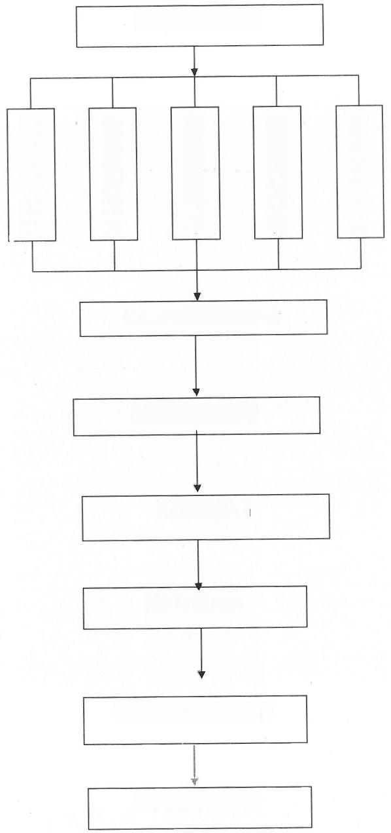1、施工阶段质量控制工作流程框图(框图1）

工序质量验收

监理过程控制

审批分项工程开工申请

单位工程竣工验收

分项工程竣工质量验收

进行监理工作交底

审批施工方案

核查机械设备

检查质保体系

复核测量放线

审批工程材料

单位工程开工准备

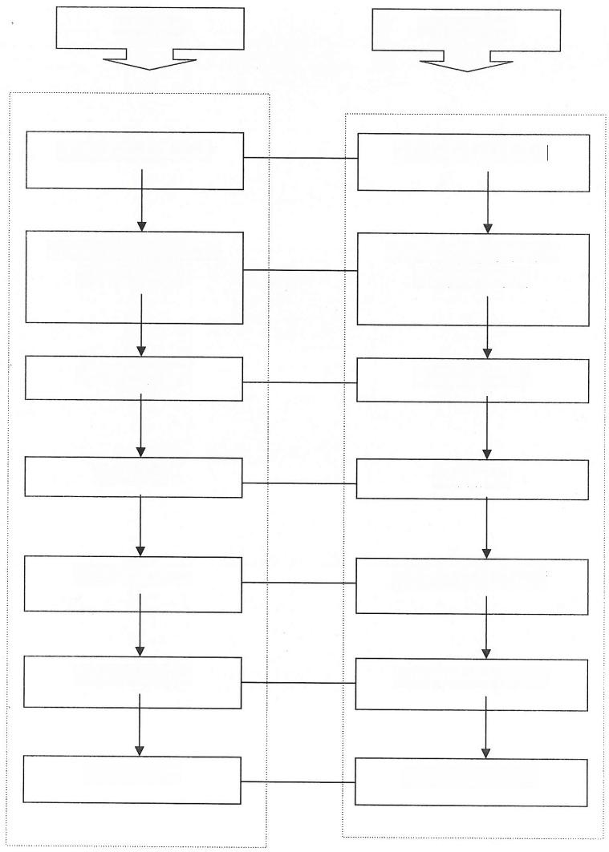2、材料控制工作流程框图(框图2)

监理工程师

承包单位

审批总体进度计划

提交总体进度计划

审批材料进场计划和材料报验计划

编制材料进场计划和材料报验计划

材料进场报验

材料抽查

材料试验

材料使用申请

材料使用过程检查

材料使用过程

指令或撤销审批

若使用违规

材料进场查验

审批材料使用申请

3、测量控制监理工作流程框图 (框图3 )

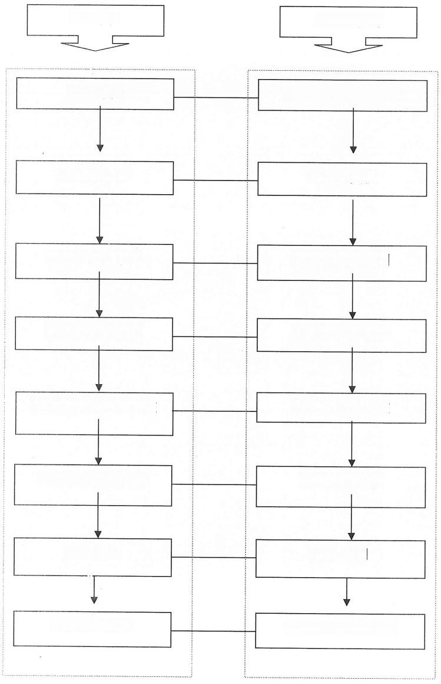

监理工程师

参与甲方和规划交桩

基准点复核

审批基准点使用

复核工程控制桩

审批工程控制桩

放样计算复核

放样抽测

分项工程验收测量

承包单位

接设计桩

基准点复查

申请使用基准点

引设工程控制桩

申请使用工程控制桩

分项工程放样计算

施工放样

分项完工测量

4、分项工程开工审批程序框图(框图4)

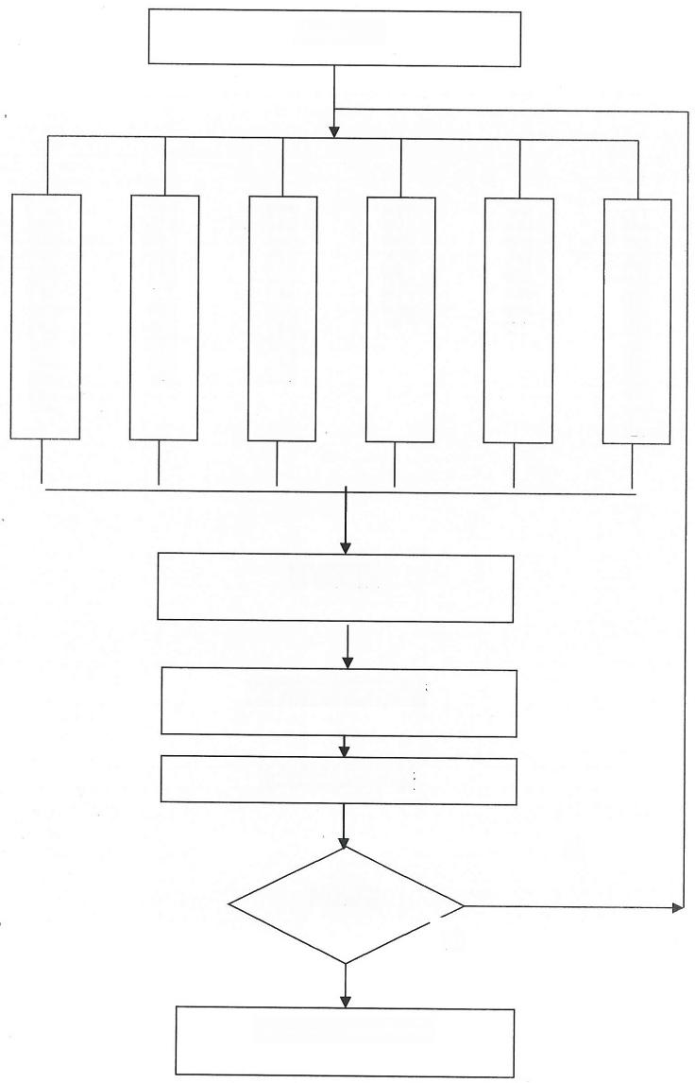

质 量 安 全 保 证 体 玄

机 械 准 备

材 料 准 备

进 行 测 量 放 线

编 制 施 工 方 案

图 纸 审 核 及 交 底

提交分项开工申请

监理审查与核查

总监批准开工报告

开工准备

准备完成

合格证

是

否

5、审查施工组织设计(方案)的监理工作程序框图(框图5)

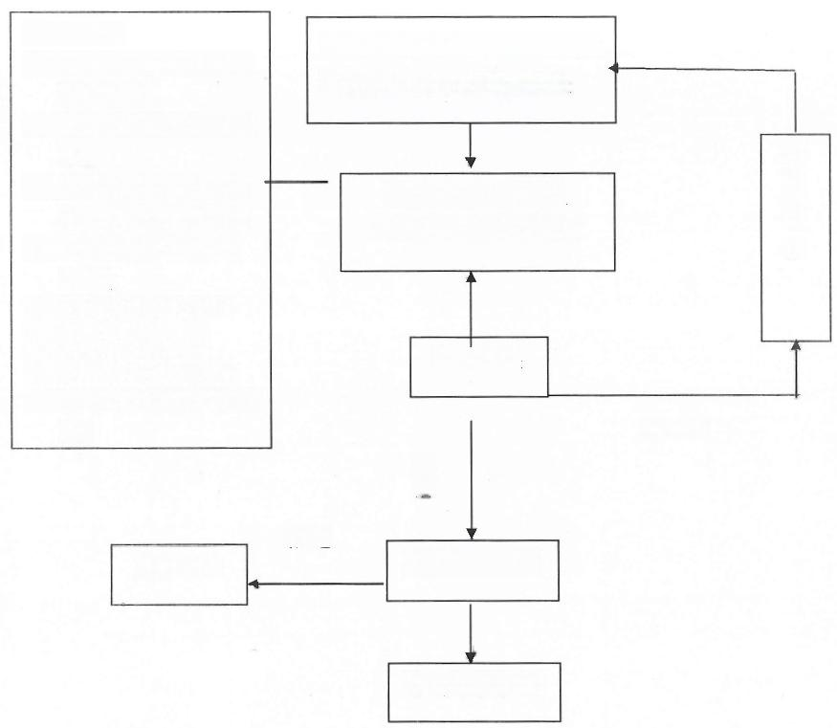

承包单位完成施工组织设计 的编制和自审填写报审表

总监理工程师组织 专业监理工程师审查

审查结果

不同意

报送

总监审查批准

承包单位执行

审查内容：

1. 三控目标是否满足 合同要求；

2. 场地布置，文明施 工 ；

3. 是否符合强制性标 准，环保水保要求；

4. 施工方案、方法、 工艺；

5. 机械设备、劳力；

6. 质量管理体系；

7. 安全、消防措施；

8. 签认手续完善、合 法。

修 改 再 报

建设单位

同 意

注：施工组织设计(方案)有重大调整时，施工单位应重新编制或 修

原施工组织设计(方案)并按程序报审并批准。

6、分包单位资格审查程序框图(框图6)

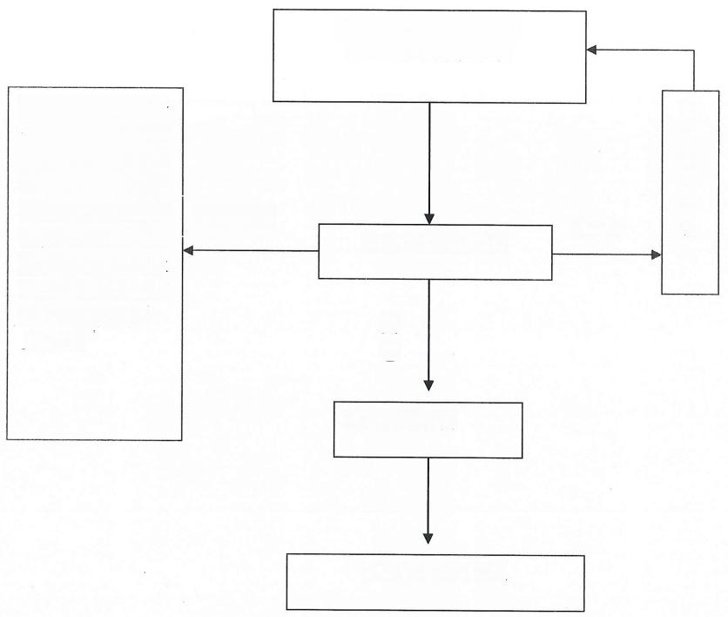承包单位向监理部报送

分包单位资格报审表

合同是否允许分包；分包单位的营业执照企业资质、等级证书、特殊行业施工许可证；业绩拟分包工程的内容和范围专业管理人员和特种作业人员的资格证、上岗证

总监理工程师审核

审核内容

签订分包合同

另 选 分 包 单 位

不同意

分包单位进场施工

7、隐蔽工程检查验收程序框图(框图7)

隐蔽工程自检合格、提前48小时预约，填报申请表

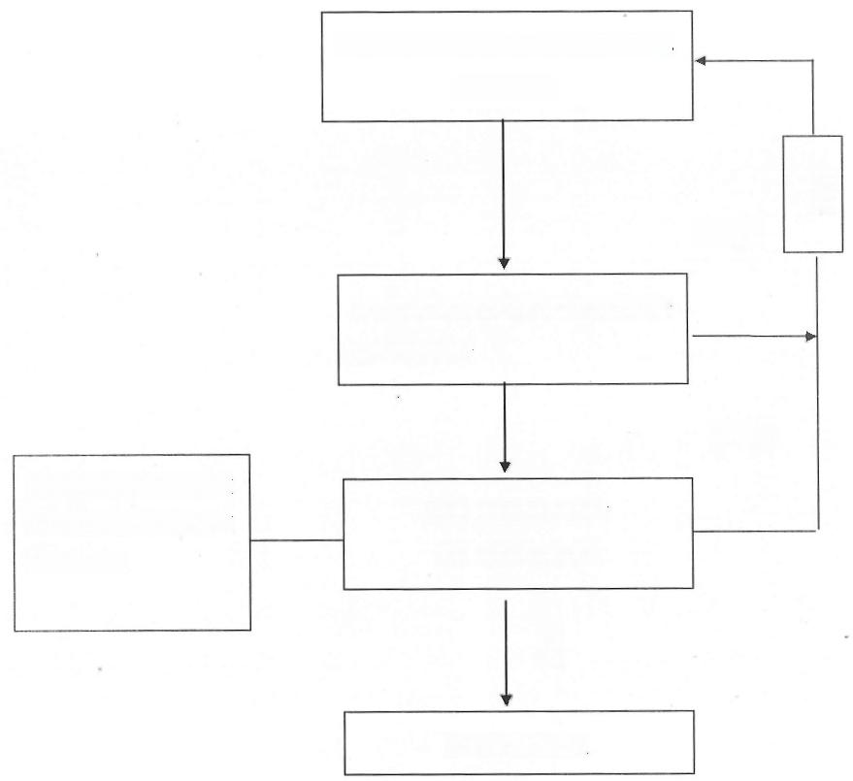

整改

不合格

专业监理工程师对《工程报验申请 表》进行审查

有必要或合同约定，应约请甲方、设计方共同 检查并签认

监理工程师会同各方到现场检查、核实

不合格

合 格

同意验收并签认

8、工序验收程序(框图8)

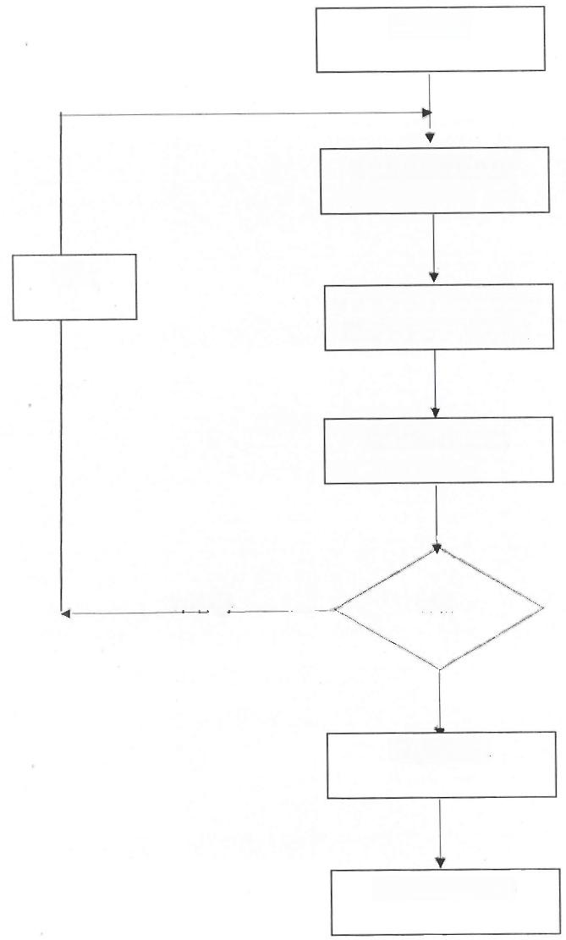工序完工

承包单位自检合格

整改

填写验收单位并附资料 报请监理工程师验收

监理工程师验收

不合格

进行下一道工序

签认报验单

合格

9、分项工程验收流程图(框图9)

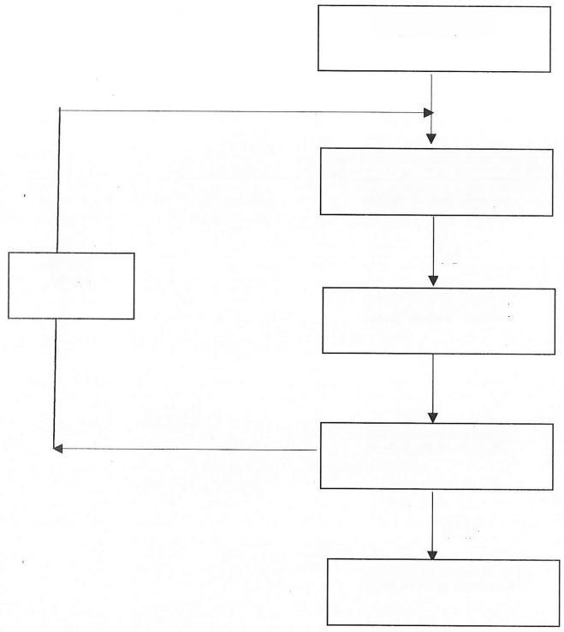

分项工程完工

承包单位自检合格填报 分项工程报审表

是

整改

报请监理部验收

不合格

监理部组织验收

合格

签发分项完工证书

10、分部工程质量验收程序框图(框图10)

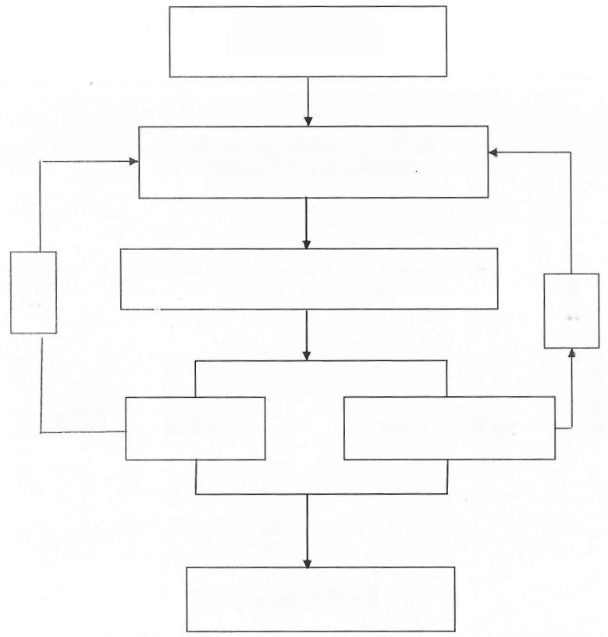

分部工程所含各分项 工程质量验收全部完成

承包单位自检合格并汇总分项工程 向监理部报送分部工程报验单

由监理部组织有关监理人员审核，对《质量验收评 定表》进行内、外业验收

不

现场检查 质量保证资料检查

签认分部工程质量验收表

不合格

合 格

合 格

整 改

整 改

11、单位工程竣工预验收程序框图(框图11)

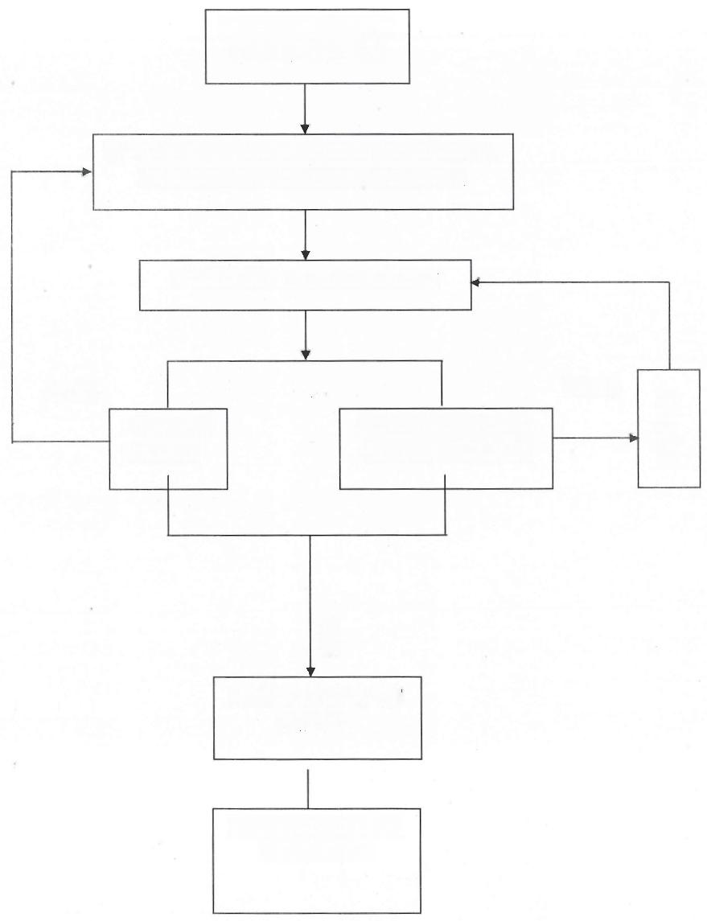

单位工程所含各分项分部工程全部完成

承包单位自检合格并汇总分项分部工程验收单，向监理部报送单位工程初验报审表

总监理工程师组织监理人员审核

不合格

对照标准和施工合同 对实物实施进行检查

限期整改

不合格

合格

总监签发工程竣工初验报审表

承包单位向建设单位申请竣工验收

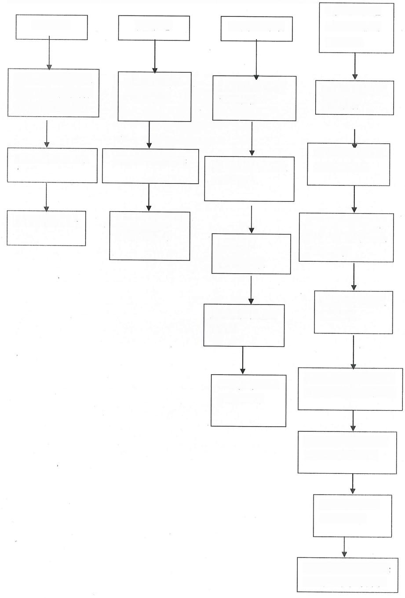12、工程质量缺陷、质量隐患处理程序框图(框图12)

质量缺陷 质量隐患 一般质量事故

总监签发暂停令调查事故

总监签发暂停令，承包单位整改

发出监理工程师通知，必要时发暂停工令承包单位整改

需要返工处理或加固补强的质量事故

总监签发暂停令 调查事故

监理检查整改结果

总监签发复工令

监理检查整改结果

符合规定要求总监签署复工令

承包单位报送事故调查报告单

承包单位按要求整改

承包单位报送事故调查报告单

总监参加工程质量事故调查和处理方案的研究

设计方提出变更设计文件

监理单位检查整改结果

符总要求，总监签发复工令

总监 签

总监组织研究审查处理方案，报建设方审批

总监指令承包单位按表更设计文件施工

监理跟踪检查、鉴定和验收

总监编制《质量事故处理报告》报建设单位

13、质量事故工作流程框图(框图13)

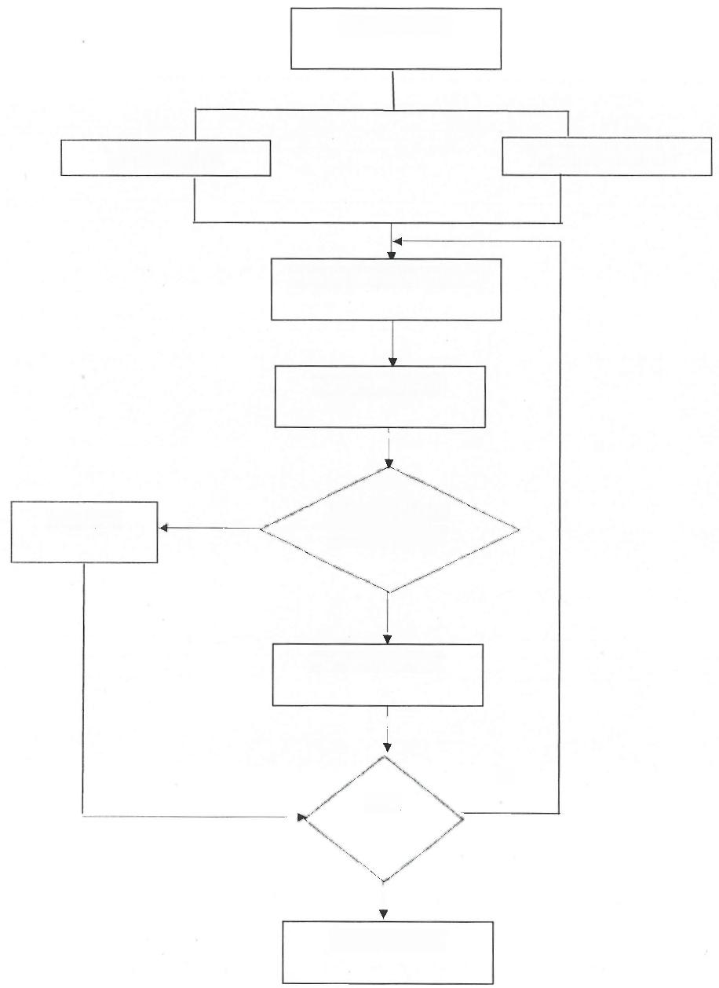质量事故发生

填写质量事故报告

采取应急措施

编制质量事故处理方案

召开方案论证会

申报监理部、建设单位审核批准

完善方案

否

按批准方案实施

否

验证

验证

资料整理保存

**第七章 工程进度控制**

第一节进度控制的原则和方法

一 、 在保证合同中规定的质量标准和安全生产符合工程造价控制 的原则下，控制工程进度；

二、采用动态控制方法，对工程进度进行主动控制；

三、 站在更高的角度对待工期控制，如果说建设方是工程司令部，监理方应成为总参谋部。本工程工期非常紧张只有两个月，而且开工时间在即；

四 、以系统工程的理念对待工程，工程需要各方的努力才能完成，充分调动各方为各方创建条件，才能保工期；

五 、科学的组织运筹：找出难点、突出重点、合理安排、空间站满，人员上足，才能确保工期；

六、 精心的审核、管理：认真审核不出纰漏，少出现意想不到的问题，对可能出现的问题有预见性，有应急预案；

**七、** **进度控制的方法**

(一)进度控制的方法主要是规划、控制和协调。

(二)所谓规划就是确定项目总目标和分阶段中间控制目标。监理工程师应依据工程特点，结构类型和部位，并与承包商协调，将总目标 进行分解，确定分目标，之后安排分进度目标计划。总进度目标与分进 度目标应保持相互的协调性和一致性。

(三)监理工程师在进度控制方面的重要任务之一就是做好协调工作，协调参建单位之间的进度关系，避免或减少由于业主的原因而造成 工程的延期。

(四)控制就是在项目的进展全过程中，进行计划进度与实际进度的比较，发现偏离，应要求施工单位及时采取纠正措施。

**八、,进度控制措施**

(一)加强组织力量，聘任施工经验丰富、组织能力强的项目经理，抽调优秀的专业技术管理人员和生产骨干力量进入现场施工，按业主的管理要求和本工程的特点组织施工，确保各项工程任务的顺利完成.

(二)建立完善的工期控制体系，明确各岗位的控制职能。工程管理部为工期控制的主管部门，在施工经理的直接领导下，对施工进度计 划进行控制和调整。并纳入业主计划管理体系之中。

(三)建立科学严谨的网络进度计划管理，施工中严格按网络计划组织施工，并将主体工程和辅助工程分成若干个区域，在确定单位工程 和分部、分项工程的基础上，进一步分解细化分项工程，再根据分部分

项工程的工序，编制详细的工期控制计划，并进行计算机控制。

**九.进度控制程序**

1、准备阶段流程框图(见框图1)

2、施工阶段进度控制工作流程框图(见框图2)

3、总体/阶段/月工程进度计划审批流程图(见框图3)

4、分项进度计划审批工作流程(见框图4)

5、工程延期及工程延误的处理程序框图(见框图5)

1、准备阶段流程框图(框图

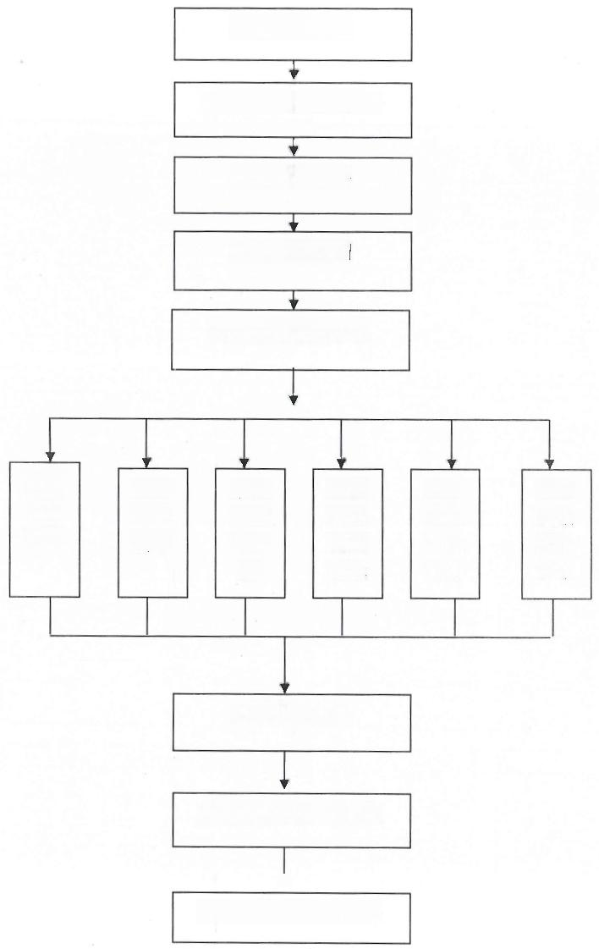

组建监理机构

配备监理设施与设备

熟悉合同文件

编制监理规划

组织监理工作交底

|  |  |  |  |  |  |
| --- | --- | --- | --- | --- | --- |
| 参加 | 参加 | 审批 | 查验 | 审批 | 检查 |
| 设计 | 图纸 | 基准 | 施工 | 施工 | 质量 |
| 交底 | 会审 | 点复 | 测量 | 组织 | 保证 |
|  |  | 测 | 放线 | 设计 | 体系 |

核查开工条件

参加第一次工地会议



签发总体工程开工令

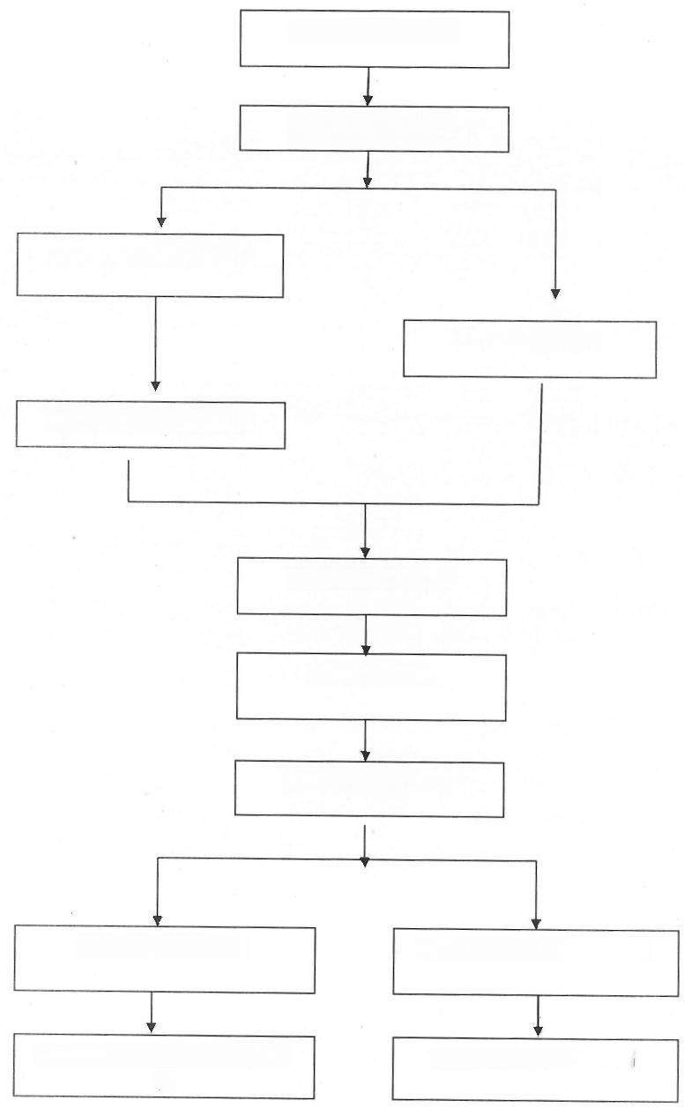2、施工阶段进度控制工作流程框图(框图2)

严重滞后时调整进度计划

承包单位编制下一期进度计划

进度滞后时采取弥补措施

基本实施计划目标

计划、进度差分析

核查工程进度

工程进度计划实施

审批分项工程进度计划

审批月进度计划

审批阶段工程进度计划

审批总体工程进度计划

确定进度控制目标

3、总体/阶段/月工程进度计划审批流程框图(框图3)

|  |  |  |  |  |  |  |  |  |  |  |  |  |  |  |  |  |  |  |  |  |  |  |  |  |  |  |  |  |  |  |  |  |  |  |  |  |  |  |  |  |  |  |  |  |  |  |  |  |  |  |  |  |  |  |  |  |  |  |  |  |  |  |  |  |  |  |  |  |  |  |  |  |  |  |  |  |  |
| --- | --- | --- | --- | --- | --- | --- | --- | --- | --- | --- | --- | --- | --- | --- | --- | --- | --- | --- | --- | --- | --- | --- | --- | --- | --- | --- | --- | --- | --- | --- | --- | --- | --- | --- | --- | --- | --- | --- | --- | --- | --- | --- | --- | --- | --- | --- | --- | --- | --- | --- | --- | --- | --- | --- | --- | --- | --- | --- | --- | --- | --- | --- | --- | --- | --- | --- | --- | --- | --- | --- | --- | --- | --- | --- | --- | --- | --- |
| |  |  |  |  |  |  |  | | --- | --- | --- | --- | --- | --- | --- | |  | | | 承包单位编制总体/阶段/月工程进度计划 | | | | |  | | | |  | | | |  | | | |  | | | 承包单位提交总体/阶段/月工程进度计划 填报《施工进度计划报审表》 | | | | |  | | | |  | | | | | | | |  | 不同意 |  |  | | | | | 监理部审查总体/阶段/月工程进度计划 | | | | |  | 不同意 |  | |  | |  | 同意 |  | |  | 监理部征求建设单位同意 | | | | |  | | | |  | 同意 | | | | 监理部批准实施 | | | | |  |  | | | | 施工单位实施 | | | | |

4、 分项进度计划审批工作流程框图(框图4)

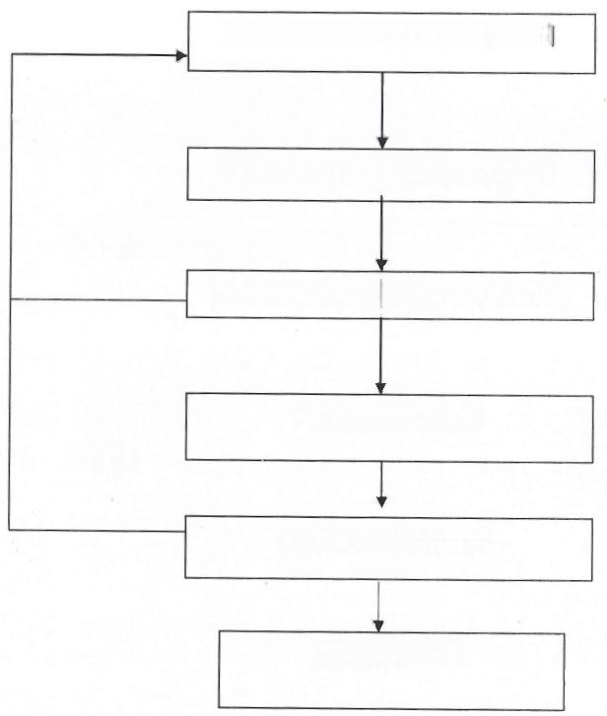

承包单位编制分项工程进度计划

|  |  |
| --- | --- |
|  | 承包单位提交分项工程进度计划 |
| 不同意 |  |
|  | 专业监理工程师审查分项进度计划  总监理工程师审核 |
| 不同意 |  |
|  | 批准并报监理部备案 |

承包单位实施

5、 工 程 延 期 及 工 程 延 误 的 处 理 程 序 框 图 ( 框 图 5 )

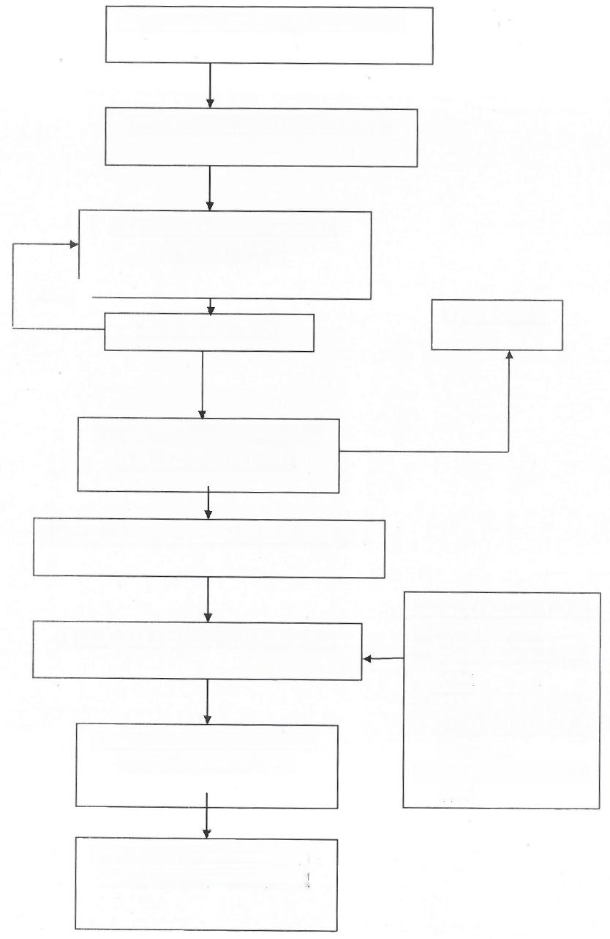承包单位向监理部提出工程延期意向通知书

监理部收集与工程延期有关的资料

承包单位向监理部提交阶段性工期延期申请表

不同意

总监理工程师审查

通报建设单位

总监与建设单位和承包单位协商签署临时延期审批表

承包单位向监理部提交最终的延期申请表

监理依据下列情况确定工程延期时间：1、施工合同中的有关规定；2、工期滞后的项目与进度网络图关键线路的关系；3、对工期影响的量化程度

监理部复查工程延期及临时延期情况

总监与建设单位及承包单位协商签署最终延期审批表

若工程延期造成承包单位提出费用索赔时按费用索赔处理

**第二节本工程的施工进度影响因素和相应对策**

**一** **、** **季节施工对进度控制的影响和相应对策**

在确定工程阶段控制点时，必须充分考虑季节对施工质量和施工成本的影响，特别是应尽快完成施工准备。另外进度控制的总体原则应是尽量缩短结构施工时间。

**二** **、施工部署对进度控制的影响和相应对策**

合理地施工部署对进度控制的影响非常大。为了保证施工进度，要求结构施工时必须组织流水施工，施工现场要合理安排，保证场区交通畅通，尽量减少材料二次搬运。要求施工单位根据基础、结构、安装不同阶段，分别绘制施工总平面布置图。合理安排施工期和设备线路的安装调试的时间。

**三、** **施工组织设计、施工方案对工程进度控制的影响和相应对策施工组织设计、施工方案要分层次、粗细结合、重点突出、有针对性要求施工方编好施工组织设计、施工方案以及交底。**

目前这些文件的通病问题是，重点不突出，施工方案几乎与施工组织设计雷同，甚至无针对性。本工程这些技术文件，应有层次，有重点，该粗的地方要粗，该细的地方要细

**四** **、** **加强计划的管理**

一般总包单位确定的总进度计划对设备安装、系统调试只是粗线条控制。对于本工程来讲2年完成整改209MWp光伏地面电站的建设确实工期紧，任务重，这就要求监理单位一方面要加强总进度计划的制定，要求其尽量全面、可行、具有指导性。另一方面，要求总包单位制定详细的施工进度计划，该计划要考虑各专业施工的实际需要，要确实可行、工序合理，要符合施工总进度计划的要求。制定详细的进度计划对进度 控制是非常重要的。另外要加强进度计划的严肃性，要求各分包单位统一步调，为实现总进度计划作出努力。

**第八章工程造价控制**

造价控制是监理工作中重要的工作内容，贯穿于监理工作的各个环节。为了保证在科学、合理的基础上，达到业主投资目标，我们将对本工程建设全过程投资及造价进行主动控制，实现项目投资目标管理。

本工程造价控制的重点：一是对熟悉、掌握报价和合同条款；二是加强过程计量控制，搜集掌握过程中第一手资料；三是高质、高效审核洽商变更和工程款，作到及时预控。

**第一节工程造价控制的依据**

一 、 业主与监理单位签定的委托监理合同；

二 、 业主与承包人签定的施工合同文件及合同协议书。主要包括工程招标文件、中标文件、工程量清单及说明、合同预算书等；

三 、 工程设计图纸、设计说明及设计变更、工程洽商；

四 、 国家的法律和行政法规，以及山西省政府主管部门批准的建筑工程项目建设文件，工程造价管理部门的有关文件规定；

1. 《建设工程工程量计价规范》、预算定额、工程取费标准、工期定额

六、建设工程主要材料、设备市场价格信息；

七、《分项/分部工程施工报验表》及《检验批质量验收记录表》;

**第二节 工程造价控制的原则**

**一.总原则：**总体控制、重点把握、工程量准确计量、工程款合理支付、完工合格结算、竣工验收决算。

**二** **.合同原则：**造价控制必须严格依据合同文件规定的内容、方法、程序进行。

**三.技术原则：**优选合理的施工措施和合理的施工方案降低技术成本。

**四** **.计量支付原则：**只对按设计图纸施工并经专业监理工程师验收合格的工程给予准确工程量计量和工程进度款支付。并严格要求承包单位按照计量支付管理程序、合同规定的时限上报计量支付文件。在工程承包合同约定的工程价格范围内，对有争议的工程量的计量和工程款的支付，采用协商的方法确定，在协商无效时，由总监理工程师做出决定。对于工程变更与费用索赔增加的工程量与工程费用，经监理审核后按合 同约定时间报业主核定，在按合同规定付款方式进行付款。在报验资料不全，与合同文件约定不符，未经监理工程师质量验收合格或有违约的工程量，坚持不予计量审核，并拒绝支付该部分工程款；

1. **造价控制总目标**

为保证在科学、合理的基础上达到业主方造价目标。将对本工程建设全过程造价进行主动控制，实现项目造价目标管理，做好下列主要工作内容：

一 、 从设计图纸、设计要求、招标文件、施工合同、材料设备订货合同中找出容易被突破的环节，做出风险分析并制定防范措施。

二、审查施工组织设计和技术措施费用，确定造价控制目标，并细分目标值。

三、 协助业主履行合同义务，及时提醒并提出建议。

四 、完善价格信息管理，及时掌握市场价格波动，协助业主方进行资料搜集和市场调查。

五、加强对工程造价的动态控制，工程进度款应与完成的工程量 挂钩，建立台帐，经常进行已支付工程款与造价完成情况的比较、分析 和研究，杜绝超支现象。

1. 严格控制设计变更、工程洽商，特别是由此而增加了工程造

价时更应慎重。

**第四节 工程造价控制内容和控制要点**

**一** **、工程造价控制内容**

(一)总监理工程师审核造价师的工程概算及概算分解。审核造价师编制的资金使用、控制计划。

(二)做好专业分包合同的造价控制。

(三)工程量计量。

(四)对变更、洽商的造价予以审核。

(五)工程结算。

(六)严格审核投标文件报价；

(七),合同文件的审核；

(八)针对本工程设计所列设备清单情况，对重点设备物资提出甲控方案及招标进度计划；

(九)以满足工程建设总进度目标为原则，制定相应的造价分项限额控制体系及资金分期使用计划；

(十)明确在本工程中限制或防止发生重大设计变更的重点监控范围，提出控制工程造价的重要的合同限制性条件。

(十一)设定以项目总监为主导，各专业监理工程师参与，投资控制与合同管理主管人员具体执行的项目投资控制管理体系。在定期汇报 制度约束下，本着对业主负责出发，对本项目投资造价构成元素进行分 类解析，于进场后每月向业主提交一次投资分析汇总，使本工程的造价目标在业主面前逐步清晰起来，为业主资金调配计划的制订提供充分的依据。

**二** **、工程造价控制要点**

(一)工程资金使用计划的编制；从施工设计图纸、设计要求、招标文件、施工合同中找出投资容易被突破的环节，作出风险分析并制定防范措施；

(二)科学合理的工程概算及概算分解、概算调整；审查施组和技术措施费用，确定投资控制目标并细分目标值；

(三)工程量计量保证按时计量，准确计量；本工程资金来源是融资，建设投资直接关心到项目的回收期及项目的盈利，造价控制必须强调计量控制的准确性，强调结算证据的详实性。本工程必须加强对工程造价的动态控制，工程进度款审核与完成的工程量挂钩，及时建立台帐，经常进行已支付工程款与投资计划进行比较、分析、研究，杜绝超支现 象；

(四)控制招标过程的合同价格；严格审查暂估材料、设备价格，

该价格对工程造价的影响较大，做到货比三家，力求在保证质量的前提下做到价格最低；完善价格信息管理，及时掌握市场价格波动，协助业主方进行资料搜集和市场调查。

(五)控制变更、洽商的费用；严格控制设计变更、工程洽商，特 别是由承包人提出的费用索赔及工程洽商时更应慎重；在设计变更、工程洽商必须详细说明变更的具体项目、范围、规格、数量、部位等内容， 必要时一定要用数据说话。

(六)减少索赔的发生协助业主履行合同义务及时提醒并提出建议，尽可能减少索赔事件的发生。特别是对需要进行二次设计的工程项目，一定要选用具有相应设计资质单位进行设计，选择具有施工能力的 分包单位来承担，这样就可以避免由于设计图纸出现的问题，造成施工 方向业主进行索赔，而此损失靠减少设计费用是远远不能补偿的。

**第五节工程造价控制措施**

监理工程师在施工阶段全面实施监控的过程中，对于工程控制应从组织、经济、技术、合同等多方面采取措施，严格控制工程造价在合理范围之内

一 、项目投资成本的组织措施

(一)配备专业齐备的建设监理班子，做到分工明确，岗位责任到人，使业主能够理解监理、支持监理开展造价控制工作。

(二)专业配套、资质到位的造价工程师是向业主提供完善服务的基本保障。

(三)要求承包商按照已批准的施工组织设计总进度计划的工期目标来编制按时间进度的合理的资金使用计划，按使用时间进行分解，确定分目标值，以提供业主按计划适时筹措资金，保证工程顺利进行二、项目投资成本的经济措施

监理工程师每月原则上计量一次。其周期从上月26日至本月25日，承包商应及时将工程量和工作量计量资料保送监理部审核，监理造价工 程师应在五日内认真进行计量和确认；同时还须复核工程付款帐单，签发付款凭证，对于一些不可预见的工程量(如社会环境影响、灾害性气 候等),监理工程师应会同业主、承包商据实计量。

**三、** **项目投资成本的技术措施**

监理工程师对每一个较大的设计变更都必须进行技术经济比较、分析，严格控制增大费用的设计变更的发生。与此同时，还应经常与设计人员探讨寻找通过修改不合理的设计，进行设计挖潜来节约资金的途径。严格审查施工单位的施工组织设计，对于主要施工方案进行全面的技术经济比较分析，防止在技术方案中隐含着增大工程造价的漏洞存在 和发生。监理工程师还应通过工程投资风险分析，找出工程造价最易突破的部分和最易发生费用索赔的原因和部位，制定防范对策。

**四、** **项目投资成本的合同措施**

(一)根据本工程的具体情况，建议以总包全程负责，业主指定分包商，分包商与总包签约，确定总包招标时所设暂定金额及暂定单价子项的限额招标模式。

(二)建议施工承包合同中设定低于一定限额的变更费用总价不与调增的条款。

(三)建议施工承包合同中增加对图纸深化设计不再增加费用的条款。

**第六节、工程量清单管理**

一 、工程量清单数量核算项目监理部在接到业主下发的承包单位中标工程量清单后28日内或合同约定的期限内，应根据合同文件对原承包单位中标工程量进行认真核算。首先，核算图纸数量表中的数量，确定实际图纸数量；其次，根据实际图纸数量和清单说明，核算中标工程量清单，确定工程量清单数量控制值。

**二、单价划分**

项目监理部应敦促承包单位在签定《合同协议书》后14日内或合同规定的期限内，向项目监理部提交一份工程细目清单，说明清单栏目所包含的工程细目内容和单价构成，并对以“项”为单位进行计量的清 单项目提出划分计量阶段的建议。

项目监理部在接到上述细目清单后7日内或合同约定的期限内应予以审批，并报业主备案。

**三、工程量清单调整与确认**

单价划分经批准后7日内或合同约定的期限内，项目监理部应敦促承包单位在规定期限内，进一步澄清原工程量清单是否有遗漏项目。若无，项目监理部应根据上述确认、工程量清单数量核算和单价划分对工 程量清单加以调整，并报业主审批。经批准的调整后工程量清单，将作为合同文件的一部分，成为计量支付工作的基础依据之一。

**四、(调整后)工程量清单分解**

项目监理部应督促承包单位对调整后的工程量清单按分项工程工程量清单进行严格审批，并报业主备案

**五、** **工程量清单变化**

(一)清单增补或补充协议：业主确定的投标时工程量清单中的暂时缺项或漏项，业主将在施工过程中以增补清单的形式增补。清单增补 视为工程量清单的一部分，纳入原工程量清单管理。

(二)工程变更：由于工程变更引起的工程量清单变化，必须以项目监理部签发的工程变更通知和工程变更令为准。

(三)工程变更引起的工程量清单变化按以下原则处理：原工程量清单项目、单价目不变，数量增加或减少，且项目清单数量增加或减少 未超出施工合同约定的百分比，直接在原工程量清单内以变更的形式办 理；原清单项目、单价不变，数量增加或减少，且项目清单数量增加或 减少超出施工合同约定的百分比，按合同规定重新调整单价，纳入数量 变更清单；原清单项目发生变化，数量和单价随之改变的，直接纳入变更清单。

**第七节工程变更的管理办法**

设计单位对原设计存在的缺陷提出的工程变更，应编制设计变更文 件；业主或承包单位提出的工程变更，应提交总监理工程师，由总监理 工程师组织专业监理工程师审查。审查同意后，如果有必要由设计单位 编制设计变更文件时，应由业主转交原设计单位编制设计变更文件。

**一** **、** **需要办理工程变更的情况**

1. 设计施工图纸交底后，施工单位负责将设计交底内容按专业汇总、整理，形成图纸会审记录，并办理一次性工程洽商记录手续。

2. 需要纠正施工图纸本身错、缺、漏，完善补充施工图设计，导致发生做法变动、尺寸调整、材料变更替换等。

3. 由于业主要求，改变设计标准或使用功能，增减工程内容等造成做法变更、工程量增减、材料变更。

4. 施工过程中，采用新工艺、新材料或其他技术措施等。

5. 在施工过程中，出现不可预见的情况，如各种管线走向不详，或需改变线路走向等情况。

6.建筑物内在用机房及运行的线缆，由于施工单位原因被损坏，施工单位在恢复前应及时办理工程洽商，监理单位将视其为技术洽商，其所发生的费用和延误的工期均由责任方承担。

**二、**项目监理机构了解实际情况和与工程变更有关的资料。

三、,项目总监理工程师必须根据实际情况、设计变更文件和其他 有关资料，按照施工合同的有关条款，在指定专业监理工程师和承包 单位完成下列工作之后，对工程变更的费用和工期等作出评估。

1.确定工程变更项目与已有工程项目之间的类似程度和困难程度。

2. 确定工程变更项目的工程量。

3.确定工程变更的单价或总价。

四 、项目总监理工程师应就工程变更的费用评估计算及工期等情 况与承包单位和业主进行协调。

五、总监理工程师签发的工程变更指令应包括工程变更要求、工 程变更说明、工程变更费用和工期、必要的附件等内容，有设计变更文件的工程变更应附设计变更文件。

六、项目监理机构应根据工程变更指令监督承包单位实施

七、项目监理机构应按下列要求进行工程变更的协商：

1. 项目监理机构在工程变更的费用、工期、质量等所有方面取得业主授权后，总监理工程师应按施工承包合同规定与承包单位进行协商，经协商达成一致后，总监理工程师应将协商结果向业主通报，并由业主与承包单位在变更文件上签字。

2. 监理机构未能就工程变更的费用、工期、质量等方面取得业主授权时，总监理工程师应主持并促使业主和承包单位进行协商，并达成一致。

3. 在业主和承包单位未能就工程变更的费用、工期、质量等方面达成协议时，项目监理机构应提出一个暂定价格，以便于支付进度款。工程变更在 总监理工程师签发工程变更指令之前，承包单位不得实施。未经总监理工程师审查同意而实施的工程变更，项目监理机构不得予以计量。

**第八节费用索赔的处理方法**

一 、监理部必须以独立的身份公正处理索赔。因而必须对合同条 件、协议条款等有详细的了解，以合同为依据，公平处理双方的利益纠 纷。

二、监理部应及时提醒业主正确履行自己的义务，以避免承包单位可能提出的索赔。

三、索赔应按严格的程序办理，步骤如下：

1. 提出索赔的一方应在事件发生后的28天内书面提出索赔要求正本报送，同时向被索赔一方抄送一份副本，索赔报告包括以下内容：索 赔的理由和依据；索赔的费用和工期；索赔的依据和证明材料等。

2. 监理部在接到索赔报告后，由总监组织有关人员研究索赔材料，同时，运用监理单位信息库资料进行核实。当事件不清时可要求索赔方 再次提出索赔证据。

3.在弄清事实的基础上，根据合同条款，与被索赔一方协商，直至双方对索赔都能接受为止。

4.由项目总监签发索赔处理通知单，通知当事人双方，以上程序应在接到索赔报告28天内完成。

5. 当事人双方或其中一方对监理部处理索赔仍不满意，可提请仲裁或法律诉讼。诉讼过程中监理部应协助法律部门(或仲裁部门)弄清情况。

四、正确处理索赔，监理部应注重信息管理，积累资料，包括：

1.历史纪录。

2.工程量和财务记录。

3.质量记录。

4.竣工记录。

**第九节投资控制程序**

1、施工阶段计量支付工作流程框图(见框图2)

2、费用索赔与反索赔的处理程序图(见框图3)

3、变更设计程序图(见框图4)

1、施工阶段计量支付工作流程框图(框图2)

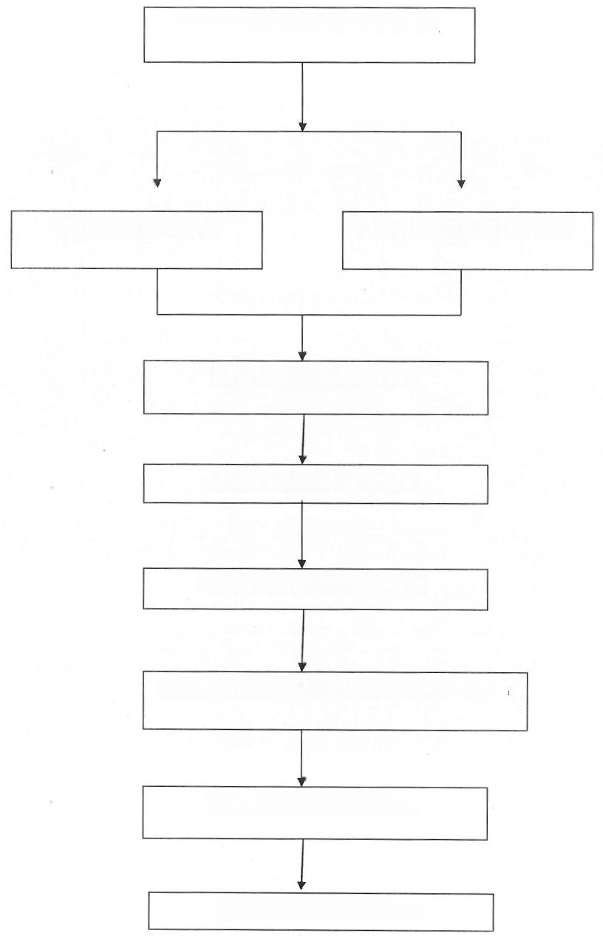分项、分部工程已经监理验收签认

承包单位进行分项完工计量

承包单位进行月计量

承包单位进行月度计量汇总

监理部审核、建设单位核定

承包单位填报工程进度报审表

监理部审核支付申请、编制签发工程款支付证书

建设单位审核批准支付申请

建设单位支付工程款

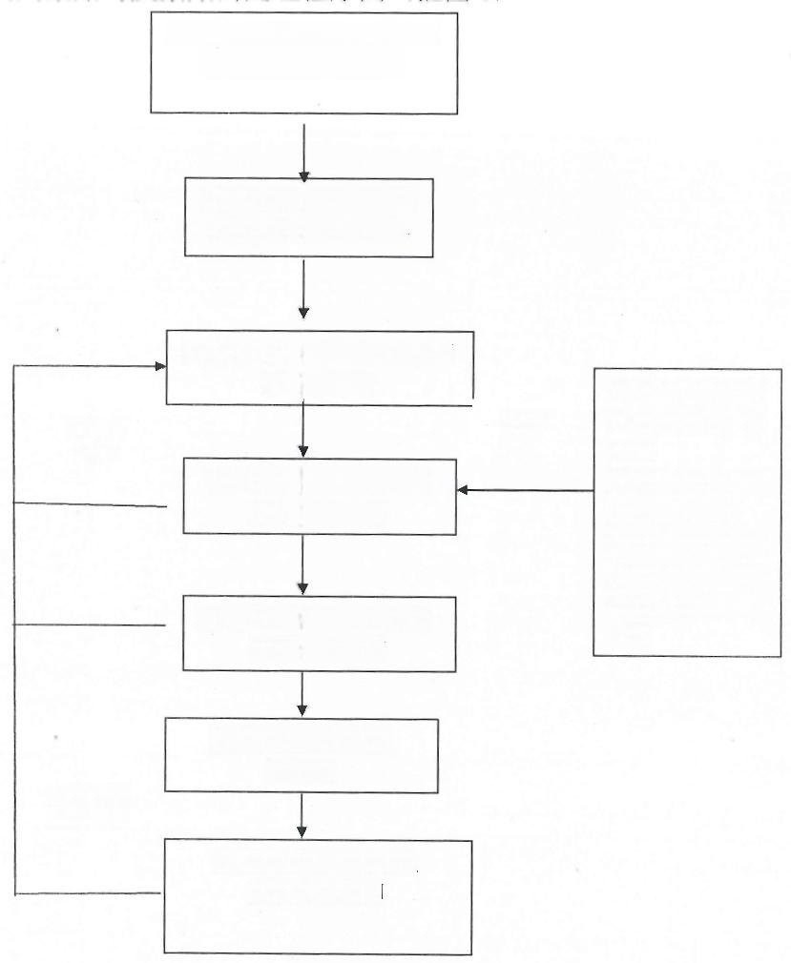

2、 费 用 索 赔 与 反 索 赔 的 处 理 程 序 图 ( 框 图 3 )

承包单位在规定期限向监理 部提交费用索赔报告

总监初审后，监理部收 集与索赔有关的资料

承包单位向监理部提交费用 索赔申请表

不符合 条件

总监初审费用索赔是否 符合规定条件

总监确定费用索赔额度， 与甲乙方协商

总监签署费用索赔 审批表

补充详细 资料条件

索赔终结，建设单位 支付索赔费用

1. 给承包单位 造成直接经济 损失

2.非承包单位 的责任发生的

3.按合同规定 期限和程序提 出并附有凭证 资料

条件

注：1、费用索赔与工期相关时，应一并考虑作出索赔决定。

2、签约方与业主向承包单位提出反索赔时，亦应按此程序处理。

3、变更设计程序图(框图4)

提议单位提出变更理由和有关资料、填写工程变更单

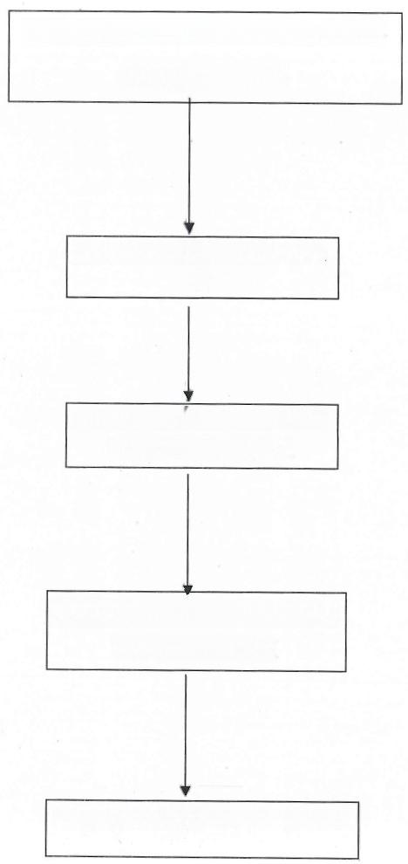

监理部审查并向建设单位报告

建设单位提交原设计单位研究，并作出设计变更

总监和专业监理工程师参加现场设计方组织的会议

施工单位按批准的设计文件实施

**第九章安全措施管理**

**第一节总则**

首先树立“安全第一，预防为主”的思想，加强危险源管理和事故预防，按照国家《安全生产法》做好工程建设全过程建设全过程中的安全监理工作。明确安全监理的任务，建立健全工程系统安全组织网络和安全管理制度，明确各单位各级安全管理人员的职责，严格执行安全监理工作流程，明确安全监理的任务，对各个阶段的施工安全进行有效地控制，其中重点是做好事前控制，要把危及安全的因素消灭在萌芽状态，确保实现安全控制目标。

**第二节、安全监理流程**

施工单位提出安全、文明施工管理制度和安全技术措施(包括阶段性施工和专业内部制订的安全管理措施)——业主和监理审核——施工单位执行——业主和监理监督、检查、提出整改意见——施工单位落实、整改——业主和监理复查——施工单位完善——业主和监理认可，整改单归档。

**第三节监理健全安全管理组织网络**

根据中华人民共和国《安全生产法》有关规定，以及国家电力公司《安全生产工作规定》和《电力建设安全健康与环境管理工作规定》,协助项目法人成立工程建设项目安全工作委员会。“安全委员会”统一指挥和领导工程施工安全管理工作，决定和协调解决施工中出现的安全问题。各级管理机构和施工单位的第一负责人为本单位安全第一责任人。各施工单位要建立健全安全组织机构，专职安全管理人员要配足，实现三级安全网络。施工企业必须设立安全监督机构，各专业应设专职安全员，施工班组应有兼职安全员。监理单位建立自身的安全体系，公司设立专门安全监督机构加强对项目监理部的管理，项目监理部配备专职安全监理工程师，形成以公司总经理、总监、专职安全监理工程师和专业监理工程师、监理员组成的安全监督网络。并积极推行 OHSMS18000《职业安全健康管理体系标准》。包括：

①树立职业安全健康方针、目标；

②制定危害辨识、危险评价和危险控制程序；

③事故、事件、不符合、纠正与预防措施；

④实施、维护并持续改进职业安全健康管理体系。

**第四节、安全措施管理的监理职责**

各级安全管理人员应职责明确，落实到位。专职安全管理人员应把主要精力放在安全文明施工的管理工作上，要立足现场，随时掌握安全文明施工的动态和情况，及时处理突发事件，把事故苗头消除在萌芽状态。班组兼职安全员要在班前会、施工中及时提出、控制在解决文明施工问题，真正发挥出三级安全管理的作用。

监理部人员要和各级安全管理人员一样，高标准、严要求，不断提高安全意识和管理水准，以身作则。做好自身的安全防护和遵章守纪工作。并严格履行监理人员的监督和管理职责，加强预控和施工过程的检查，严格按计划的监控点进行旁站、巡视和检查，检查和审核各施工方案中的安全文明施工措施，审核各施工单位安全月报、特殊工种资格证件、安全作业票和各施工单位制订的安全文明管理制度和有关规定。并建立健全安全监督管理台账做好安全监理日志，认真研究施工安全问题，重大问题记录在案。必要时逐级向上汇报。

一 、 查验职责

1、 建设工程有无施工许可证；

2、 施工总承包、专业分包和劳务分包单位的资质是否符合规定，有无安全生产许可证；

3、 审核施工企业安全生产保证体系、安全生产责任制、各项规章制度和安全监管机构建立及人员配备情况；

4、 施工企业主要负责人、项目负责人、专职安全管理人员有无安全生产考核合格证书，各级管理人员上岗资格和特种作业人员操作资格证书是否符合要求；

5、 审查施工组织设计中的安全技术措施是否合理、有效；

6、 审查施工单位是否根据建设单位提供的地下管线交底资料制定了地

下管线保护措施方案，并签署审查意见；

7、 审核施工企业应急救援预案和安全防护、文明施工措施费用使用计划

二、 安全检查职责

1、 检查施工单位严格按照施工组织设计和施工方案组织施工情况；

2、 检查施工单位安全防护、文明施工措施费使用情况；

3、检查施工现场安全生产责任制度、安全检查制度和事故报告制度的执行情况和施工单位进行的安全自查工作情况；

4、 复查施工机械、安全设施的安全许可验收手续，并签署监理意见。施工机械、安全设施未经监理人员签署意见的不得投入使用；

5、 检查施工现场安全防护是否符合投标时承诺和《建筑施工现场环境与卫生标准》等标准要求情况。

**第五节明确安全监理的任务**

安全监理的任务主要是贯彻落实国家安全生产方针政策，督促施工单位按照建设工程施工安全生产法规和标准组织施工，消除施工中的冒 险性、盲目性和随意性，落实各项安全组织措施和安全技术措施，有效的消除各类不安全隐患，杜绝人身死亡事故，杜绝重大设备事故、重大质量事故，控制和减少其它各类事故，实现安全生产。安全监理的具体工作如下：

1、贯彻执行“安全第一，预防为主”的方针，国家现行的安全生产的法律、法规，建设行政主管部门的安全生产规章制度和标准。

2、督促施工单位落实安全生产组织保证体系，建立健全安全生产责任制。

3、督促施工单位对工人进行安全生产教育及分部分项工程的安全技术交底。

4、审查施工方案及安全技术措施。

5、检查施工单位进场的施工机械。

6、检查并监督施工单位按照建设工程施工安全技术标准和规范要求，落实分部、分项工程或各工序、关键部位的安全保护措施。

7、监督检查施工现场的消防工作、冬季防寒、夏季防暑、文明施工、卫生防疫等工作。

8、不定期的组织安全综合检查，可按《建筑施工安全检查评分标准》及其他安全检查标准进行评价，提出处理意见并限期整改。

9、发现违章冒险工作的要责令其停止作业，发现严重隐患的要责令其停工整改。

**第六节安全监理方法**

1、检查各类有关安全生产的文件；

2、审核进入施工现场各分包单位的安全资质和证明文件；

3、审核施工单位提交的施工方案和施工组织设计中的安全技术措施；

4、工地的安全组织体系和安全人员的配备；

5、审核新工艺、新技术、新材料、新结构的使用安全方案及安全措施；

6、审核施工单位提交的关于工序交接检查，分部、分项工程的安全报告

7、审核并签署现场有关安全技术签证文件；

8、现场监督与检查；

9、如遇到下列情况，安全监理可下达“暂时停工令”:

① 施工中出现安全异常，经提出后，施工单位未采取改进措施或 改进措施不合乎要求时；

② 对已发生的工程事故未进行有效处理而继续作业时；

③ 安全措施未自检而擅自使用时；

④ 擅自变更设计图纸进行施工时；

⑤ 使用没有合格证明的材料或擅自替换、变更工程材料时；

⑥ 未经安全资质审查的分包单位的施工人员进入现场施工时。

10、 当施工单位拒不整改或者不停止施工时，工程监理单位应当 及时向建设单位报告。

**第七节安全事故应急处理**

对于施工中发生的事故，按照“三不放过”原则，参与调查、分析和处理，吸取教训。提出整改意见。工地上发生安全事故后，一般采取以下程序进行：

① 立即抢救事故受害者，同时采取有效措施控制事故的发展或扩大，把事故损失减少到最低程度。

② 保护好事故现场，在不会继续造成损失或危害的情况下，尽可能维持事故发生时的原状，为分析和研究事故的发生提供依据，为下一 步预防工作打下基础。重要设备和大型机械事故也如此；必要时进行拍 照，作为分析的资料。

③ 按照分管系统逐级向上级领导和主管部门汇报事故发生的时间、地点、性质、类别、伤害程度、损失情况和事故处理情况。并向业主、监理部门和有关兄弟单位进行事故通报。

④ 做好群众情绪的稳定工作和善后事宜，尽快恢复正常的工作和生活秩序，(发生重大事故后，应按上级领导的安排有组织的停工整顿)。

⑤ 严格按照“三不放过”原则及时召开事故分析会。有关领导、有关安监人员，责任班组、当事者、知情者、目击者等有关人员代表参加会议。根据事发现场的情况和有关陈述以及可靠的旁证、例证，彻底查清事故发生的原因，找出事故的因果关系，分清事故责任的属性(主 要责任、直接责任、领导责任等)。

⑥ 以事故为例及时进行安全教育，要求所有施工人员从中认识到不安全的危害和事故造成的严重后果，认真吸取教训，使当事人和所有施工人员都受到现实的深刻教育，自觉地提高安全意识和预防事故的能力。

⑦ 举一反三，组织安全检查，一是查找安全管理上的漏洞；二是查找安全措施上的薄弱环节或落实不到位之处；三是查找施工中的事故隐患和不安全因素。根据检查情况提出整改意见和有效的防范措施，把事故苗头消除在萌芽状态，坚决杜绝同类事故重复发生。

⑧ 督促施工单位尽快进行整改、落实防范措施，并对整改和落实情况进行复查、验收。同时要求事故单位尽快写出事故报告和事故处理意见，报送有关部门，按照安全管理体系做好统计上报工作。监理部门应将各种文字资料(事故调查、会议记录、检查记录、整改记录、事故处理意见、事故报告)收存归档。

**第八节 电气装置安装危险点与预控措施表**

|  |  |  |  |  |  |  |  |  |
| --- | --- | --- | --- | --- | --- | --- | --- | --- |
| 序号 | 作业项 目 | | 危险点 | | 控制措施 | | 依据 | |
| 1 | 施工 准备 | | 工程无法律程序、非 法 施 工 | | 各项目部进入现场前，必须编制施工  组织设计，开工报告，经上级及有关  部门审核、批准后方可进入施工现场 | | 电力建设安全施工管理规定 | |
| 临时建筑  工程未经  设计及整  体规划，危 及现场工  作人员身 心健康 | | 临时建筑工程需有关人员经勘察，总 体设计规划，合理布置，要符合国家 防火、工业安全卫生等有关规定，杜 绝原始的“先生产，后生活”短期行为，彻底改变污水横流，垃圾成堆的生活环境，各项目部开工前要将施 工现场总平面图布置，总体设计方案报公司，经审批后实施 | | 《电力建 设安全工 作规程》 | |
| 触电伤害 | | 施工及生活用电应纳入施工组织设  计，经审批后方可进行，用电设施由 专人负责运行、维护，用电设备电源 引线长度不得大于5m,流动电源箱  至固定配电柜的引线长度不得大于 40m,用橡套软电缆连接。施工及生 | |
|  | |  | |  | | 活用电设置坚固，有防火、防雨功能 配电电源箱。操作部位不得有裸露带 电体。电气设备及导线发生漏电，火 灾时应首先切断电源。施工及生活区 配电箱内装设与负荷相匹配的漏电  保护装置。所有电气设备外壳及生活 区铁板房必须接地良好，接地电阻不 大于4Q。电气工作人员接线时，两  端必须悬挂“有人作业，禁止合闸” 警示牌，并设专人监护 | |  | |
| 作业环境 伤害 | | 新建户外式电场所施工前要彻底平  整场地。设安全通道，生活区要装设 足够的照明，现场坑道、沟要设围栏， 施工前要将孔、洞封好，设置警示标 志 | |  | |
| 2 | | 接地 网敷 设 | | 锹、镐伤  人，大锤头 脱落伤人 | | 挖接地沟要有专人负责，同时作业人  员要保持5m以上的距离。打接地时 要将大锤头固定牢，严防锤头脱落或 将大锤甩出，打锤正方不可有人 | | 施工经验 总 结 | |
| 感电伤害 | | 专业焊工作业，作业时必须穿绝缘胶 鞋戴电焊手套，穿干爽的作业服，接 | | 《电力建 设安全工 | |

|  |  |  |  |  |
| --- | --- | --- | --- | --- |
|  |  |  | 地沟潮湿处要垫干燥木板，焊接点要 清除残土，保持足够的作业空间 | 作规程》 |
| 接地带、接 地钢筋留  甩头处伤 人 | 接地网敷设要尽可能减少留甩头，留 甩头处做平整处理，设备与地网处不 可留甩头，要在地面下连接，所要将 所有接地钢筋处理，主要过道及施工 通道的接地甩头设警示牌或围栏 | 施工经验 总结 |
| 3 | 构支 架组 立 | 设备柱头 铁件跌落， 找正调整 不按程序 作业 | 设备支柱必须用吊车和专用三角架  组立，严禁用人将设备杆往基础坑口  推。柱头焊接搭工作台要用专用靠  梯。构支架找正调整时不可将楔子全  部撤掉，根部调整时将抱箍卡住千斤  顶，着力后在松动，破损木楔严禁用  力敲打。顶部调整时两端拉线挂金不  落，缓慢调整，严禁用人猛压拉绳 | 施工经验 总结 |
|  | 构架雷击 | 构件及避雷针每安装完都要及时与 主接地网连接 | 《电力建 设安全工 作规程》 |
|  | 卷扬过牵 引 | 卷扬机设双重保险开关(转换开关、 按钮开关、刀闸开关。刀闸开关在作 业人员手能及时拉开距离内)卷扬制 | 施工经验 |

|  |  |  |  |  |
| --- | --- | --- | --- | --- |
|  |  |  | 动良好，卷扬机由专人操作，听从地 面指挥人员指挥 |  |
| 4 | 设备 安装 调试 | 起重伤害， 设备损坏 | 安装前明确作业指导书及厂家安装  要求，参加人员执行交底签字程序，  起重工具经检查完好，方可使用，吊  装时信号明确就位平稳，安装完清理  好现场。对液压、气动、弹簧操动机  构，必须释放压力后方可拆装，调整  开关传动装置人员要留有可移动的  作业空间，500kv、200kv隔离开关  使用倒装法，旋转绝缘子必须固定好  后，方可起吊就位，开关初次动作，  必须慢分慢合，先动手、后电动、电  动前将开关置于半分、半合位置，以  确定电机反正转，开关上有人作业严  禁电动分合开关，传动试验前，检查  开关闭锁状况，系统远动前，认真检  查二次回路，确认无误，方可传动 | 《电力建 设安全工 作规程》 |
| 5 | 二次 设备 安装 | 人员伤害、  障碍事故 | 稳盘必须配备足够施工人员，以防倾  倒伤人，电钻、电源线绝缘良好，开  关灵活，配置漏电保护插台，安装 |

|  |  |  |  |  |
| --- | --- | --- | --- | --- |
|  |  |  | 后及时清理杂物，关闭电源开关。在 扩建运行变压所安装盘屏，严格执行 运行单位规定，听从运行单位安全负 责人指挥，交流盘，直流盘带电体系 要设置明显标志。采用可靠的隔离措 施，用表测量，明确带电屏与不带电 屏无串电，并设专人监护 |  |
| 6 | 蓄电 池安 装，充  放电 | 外壳破裂， 电液外流， 人员伤害 及火灾事 故 | 安装前检查外壳有无裂纹、损伤、蓄 电池充放电要设值班人员，做好充放  电记录，直流屏上挂警示牌，在充 放电阶段，不可使用直流电源，充放 电阶段，不可使用直流电源，充放电 设专人负责，蓄电池充放电必须保持 室内通风良好，并配置消防器材 |
| 7 | 电缆 敷设 | 作业人员 伤害、触 电、伤害 事故 | 电缆敷设前检查电缆沟道是否畅通， 电缆支架是否牢固，放电缆时沟道内 应无杂物、积水，并有足够的照明， 放电时由专人指挥，统一行动，用对 讲联系，传达到位，信号明确，电缆 通过孔洞、过道管的交通通道时，两 侧设置监护人，入口处保持畅通，出 |

|  |  |  |  |  |
| --- | --- | --- | --- | --- |
|  |  |  | 口处工作人员面部不可正对孔洞、通 道。放电缆时，临时打开的沟盖，孔 洞设警示标志或围栏，完工后，立即 封闭，施工人员进入隧道、加层及电 缆沟必须戴安全帽，拐弯处人员必须 站在电缆外侧，在运行变电所敷设电 缆必须取得生产单位同意，带电盘必 须有人接引，施工方、运行方均要采 取安全防护措施，设监护人 |  |
| 8 | 高压 试验 | 触电伤人 | 不使用老化电缆线，加载漏电保护器 | 电力建设 安全工作 规程 》 |
| 高空落物 | 户外现场作业必须戴好安全帽并不 得在作业处的下方停留或行走 |
| 容性试品 放电、烧伤 触电 | 对容性试品作可靠的放电处理 | 施工经验 总结 |
| 高空坠落 | 户外登高作业必须系好安全带，穿防 滑鞋，连接试验连线时必须系好安全 带 | 《电力建 设安全工 作规程》 |
| 高压试验 时不设安 全围栏 | 高压试验设安全围栏，向外悬挂“止 步，高压危险!”的标识牌，设立警 戒 |

|  |  |  |  |  |
| --- | --- | --- | --- | --- |
|  |  | 攀登套管 绝缘子 | 在调整断路器、隔离开关及安装引线 时，严禁攀登套管绝缘子 |  |
| 高压引线 过长 | 高压试验时，高压引线长度适当，  不可过长。接地摇牢固，引线用绝缘 支持固定 |
| 直流高压  试验，对容 性试品未  放电 | 直流高压试验前和试验后都应对容 性试品可靠放电 |
| 应接地试 品未接地 | 设备试验前，高压电极应用接地棒接 地，设备做完耐压试验后接地放电 |
| 非被试端 子机相邻 设备未接 地 | 试验前应可靠接地 |
| 电源熔丝 过大 | 试验电源熔丝要适当，不可选过大熔 丝 |
| 加压前未 大声呼唱 | 试验加压前，必须设有监护人监护， 操作人员精神集中，穿绝缘鞋、戴手 套。加压前传达口令要清楚 |
| 换线时未 | 试验电源应有短路开关和电源指示 |

|  |  |  |  |  |
| --- | --- | --- | --- | --- |
|  |  | 断开电源 | 灯，更改接线时或试验结束时，首先 断开试验电源 |  |
| 未设监护 人做电缆试验时非加压端 | 在做电缆试验时在非加压端必须设 监护人，加强巡视 |
| 交流耐压 试验 | 试验合闸前必须先检查接线，将调压 器调至领位，并通知现场人员离开高 压试验区域 |
| 手拿地线 放电 | 用绝缘杆放电 | 施工经验 总 结 |
| 高压线对地距离小 | 高压线应有适当高度，设备要有可靠 的接地 |
| 测绝缘电 阻未放电 | 测绝缘电阻时应防止带电部分与人体接触，试验后被试验设备必须放电 | 《电力建 设安全工 作规程》 |
| 测TA变比 非测试端 未短接 | 测TA变比非测试端要可靠短接 | 施工经验 总结 |
| 9 | 继电 试验 | 送电时TV 末端接地 | 送电前认真检查TV末端的接地是否 可靠 | 《电力建 设安全工 |

|  |  |  |  |  |
| --- | --- | --- | --- | --- |
|  |  | 交直流电 源标识不 清 | 交流电源与直流电源应有明显标识， 便于区别 | 作规程》 |
| 做传动试 验开关处 未设监护 人 | 做传动试验，开关处必须设专人监 护，并应有通信联络和就地可紧急操 作的措施 |
| 电源开关 板未接漏 电保护器 | 电源开关必须接漏电保护器 | 施工经验 总结 |
| 带电保护 屏没有明 显标志 | 带电屏挂红布帘提示 | 《电力建 设安全工作规程》 |
| 送电时TA 回路开路 高压伤人 | 送电前检查TA回路是否开路，确认 在闭路状态下时方可试验 | 施工经验 总 结 |
| 夏日高温 露天作业 中暑 | 备好饮水，设临时遮阳棚，注意适当 休息 |
| TV回路短 | 送电前检查TV回路 |

|  |  |  |  |  |
| --- | --- | --- | --- | --- |
|  |  | 路 |  |  |
| 测量二次 回路绝缘 电阻 | 被试系统内的其它工作应停止 | 《电力建 设安全工 作规程 》 |

**第九节 安全措施管理重点**

安全作为最重要的指标，对创优具有一票否决权，是施工过程管理 的重中之重。根据本工程的施工特点，施工安全监理控制的重点是：

1、 督促施工单位建立健全安全管理体系和管理制度；

2、 施工组织设计、临时用电施工方案中有关安全的措施、计算书；

3、大型施工机械的安装、验收手续；

4、 临时用电、季节施工安全。

**第十节 施工准备阶段的安全监理**

1、制定安全监理程序。安全监理人员按照工程施工的工艺流程制定出一套科学的安全监理程序，对不同结构的施工工序制定出相应的检 测验收方法，对监理项目做详尽的记录和填写表格，事前做好安全控制检查表。

2、调查可能导致意外的伤害事故的其它原因。在施工开始之前，了解现场的环境、人为障碍等因素，以便掌握障碍所在和不利环境的有关资料，及时提出防范措施。如暗管、电缆及其它构造物，或者是建设单位需解决的用地范围内地表以上的电讯、电杆、树木、房屋及其它响安全施工的构造物，制定安全监理方案和安全监理细则，有针对性的制订光伏电场电气装置危险点及预控措施。

3、掌握新技术、新材料的工艺和标准。安全监理人员应根据工作需要对新材料、新技术的应用进行必要的了解与调查，以求及时发现施工中存在的事故隐患，并发出正确的指令。

4、审查安全技术措施。要对施工单位编制的安全技术措施和单项工程安全施工方案进行审查。施工单位对批准的安全技术措施应立即组 织实施，做好财力、物力、人力方面的准备。对需修改的安全技术措施，施工单位修改后申报监理部审查后，才能实施。

5、确认施工单位开工时所必须的施工机械、材料和主要人员已到达现场，并处于安全状态，施工现场的安全设施已经到位。

6、审查施工单位的自检系统。工程开工前应尽早督促施工单位进行安全教育，成立施工单位的安全自检系统，要求施工中的每一道工序 必须由施工单位按安全监理规定的程序提供自检报告和报表。施工单位的自检人员对保证安全施工起着重要的作用，施工单位的自检人员要有良好的、全面的安全知识和职业道德。安全监理人员必须在工程实施过 程中随时对施工单位自检人员的工作进行抽检，掌握安全情况，检查自检人员的工作质量。

7、施工单位的安全设施和设备在进入现场前(如吊篮、漏电开关、安全网等)的检验。安全监理人员应详细了解承包单位的安全设施供应情况，避免不符合要求的安全设施进入施工现场，造成工伤事故。在安 全设施未进入工地前，可按下列步骤进行监督：①施工单位应提供拟使用的安全设施的产地和厂址以及出场合格证书，供安全监理人员审查； ②安全监理人员在施工初期根据需要对这些厂家的生产工艺设备等进行调查了解；③对安全设施检查，要求有关单位提供安全设施的合格证、 准用证等资料，产品的技术性能等技术参数，经审查后，以确定该安全设施是否可以使用。

**第十一 节施工阶段安全监理**

工程项目在施工阶段，安全监理人员要对施工过程的安全生产工作进行全面的监理

**1、工程项目安全监理的依据：**

施工设计图及说明书；

本工程委托监理合同书；

经过审定的施工组织中安全技术措施及单项安全施工方案；

《建筑施工安全检查评分标准》及其它施工安全技术规范和标准；

《建设工程安全生产管理条例》;

《电力建设安全工作规程》;

《电业安全工作规程》;

《电网工程建设标识和安全文明施工规范手册》;

《电力建设安全健康与环境管理工作规定》;

企业或项目的安全生产规章制度；

安全生产责任制；

关于加强施工现场安全生产管理的若干规定；

施工现场防火规定；

有关安全生产的法令、法规、政策和规定。

**2、安全监理方法：**

查各类有关安全生产的文件；

审核进入施工现场各分包单位的安全资质和证明文件；

审核施工单位提交的施工方案和施工组织设计中的安全技术措施。

**第十二节 督促施工单位建立安全管理体系和安全管理制度**

1、督促施工单位建立安全生产管理体系。

2、督促施工单位建立安全生产岗位责任制：明确包括项目经理、技术人员、施工员、班组长、专职安全员等施工人员应承担的安全责任，互相监督。

3、督促施工单位实施安全教育制度：规定对所有进场的职工、民工进行一次入场安全教育及针对本工种安全操作规程的教育，并建立个 人安全教育卡片。特殊工种工人都必须经过培训考试，并取得有关部门颁发的合格证书后方可上岗。各工种每天上班前，由班组长进行班前安全教育。

4、 要求施工单位建立安全检查制度：规定每月由项目经理组织对工地进行安全检查，专职安全员必须天天检查。对检查出的问题、隐患要做好文字记录，并落实到人，限期整改，对危及人身安全的险情，必须立即整改。整改完毕后都要由安全员进行验证。

5、 督促施工单位建立安全交底制度：技术人员在编制施工方案、技术措施时，必须编制详细的、有针对性的安全措施，并向操作人员进行书面交底，双方签字认可。

6、 要求施工单位建立安全事故处理制度：现场发生的安全事故，都要本着“三不放过”的原则进行处理，查明原因，教育大家，并落实整改措施。特大、重大事故必须及时地向上级部门及地方有关部门汇报，积极配合和接受有关部门的调查和处理。

7、 要求施工单位建立安全生产验收制度：由专职安全员组织对施工安全工作进行检查验收，特别是大中型施工机械设备安装、脚手架设的验收。若发现违章作业和指挥，有权制止；若发现安全隐患，特别是危及职工生命、财产的安全险情，有权下令立即停工整改，及时消除隐情。

8、建议施工单位制定安全生产奖罚制度：项目部设立安全奖励基金，对先进安全工作人员和集体进行表彰和奖励；对违章作业，安全工作差的人员和集体进行批评教育和处罚。

9、 要求施工单位必须坚持持证上岗制度：特殊工种必须持有效专业上岗操作证，严禁无证上岗。

10、 要求施工单位编制应急救援预案：项目经理部应根据本工程的具体情况、周边环境及当地应急机构(公安、消防、防洪、救护等) 情况编制应急预案，合理配备专用物资，并保障通讯畅通。并将应急预 案报监理部审核

**第十三节施工组织设计、施工方案安全审核要点**

**一、** **施工组织设计、施工方案安全审核要点**

1、 施工组织设计必须包括安全、消防管理措施和施工现场临时用电方案

2、 施工组织设计应报上一级总工程师或经总工程师授权的专业技术负责人审批后报审监理，总监理工程师应提出审核意见。

3、分部(项)工程施工方案应由项目技术负责人审批。

4、 由专业公司承担的工程项目施工组织设计(施工方案),应由专业公司技术负责人审批。并报监理审核。

**二、** **临时用电施工方案安全审核要点**

(一)、要求施工单位在临电施工前必须由电气工程技术人员编制临时用电专项方案，并经技术负责人审核后申报监理部，批准后实施。

(二)、审核临电方案内容是否齐全，是否符合施工组织设计的总体要求，是否满足施工场地、施工工艺要求和安全要求，负荷计算是否符合相关规范，临电工程施工图纸是否单独绘制。

(三)、临电施工方案的主要内容应包括：

1、 确定电源进线，变电所、配电室、总配电箱、分配电箱等的位置及线路走向；

2、 进行负荷计算；

3、 选择变压器容量、导线截面和电器的类型、规格；

4、 绘制电气平面图、立面图和接线系统图；

5、 制定安全用电技术措施和电气防火措施。

**第十四节、临时用电安全监理要点**

**一** **、** **临时用电安全管理监理**

1、 施工单位应依据《施工现场临时用电安全技术规范》、施工组织设计，结合现场实际情况编制临时用电施工方案，制定安全用电技术措施和电气防火措施，并经分管负责人审批签字后申报监理部，批准后实施。

2、 安装、维修或拆除临时用电工程，必须由电工完成。电工等级应同工程的难易程度和技术复杂性相适应。

3、 重点检查对临电管理人员资质和临电施工组织设计的审核程序。

**二、** **外电线路及电气设备防护安全监理**

1、 施工现场的机动车道与外电架空线路交叉时，架空线路的最低点与路面的垂直距离符合规范要求。

2、 重点检查大型移动施工设备与外电的安全距离。

**三、** **接地或接零保护安全监理**

1、在施工现场专用的中性点直接接地的电力线路中必须采用TN-S接零保护系统。电气设备的金属外壳必须与专用保护零线连接。专用保 护零线应由工作接地线、配电室的零线或第一级漏电保护器电源侧的零 线引出。

2、当施工现场与外电线路共用同一供电系统时，电气设备应根据当地的要求作保护接零。

3、 保护接地。不得一部分设备作保护接零，另一部分设备作保护接地。保护零线不得装设开关或熔断器。

4、 施工现场的电力系统严禁利用大地作相线或零线。

5、 重点检查保护接零、接地做法，引出线位置，大型设备的保护是否同系统的保护形式一致等。

6、 检查方法：审查临电施组中该部分内容；现场检查；检查接地电阻的摇测，见证记录过程(旁站监理记录表),并存档。

**四、** **配电室及配电总箱安全监理**

1、成列的配电屏(盘)和控制屏(台)两端应与重复接地线及保护零线做电气连接。

2、配电屏(盘)应装设有功、无功电度表，并应分路装设电流、电压表。电流表与计费电度表不得共用一组电流互感器。

3、 配电屏(盘)应装设短路、过负荷保护装置和漏电保护器。

4、 配电屏(盘)上的各配电线路应编号，并标明用途标记。

5、 配电屏(盘)或配电线路维修时，应悬挂停电标志牌。停、送电必须由专人负责。

6、重点对照临电方案中的临电系统图检查用电计量的安装，短路、过载、漏电装置是否齐备及参数设定合理否，停/送电程序。

7、 检查方法：对照临电施组中的临电系统图现场检查；抽检对临电管理人员的技术交底情况，并督促落实；加强巡视。

**五、配电线路安全监理**

1、 电缆穿越建筑物、构筑物、道路、易受机械损伤的场所及引出地面从2m高度至地下0.2m处，必须加设防护套管。

2、 电缆架空敷设时，应沿电杆、支架或墙壁敷设，并用绝缘子固定，严禁使用金属裸线作绑线。固定点间距应保证电缆能承受自重所带 来的荷重。电缆沿墙壁敷设时的最大弧垂距地不得小于2.0m。

3、室内配线：进户线过墙应穿管保护，距地面不得小于2.5m, 并采取防雨措施。

4、室内配线所用导线截面，应根据用电设备的计算负荷确定，但铝线截面应不小2.5 m², 铜线截面应不小于1.5 m²。

5、 重点检查各种临时用电的线缆保护情况。

6、 检查方法：巡视检查(随时纠正)和专项检查(集中整治)相结合。

**六、** **配电箱及开关箱安全监理**

(一)、配电箱及开关箱的设置：

1、 实行分级配电。

2、 动力配电箱与照明配电箱宜分别设置。

3、开关箱应由末级分配电箱配电且开关箱与其控制的固定式用电

设备的水平距离不宜超过3m

1. 固定式配电箱、开关箱的下底与地面的垂直距离应大于1.3m, 小于1.5m; 移动式分配电箱、开关箱的下底与地面的垂直距离宜大于0.6m,小于1.5m

5、配电箱和开关箱的金属箱体、金属电器安装板以及箱内电器的不应带电金属底座、外壳等必须作保护接零。保护零线应通过接线端子板连接。

（二）、电器装置的选择

1、 总配电箱应装设电压表，总电流表，总电度表及其它仪表。

2、分配电箱应装设总隔离开关和分路隔离开关以及总熔断器和分路熔断器(或总自动开关和分路自动开关)。

3、 每台用电设备应有各自专用的开关箱，必须实行“一机一闸”制，严禁用同一个开关电器直接控制二台及二台以上用电设备(含插座)。

4、 漏电保护器应装设在配电箱电源隔离开关的负荷侧和开关箱电源隔离开关的负荷侧。

5、 进入开关箱的电源线，严禁用插销连接

(三)、使用与维护

所有配电箱均应标明其名称、用途，并作出分路标记；

(四)、箱门应配锁、配电箱和开关箱应由专人负责。

(五)、重点检查所用电气元件同已批准的临电施组中的选型是否一致；总箱、分箱、开关箱三级配电两级漏电保护是否到位；各箱体、箱体内二次板的接地保护：PE 线径、接线形式是否正确。各级配电的护器件选定值、整定值的级配是否合理。箱体、配线的物理性质是否符合要求。管理制度的落实。

(六)、检查方法：使用游标卡尺、螺旋测微仪测定箱体、配线的物理属性，并记录。使用漏电测试仪测所有的漏电开关并记录。检查其它项目，全数检查所有配电箱、开关箱并记录。管理制度检查落实情况：通过查施工方记录、询问专职人员督促制度的落实。对不足之处用书面 通知施工方，并对整改情况进行复查。

**七、电动建筑机械和手持电动工具安全监理**

1、 做好保护接零，装设漏电保护器。

2、每一台电动建筑机械或手持电动工具的开关箱内，除应装设过负荷、短路、漏电保护装置外，必须装设隔离开关。

3、塔式起重机的重复接地，应在轨道两端各设一组接地装置，两条轨道是应作环形电气连接。道轨的接头处，应做电气连接。对较长的轨道，每隔30m应加一组接地装置。

4 、交流弧焊机变压器的一次侧电源线长度应不大于5m,进线处必须设置防护罩；二次线宜采用YHS 型橡皮护套铜芯多股软电缆。电缆的长度应不大于30m。

5、一般场所应选用Ⅱ类手持式电动工具，并应装设额定动作电流不大于15mA,额定漏电动作时间小于0.1S的漏电保护器。若用I 类手持式电动工具，还必须作保护接零。

6、重点检查隔离开关是否按要求设置；塔吊的重复接地测试复核；督促施工方落实对外用电梯的检查制度，尤其是每天的空载运行检查。

7、检查方法：所用电动器具应三证齐全，对实行 CCC 标准的必须有3C 认证。由于用电器具的动态特点(尤其手持电动工具),加强不定期的抽检及巡视中的检查，对违规使用随时纠正。对塔吊重复接地摇测进行旁站监理。加强巡视中检查，及时纠正。

**八、** **照明安全监理**

1、 照明器的选择：其质量应符合规定，不得使用绝缘老化或破损的器具和器材。

2 、 一般场所宜选用额定电压为220V的照明器。对特殊场所应使用安全电压照明器：

1)隧道、人防工程，有高温、导电灰尘或灯具离地面高度低于2.4m 等场所的照明，电源电压应不大于36V;

2)在潮湿和易触及带电体场所的照明电源电压不得大于24V;

3)在特别潮湿的场所、导电良好的地面、锅炉或金属容器内工作的照明电源电压不得大于12V。

3、 照明系统中的每一单相回路上，灯具和插座数量不宜超过25个，并应装设熔断电流为15A及15A 以下的熔断器保护。

4、使用行灯应符合下列要求：

1)电源电压不超过36V;

2)灯体与手柄应坚固、绝缘良好并耐热耐潮湿；

3)灯头无开关；

4)灯泡外部有金属保护网；

**第十五节 组织安全活动，加大宣传力度**

**1、组织安全活动：**

根据安全委员会的安排，每月召开一次安全专题会议，形成例会制度。组织施工单位专职安全管理人员，总结检查前一段工作，制订下一阶段安全工作计划，认真分析、研究、处理目前施工中存在的不安全因素。对安全文明检查中发现的问题及时下发整改通知单，责令有关单位限期整改并根据反馈情况进行复查和验收。

**2、加大安全施工宣传力度：**

督促和检查施工单位对所有施工人员(包括管理人员)进行三级安全教育，考核合格后方可上岗。督促和检查施工单位在施工现场进行黑 板报宣传、标语宣传、形象化宣传、图片展览等，使安全文明施工深入 人心，成为施工人员的自觉行动。经常性开展安全文明施工的评比竞赛 活动，以阶段性施工和责任区域安全文明施工状况作为评比和竞赛条件，将评比结果上报、公布于众，并且给予一定的物质奖励。利用照相器材拍摄安全、文明施工方面的典型范例，进行宣传报道。

**第十六 节施工现场消防安全措施**

**一、施工现场消防安全要求**

1、 施工单位应当落实防火安全责任制，在施工生产全过程中必须 认真贯彻实施“预防为主、防消结合”的方针，确定一名施工现场负责人，具体负责施工现场的防火工作，配备或者指定防火工作人员，负责日常防火安全管理工作。对每位员工进行消防保卫方面的教育培训， 做到每个人在思想上的重视。工程开工前将《施工现场消防安全措施和 保卫方案》报送公安消防机构同时报业主和监理。

2、施工暂设和施工现场使用的安全网、围网和保温材料应当符合消防安全规范，不得使用易燃或者可燃材料。施工单位应当按照仓库防火安全管理规则存放、保管施工材料。

3、 工程现场内不准存放易燃易爆化学危险物品和易燃可燃材料。对易燃易爆化学危险物品和压缩可燃气体容器等，应当按其性质设置 专用库房分类存放。

4、施工中使用易燃易爆化学危险物品时，应当制订防火安全措施；不得在作业场所分装、调料；不得在建设工程内使用液化石油气；使用后的废弃易燃易爆化学危险物料应当及时清除。

5、 施工单位应当建立健全用火管理制度。施工作业用火时，应当经施工现场防火负责人审查批准，领取用火证后，方可在指定的地点、时间内作业。施工现场内禁止吸烟。

6、施工单位应当建立健全用电管理制度，并采取防火措施。安装电气设备和进行电焊、气焊作业等，必须由经培训合格的专业技术人员操作。

7、施工单位不得在建设工程内设置宿舍。在建设工程外设置宿舍的，禁止使用可燃材料做分隔和使用电热器具。设置的应急照明和疏散指示标志应当符合有关消防安全的要求。

8、施工单位应当在施工现场设置临时消防车道，并保证临时消防车道的畅通。禁止在临时消防车道上堆物、堆料或者挤占临时消防车道。

9、 施工单位应当在施工现场配置消防器材，设置临时消防给水系统。

**二、** **工程安全施工组织管理制度**

1、 我公司将要求项目经理部建立安全环保体系，明确体系中各岗位的职责和权限，建立并保持一套工作程序，对所有参与体系工作的人员进行相应的培训。

2、 在每周召开的监理例会上设置“安全、文明施工和环境保护”专题，总结前一阶段的安全施工隐患，和要求整改情况，提出下一步施工中容易产生的不安全因素以及预防措施，总结文明施工和环境保护管理情况，布置下周的文明施工和环境保护管理工作。

3、建立并执行施工现场安全、文明施工和环境保护管理检查制度。每周组织一次由各专业配合总承包单位的安全、文明施工和环境保护管理负责人参加的联合检查，对检查中所发现的问题，开出“隐患问题通知单”,各专业配属施工单位在收到“隐患问题通知单”后，应根据具体情况，定时间、定人、定措施予以解决，我公司项目监理部将监督落实问题的解决情况。

**第十章 文明施工管理**

**第一节文明施工、环保目标**

在施工生产和生活活动中，加强对施工人员的文明行为教育，做到管理程序化，作业标准化。成立以项目总监为首的文明施工组织机构，健全各项文明施工管理制度。结合本工程项目实际情况，在专业监理工程师中明确分工，落实文明施工现场责任区，制定相关规章制度，确保 文明施工现场管理有章可循。科学、合理的组织生产，保证现场施工紧张有秩均衡地进行。加强协调力度，减少不协调和矛盾的产生，加强现场施工管理，减少对周围环境的影响。施工现场达到长治市建设工程文明施工管理办法规定的考评标准，创山西省建设工程文明安全工地。采取有效措施，减少施工噪音和粉尘污染，不影响内部道路交通及 环境卫生。保护周边生态环境，使工程施工尽量减少对环境的影响。

**第二节 文明施工管理**

**一** **、文明施工管理总要求**

文明施工是建筑施工形象的窗口，是施工现场综合管理水平的体现，贯穿于项目施工管理的始终，文明施工不仅涉及项目每位员工的生产、生活及工作环境，对周围环境及居民的影响较大。我公司在文明施 工方面一直注重管理，强调落实，并形成了规范化、制度化，项目监理 部进场后对施工方项目经理部提出要求，制定安全文明施工方案，建立文明施工的保障体系，责任到人，层层把关。文明施工是一个系统工程，贯穿于项目施工管理的始终。我公司建议业主在选择总、分包单位 时尽量要求其通过GB/T24001-(1996)/IS014001-(1996)环境管理标准的认证，我们将依据认证标准和业主的环保要求，要求承包单位建立环境管理体系，制定环境方针、环境目标和环境指标，配备相应的资源，遵守法规，预防污染，节能减废，力争达到施工与环境的和谐，体现一流的管理、一流的技术、一流的施工、努力实现环境管理标准的要求， 确保施工对环境的影响最小，并最大限度地达到施工环境的美化，优先 选择环保型、节能型的工程材料设备，不仅在施工过程中达到环保要求，而且要确保工程成为使用功能完备的绿色建筑。要求施工单位建立文明施工管理组织机构，明确责任划分。施工组 织设计(或施工方案)内容应科学合理，施工安全、保卫措施、环境保 护和文明施工管理措施要有针对性，要有施工各阶段的平面布置图和季 节性施工方案，并且切实可行。

**二、** **场容布置及临建规划管理**

总包单位应对施工现场进行设计和规划，以确保文明工地的实现。 围墙做到牢固、美观、封闭完整的要求。为美化环境，在办公区和围墙 边进行简单绿化，力争做到园林式工地。

大门口内应设二图五板(即：施工现场平面图、施工现场卫生区域划分图、施工现场安全生产管理制度板、施工现场消防保卫管理制度板、 施工现场现场管理制度板、施工现场环境保护管理制度板、施工现场行 政卫生管理制度板)。

施工现场大门和门柱应牢固美观，检查大门上是否有施工企业标志。检查是否在施工现场大门明显处设置工程概况及管理人员名单和监 督电话标牌，要求标牌内容应写明工程名称、面积、层数、建设单位、设计单位、施工单位、监理单位、项目经理及联系电话，开竣工时间等内容。

施工现场必须严格按照市政环保规定和现场管理规定进行管理，现场设置专人负责场容清洁，每天负责现场内外的清理、保洁，洒水降尘 等工作。

检查施工单位和建设单位是否在施工现场设置群众来访接待室，是否有专人值班并做好记录。

要求施工单位在总平面布置图中明确划分施工区域、办公区域和生活区域，并在现场设置标志牌，明确负责人。要求施工单位根据施工现 场办公区域和生活区域的情况适当进行绿化。

检查施工单位生活区宿舍布置是否符合《建设工程施工现场安全防护、场容卫生、环境保护及保卫消防标准》要求，宿舍内高度不得低于2.5m, 通道宽度不得小于1m,床铺应高于地面300mm,每人床铺占有面积不小于2m2, 室内保持良好通风。

**三** **、道路遗撒及大气污染**

施工现场主要道路必须进行硬化处理。要求施工现场采取覆盖、固化。绿化。洒水灯有效措施，做到不泥泞、不扬尘。施工现场的材料存放区、模板存放区等场地平整夯实。

现场扬尘排放达标：现场施工扬尘排放达到目测无尘的要求，现场主要运输道路硬化率达到100%。现场必须采取排水措施。要求施工单位土方开挖施工时在现场大门口两侧搭设拍土架子，指派专人将运土车大箱上两侧土方拍实，再盖好车盖，避免途中遗撒和运输过程中造成扬尘。土方、渣土和施工垃圾的运输，要求施工单位必须使用封闭式运输车辆。要求施工单位在大门内侧设置洗车池，出土车辆驶出现场前必须在洗车 池处进行清洗，尤其是将车辆轮胎清洗干净。沉淀水用于洒水压尘。每天收车后，施工单位应派专人清扫场区外的市政道路，并适量洒水压尘，达到环卫要求。临时堆土需对其进行覆盖。

要求施工单位遇有四级风以上天气不得进行土方回填、转运以及其他可能产生扬尘污染的施工。院内道路铣刨作业时，必须采取冲洗措施，控制扬尘污染。

**四、** **防止对水污染**

生活及生产污水达标排放：生活污水中的COD达标(COD=200mg/L)。要求施工单位在现场厕所设沉淀池，所产生的污水经过分解、沉淀后通过施工现场内的管线排入市政的污水管线，清洁车每月一次对化粪池进行处理。确保雨水管网与污水管网分开使用，严禁将非雨水类的其它水体排进市政雨水管网。

现场内基础降水的清洁水，在合理利用后，经导向管排入市政污水管线。现场交通道路和材料堆放场地统一规划排水沟，控制污水流向， 设置沉淀池，污水经沉淀后再排入市政污水管线，严防施工污水直接排入市政污水管线或流出施工区域污染环境

要求施工单位加强对现场存放油品和化学品的管理，对存放油品和化学品的库房进行防渗漏处理，采取有效措施，在储存和使用中，防止油料跑、冒、滴、漏而造成污染。混凝土输送泵及运输车辆清洗处应当设置沉淀池，废水不得直接排入市政污水管网，必须经二次沉淀后循环 使用或用于洒水降尘。

**五、** **防止施工噪音污染**

施工现场应遵照《中华人民共和国建筑施工场界噪声限值》制定降噪措施。根据环保噪声标准(分贝)日夜要求的不同，监督协调施工分项的施工时间，要考虑避免干扰相邻建筑物内单位和住户的正常工作和 生活。对人为的施工噪声应有严格的管理制度和降噪措施。对混凝土输送泵、电锯等强噪音设备，以隔音棚遮挡，实现降噪。加强环保意识的 宣传。采用有力措施控制人为的施工噪声，严格管理，最大限度地减少 噪音。现场指挥使用对讲机。高噪音设备应实行封闭式隔音处理。

1、使用对讲机指挥，来降低吹哨声带来的噪音污染。

2、采用碗扣式支撑体系，减少因拆装扣件引发的高噪音，监控材料机具的搬运，轻拿轻放。

3、主动与当地政府联系，积极和政府部门配合，处理好噪音污染问题，加强对职工的教育，严禁大声喧哗。

4、夜间如有混凝土浇筑时，采用低噪音振捣棒。

5、如因生产工艺上要求必须连续作业，确需在22时至次日6时期间进行施工的，要求建设单位和施工单位提前到建设行政主管部门提出申请，经审批后方可进行夜间施工。

**六、** **限制光污染措施**

要求施工单位探照灯尽量选择既能满足照明要求又不刺眼的新型灯具，同时增设灯罩，使夜间照明只照射工区而不影响周围社区环境。

**七、废弃物管理**

要求施工现场设立专门的废弃物临时贮存场地，废弃物应分类存放，对有可能造成二次污染的废弃物必须单独贮存、设置安全防范措施且有醒目标识。废弃物的运输确保不遗撒、不混放，送到政府批准的单 位或场所进行处理。

要求施工垃圾集中分拣，对可回收的废弃物做到再回收利用并及时清运。检查施工单位对建筑物内外的零散碎料和垃圾渣土是否及时清理。

要求施工单位办公区和生活区垃圾应存放在密闭式容器，定期灭蝇，及时清运。并且生活垃圾和施工垃圾不得混放。

使用中的安全网必须清理干净整洁。

**八、** **材料设备的管理**

监督施工单位对现场堆料场进行统一规划，对不同的进场材料设备进行分类合理堆放和储存，并挂标示牌进行标明，重要设备材料利用专门的围栏和库房储存，并设专人管理。现场内各种材料是否按施组中总平面布置图进行统一布置，要求分类码放整齐，材料标识要清晰准确，材料的存放场地要求平整夯实，有排水措施。

在施工过程中，严格按照材料管理办法，进行限额领料。对废料、旧料做到每日清理回收。必须合理规划施工现场材料堆放场，保证现场道路畅通。要求施工单位建立贵重材料和危险品管理制度。

**九** **、施工现场卫生**

严禁有毒有害物质接触食品，以防食物中毒。冬季取暖不准动火，以防煤气中毒。

施工现场垃圾按指定的地点集中收集，并及时运出现场。督促施工单位每天派专人打扫现场厕所，保证现场和周围环境整洁文明。现场的厕所、排水沟及阴暗潮湿地带要经常进行消毒以防蚊蝇滋生。现场施工道路要保持畅通与清洁，不得随意堆放物品，更不允许堆放杂乱物品 或施工垃圾。

**十、** **降耗节能措施**

建议施工单位项目经理部安装水表、电表，随时了解用水用电情况，及时发现水电浪费情况，加以限制。督促施工单位经常对现场所有供水阀门进行检测、维修、更换，杜绝跑、冒、滴、漏。要求施工单位各部门推行无纸化办公，文件无纸化管理，有条件应与业主、监理单位在个别方面实施网络化传输。现场杜绝长流水和长明灯。

1. 消防保卫措施在施工生产全过程中必须认真贯彻实施“预防为主、防消结合”的方针，确保在我项目不出现消防、伤亡事故。建立完善的保障体系：要求施工方在施工过程中，建立以项目经理为第一责任人的安全保障体系，各职能部门积极配合，结合工程的施工特点，对施工人员进行消防教育培训，作到每个人在思想上的重视

**第十一章 合同及其他主要事项管理**

**第一节合同管理的原则**

合同管理在工程实施的全过程中，无论是业主、总承包商、设计，还是监理单位都必须遵守全面履行的原则和实际履行的原则。切实维护 合同严肃性、权威性，各方面都应做到“重合同、守信誉”,使工程实施始终处于良好的在合同约束下的管理状态之中。

监理工程师还应采取预控在先、深入调查的方法，经常跟踪合同执行情况和施工中有违反合同的问题。及时通过不同方式(如会议、发通知、函件)督促和纠正承包商。违反合同约定的行为和提前向业主和承包商发出预示，防止各方行为有偏离合同事件的发生。

**第二节、合同管理的范围**

一 、承包合同管理(包括总承包合同、指定分包商合同)

二、 材料采购合同管理三、设备合同管理

四、 销售、租赁公司合同管理

**第三节合同管理的工作内容**

**一** **、** **在有关合同签订前**

协助业主进行有关招标工作，包括对投标单位资格预审、考察，协助组织编制及审查招标文件，参与各项投标的评标工作，协助业主与承包人、材料供应合同协商签订合同。

(一)确定合同模式

1、 在合同关系上，建议业主召集估算师、咨询公司进行研讨，确定合同模式。为了便于管理，建议业主与一家公司签订总承包合同，业主指定的分包商仍与总包签订分包合同，明确总承包商在工程实施过程的总承包地位以及对各分包的协调、监管责任，为了便于总包管理，业主与设计、监理仅与总承包商发生工作关系，同时，为了监督总包行为，在合同中应明确，如果分包商不能从总承包商处取得应得工程款，业主有权直接支付。

2、 总包合同建议采用工程量清单包干合同，分包合同可采用图纸包干合同。

(二)确定各合同标段的招投标计划

(三)此项工作对于控制工程进度乃至工程投资至关重要，监理公司应配合业主在考虑拟超标内容的加工、定货周期、工程进展需要，编制科学、合理的招标计划。

(四)对投标人进行投标资格审核，考察。协助业主发布招标通知，邀请并向投标人发放资格预审表及工程项目说明。

(五)考察及审查投标人的市场准入资格、资质、营业执照、组织机构、同类工程经验、地区施工经验、可利用于本工程的资源(管理 能力、技术人员和施工装备等)、需分包的范围、完成项目的资金稳定性和来源、保函(或保证金)提供和履约能力，分析其综合投标实力。

(六)向业主提供投标资格预审意见，并建议最适合投标人名单。

(七)参与确认承包人所选择的分包商和设备供应商，并对材料样品进行鉴定和确认。

(八)协助业主编制及审核工程承包施工、材料供应等的招标文件。包括招标邀请函、投标须知、招标文件、合同协议书、合同条件、工程规范和技术说明、合同图纸目录、工程量清单以及附件等。

(九)协助业主组织投标人答疑，踏勘现场，进行招标文件的修正及澄清

(十)协助业主进行组织开标、评标及投标澄清确认工作。

(十一)负责审核报价，协助业主审核投标方案及报价组成，详细分析各投标书中存在的计算错误和技术错误等情况。必要时与投标人进行投标澄清确认工作，发疑问卷、澄清投标书中有关投标报价、技术方案、合同等相关问题，确保其符合业主的招标要求；审查招标文件中规定要求提交的各类商务文件，包括保函、保证、保险等。

(十二)协助业主组织评标、决标工作。在决标前对任何必要的更改作出建议，并落实各投标书中的疑点，编制评标报告。最终的中标人完全由业主决定，协助业主向投标人发放中标/未中标通知书。

(十三)协助业主回复招标有关合同及造价信函。协助业主回复投标人提交的有关合同和造价之信函，有效地维护业主的权利和合法权益。

(十四)协助业主起草、修改合同协议书及参加合同谈判。协助业 主起草或审核、协商上述与中标人的合同，充分维护业主合法权益；确保合同条款的严密性并符合法律法规、业主及有关主管部门的要求；力求条款完善、词句严谨、内容合法、各方权利义务明确，严格审查资质 证明等资料。必要时要求实行合同担保，满足合同履行要求，预防和减少纠纷的发生，分解风险。

(十五)结合项目工程实际，拟定及协商合同补充条款。协助业主根据有关法律、法规规定以及政府或公用事业主管部门要求，结合工程实际拟定合同补充条款。协助业主与承包人协商谈判，对工程合同条款内容进行具体补充或修改，并约定作为双方合同补充条款，切实维护及保障委托方权益。

**二** **、** **在有关合同签订后**

(一)对合同条款及有关合同文件进行重点分析及分类管理，以合同为依据，公正、公平地平衡业主、承包单位双方利益，确保本工程项目在法律及合同保护下进行。

(二)对工程合同(包括设计合同、施工承包合同、材料供应合同)等进行动态跟踪管理、检查，并实施合同风险管理。在工程项目进程中，及时收集、掌握与工程变更、工期进度、工程的分包、工程质量、工程款项的支付等有关的文件资料，并整理记录及存档。从相关文件资料中分析查找出影响工程进度、质量和投资的各种因素，分析报告予业主，使工程项目进程处于受控状态。对工程合约履行的重大关键性情况进行 预测分析，及早提出和解决影响工程合约履行的问题，及时协调处理，以避免及减少业主风险。

(三)在实施合同过程中，若工程有较大的增、减内容及在有需要时，协助业主与承包人及时协商签署《补充合同》或《补充协议》。

(四)建立系统化文档，对参与本工程建设各单位往来函件、质量检查记录、会议纪要、工程款项的支付有关签证文件等进行分类归档，统一管理。

(五)协助业主对参建各单位的组织协调工作，定期召开协调会议。

**第十一章合同及其他主要事项管理**

**第一节 合同管理的原则**

合同管理在工程实施的全过程中，无论是业主、总承包商、设计， 还是监理单位都必须遵守全面履行的原则和实际履行的原则。切实维护 合同严肃性、权威性，各方面都应做到“重合同、守信誉”,使工程实 施始终处于良好的在合同约束下的管理状态之中。

监理工程师还应采取预控在先、深入调查的方法，经常跟踪合同执行情况和施工中有违反合同的问题。及时通过不同方式(如会议、发通 知、函件)督促和纠正承包商。违反合同约定的行为和提前向业主和承包商发出预示，防止各方行为有偏离合同事件的发生

**第二节、合同管理的范围**

一 、承包合同管理(包括总承包合同、指定分包商合同)

二 、材料采购合同管理

三、设备合同管理

四 、 销售、租赁公司合同管理

**第三节合同管理的工作内容**

**一** **、** **在有关合同签订前**

协助业主进行有关招标工作，包括对投标单位资格预审、考察，协助组织编制及审查招标文件，参与各项投标的评标工作，协助业主与承包人、材料供应合同协商签订合同。

(一)确定合同模式

1、 在合同关系上，建议业主召集估算师、咨询公司进行研讨，确定合同模式。为了便于管理，建议业主与一家公司签订总承包合同，业主指定的分包商仍与总包签订分包合同，明确总承包商在工程实施过程 的总承包地位以及对各分包的协调、监管责任，为了便于总包管理，业主与设计、监理仅与总承包商发生工作关系，同时，为了监督总包行为，在合同中应明确，如果分包商不能从总承包商处取得应得工程款，业主有权直接支付。

2、 总包合同建议采用工程量清单包干合同，分包合同可采用图纸包干合同。

(二)确定各合同标段的招投标计划

(三)此项工作对于控制工程进度乃至工程投资至关重要，监理公司应配合业主在考虑拟超标内容的加工、定货周期、工程进展需要，编制科学、合理的招标计划。

(四)对投标人进行投标资格审核，考察。协助业主发布招标通知，邀请并向投标人发放资格预审表及工程项目说明。

(五)考察及审查投标人的市场准入资格、资质、营业执照、组织机构、同类工程经验、地区施工经验、可利用于本工程的资源(管理能力、技术人员和施工装备等)、需分包的范围、完成项目的资金稳定性和来源、保函(或保证金)提供和履约能力，分析其综合投标实力。

(六)向业主提供投标资格预审意见，并建议最适合投标人名单。

(七)参与确认承包人所选择的分包商和设备供应商，并对材料样品进行鉴定和确认。

(八)协助业主编制及审核工程承包施工、材料供应等的招标文件。包括招标邀请函、投标须知、招标文件、合同协议书、合同条件工程规范和技术说明、合同图纸目录、工程量清单以及附件等。

(九)协助业主组织投标人答疑，踏勘现场，进行招标文件的修正及澄清。

(十)协助业主进行组织开标、评标及投标澄清确认工作。

(十一)负责审核报价，协助业主审核投标方案及报价组成，详细分析各投标书中存在的计算错误和技术错误等情况。必要时与投标人进 行投标澄清确认工作，发疑问卷、澄清投标书中有关投标报价、技术方 案、合同等相关问题，确保其符合业主的招标要求；审查招标文件中规 定要求提交的各类商务文件，包括保函、保证、保险等。

(十二)协助业主组织评标、决标工作。在决标前对任何必要的更改作出建议，并落实各投标书中的疑点，编制评标报告。最终的中标人完全由业主决定，协助业主向投标人发放中标/未中标通知书。

(十三)协助业主回复招标有关合同及造价信函。协助业主回复投标人提交的有关合同和造价之信函，有效地维护业主的权利和合法权益。

(十四)协助业主起草、修改合同协议书及参加合同谈判。协助业主起草或审核、协商上述与中标人的合同，充分维护业主合法权益；确保合同条款的严密性并符合法律法规、业主及有关主管部门的要求；力求条款完善、词句严谨、内容合法、各方权利义务明确，严格审查资质 证明等资料。必要时要求实行合同担保，满足合同履行要求，预防和减 少纠纷的发生，分解风险。

(十五)结合项目工程实际，拟定及协商合同补充条款。协助业主根据有关法律、法规规定以及政府或公用事业主管部门要求，结合工程 实际拟定合同补充条款。协助业主与承包人协商谈判，对工程合同条款 内容进行具体补充或修改，并约定作为双方合同补充条款，切实维护及 保障委托方权益。

**二** **、** **在有关合同签订后**

(一)对合同条款及有关合同文件进行重点分析及分类管理，以合 同为依据，公正、公平地平衡业主、承包单位双方利益，确保本工程项 目在法律及合同保护下进行。

(二)对工程合同(包括设计合同、施工承包合同、材料供应合同) 等进行动态跟踪管理、检查，并实施合同风险管理。在工程项目进程中，及时收集、掌握与工程变更、工期进度、工程的分包、工程质量、工程 款项的支付等有关的文件资料，并整理记录及存档。从相关文件资料中 分析查找出影响工程进度、质量和投资的各种因素，分析报告予业主， 使工程项目进程处于受控状态。对工程合约履行的重大关键性情况进行 预测分析，及早提出和解决影响工程合约履行的问题，及时协调处理， 以避免及减少业主风险。

(三)在实施合同过程中，若工程有较大的增、减内容及在有需要时，协助业主与承包人及时协商签署《补充合同》或《补充协议》。

(四)建立系统化文档，对参与本工程建设各单位往来函件、质量检查记录、会议纪要、工程款项的支付有关签证文件等进行分类归档，统一管理

(五)协助业主对参建各单位的组织协调工作，定期召开协调会或专题协调会议，透过商讨深化对各自合约责任及执行情况的理解，使各方协调作战，共同完成项目总体进度计划要求，并满足合同及法律规 范的要求。

(六)负责审核承包单位提出的各项索赔申请及索赔金额，并提出 处理意见；协助业主及时整理及提出反索赔申请，包括有关依据和计算方法等；对索赔的理由、依据、合理性进行审核，并协助业主组织有关方进行协商或谈判，以避免在工程结算时发生不必要的合同纠纷。

(七)定期对合同执行情况进行全面跟踪管理、检查和评审，并作出相应报告报送业主。如发生特殊或紧急情况，将在第一时间将情况及时上报业主；并及时跟踪管理、检查及协调处理，并将调查处理情况及时报告业主。

**三** **、** **工程总承包合同**

(一)认真研究分析工程总承包合同及相关文件，重点分析明确总承包工作范围，及其与业主、各方的法律关系，以及施工进度、工程质量、造价控制的责权界定；以合同及法律规范为依据，协助业主履行业主方面的义务，督促总承包履行合同及相关义务。

(二)工程项目进行过程中，注意及时收集整理与总承包有关的工程增减、工程变更、工期进度、工程分包、工程质量、工程款项的支付等有关的文件资料，并建立系统文档，分类归档管理。

(三)根据有关合同文件及工程实施情况，重点分析本工程实施过程中，工程有较大的增减内容及造价变更情况，提供分析意见，必要时协助业主与总承包协商及签署有关《补充合同》或《补充协议》,以免结算时不必要的合同纠纷。

(四)负责督促工程总承包单位编制施工进度计划，组织各有关方对其进行审核，重点分析：

1. 施工总进度与合同工期相一致；

2. 各施工阶段的起点和终点的合理确定；

3.设备运输、安装与土建施工交叉的关系；

4. 季节性施工的合理部署；

5. 保证重点，力求均衡施工。

(五)对于因工程总承包及或分包单位不能履行合同或发生违反合同的行为时，及时查核落实并向总承包发出通知，要求承包人采取措施进行改正及补救，必要时协助业主向总承包单位提出索赔要求，协助进行协商谈判。

(六)主动与业主进行沟通，及时传递工程项目工程进度、合同、造价、安全文明等情况信息，并将业主的要求和意见及时与设计、总承包及各有关方研究、分析，贯彻落实到工程项目实施之中。

**四、** **分包合同**

(一)重点考虑对特殊专业性工程项目进行分包，并纳入总包统一 管理范围。负责审查分包商资质，包括对分包商的资质证书、履约能力、商业信誉等进行详细审核及考察，并将审核分析意见报送业主。

(二)经业主及总承包同意后，协助签订分包合同。

(三)工程实施过程中，负责监控及督促总承包进行分包单位的统

筹、协调、管理及配合，确保项目工程整体协调完成。

(四)明确总承包应就总承包项目(其中包括分包项目)向发包人负责，分包人就分包项目向总承包负责；由于分包人的过失给发包人造成损失，总承包须承担连带责任。

**五、** **设备/材料采购和加工订货供应合同**

(一)协助业主进行重大设备/材料采购和加工订货供应合同的签订。此类合同条款要重点明确规定质量标准、到货地点和日期以及与总承包及其它承包单位的分工协作等，以满足工期进度要求。

(二)主要设备/材料在加工订货前，要求其明细表应分别经专业监理工程师审查，对选定的厂家需经过业主、监理工程师认可。同时，必须提前报送材料/设备样品予业主、监理工程师审核批准后，才可大批量订货。经业主、监理工程师审核批准的样品，按要求集中存放于现场指定的样品房中，以作为日后验收依据。

(三)主要物资设备的涉外采购合同必须遵守国家法律法规，并参照国际惯例

**六** **、其它合同**

(一)在市场经济条件下，建设工程必然涉及多种合同。

(二)通过合同法律关系，确定相互的权利义务，重点应明确约定质量标准、时间要求，与总承包及其它承包单位的分工及协作等，以满足项目整体工期进度要求

(三)着重明确及约定按项目整体工程要求及工程实施情况与各有关方进行协作配合及其责任，规范行为细则，方便项目管理及工程进度控制。

**第四节 合同管理的措施**

一、成立合同管理小组，项目经理、总监理工程师直接领导，人员包括概预算人员、 招投标管理人员、合同管理人员，落实岗位责任制，实行动态管理；

二、对招标文件、合同文件实施评审制度；

三、根据已签订的合同，编制控制细则，设置控制点，如索赔处理、工程延期处理、工程变更处理等；

四、建立奖惩制度；

五、做好同期记录；

六、监理工程师应采取预先分析、调查的方法，跟踪合同执行情况和施工中的问题，及时通过《监理通知》督促和纠正承包单位不符合合同约定的行为，提前向业主和承包单位发出预示，防止偏离合同约 定事件的发生；

七、设计变更、洽商的管理

(一)由项目监理部负责组织，分别成立监理人员和承包单位审图领导小组，依据国家标准和设计施工规范，并借鉴以往的经验教训，从安全、经济、适用、美观、超前等方面对各专业图纸进行审核。

(二)施工对图纸中的“错、漏、碰、缺”等方面问题，进行认真的审核，了解设计意图，尽量把设计中存在的问题解决在施工前，及时做好图纸会审记录；

(三)设计变更、洽商无论由谁提出和批准，均须按设计变更、洽商的基本程序进行处理；

(四)设计变更、洽商的内容应符合有关规范、规程和技术标准，须经监理单位签认后，承包单位方可执行；

(五)设计变更、洽商的内容必须表述准确，图示规范，其内容应及时反映在施工图纸上；

(六)分包工程的设计变更、洽商应通过总承包单位办理；

(七)设计变更、洽商的费用由承包单位填写《设计变更、洽商费用报审表》报项目监理部，由监理工程师审核后，总监签认；

(八)设计变更、洽商的工程完成并经监理工程师验收合格后，应按正常的支付程序办理变更工程费用的支付手续。

**第五节 费用索赔的管理**

索赔是工程承包施工合同履行中，当事人一方因对方不履行或不完全履行既定的义务，或由于对方的行为使权利人守到损失时，要求对方正常补偿损失的权利。

**监理工程师处理索赔的一般原则**

(一)处理双方所提出索赔与反索赔必须以合同和相关政策、法规为依据

(二)监理工程师必须积累一切可能涉及索赔论证的资料。凡是会议文字记录，争取参加者签字作为正式稳当资料。应建立严密的监理日志，其内容大概包括：总承包商对监理工程师和业主指令的执行情况；抽查试验记录；工序验收记录；计量记录；日进度记录；气候记录；人、材、机进退场记录以及每天发生的可能影响到合同协议事件的具体情况等

(三)主动监理、减少索赔。监理工程师应有能力对可能引起的双方索赔进行预测和防范，应尽量采取一些有效措施，进行补救，力避索赔的发生。一旦发生了索赔事件，须及时合理地进行索赔处理，无正当理由，不允许拖而不决。

(四)处理索赔事件时，监理工程师必须坚持公正无私，独立判断、自主工作的原则，切实做到不受外界干扰，处理好索赔的问题。

(五)索赔事件发生后，承包商应在合同约定的时限内向业主、监理发索赔通知，提交书面索赔意向和有关索赔事件及费用的详实资料和证明。

(六)索赔事件终止后，承包商应在约定的时限内向监理工程师提交了正式《费用索赔申请表》。如果未按上述要求进行索赔，监理工程师则视为对方放弃索赔权利而不再受理。

**二、对索赔事件的审查与评估**

(一)索赔过程必须符合程序和时限的要求，否则，可要求承包商进一步补充索赔理由和证据。索赔申请资料证据必须真实齐备、完整、有效。

(二)索赔申请报告的资料必须真实、齐全、手续完备，申请索赔的合同依据、理由必须正确、充分，索赔金额的计算原则与方法必须合理合法；

(三)对导致索赔的原因调查取证；

(四)要认真审核索赔报告，驳回承包单位不合理的索赔要求或索赔要求中不合理的部分，使索赔得到圆满的解决；

(五)总监理工程师根据评审结果与业主、承包商协商、协调一致后予以确认并签署《费用索赔审批表》。此时总承包商方可按正常的支付程序办理费用索赔的支付。

三、 认真做好设计交底工作，并把图纸会审记录逐一向设计单位 提出，取得业主和设计单位的认可，并统一办理好一次性洽商，避免或减少施工中的洽商变更，减少索赔的发生；一旦产生可能的索赔事件，监理一定要掌握记录好第一手资料，注意索赔的实效性。

**第六节合同管理程序**

1、合同管理监理工作程序框图(见框图1)

2、监理工作总流程框图(见框图2)

3、工程变更工作流程框图(见框图3)

4、工程延期工作流程框图(见框图4)

5、费用索赔工作流程框图(见框图5)

6、违约事件处理程序框图(见框图6)

7、合同争议的调解程序框图(见框图7

1、 合同管理监理工作程序框图(框图1)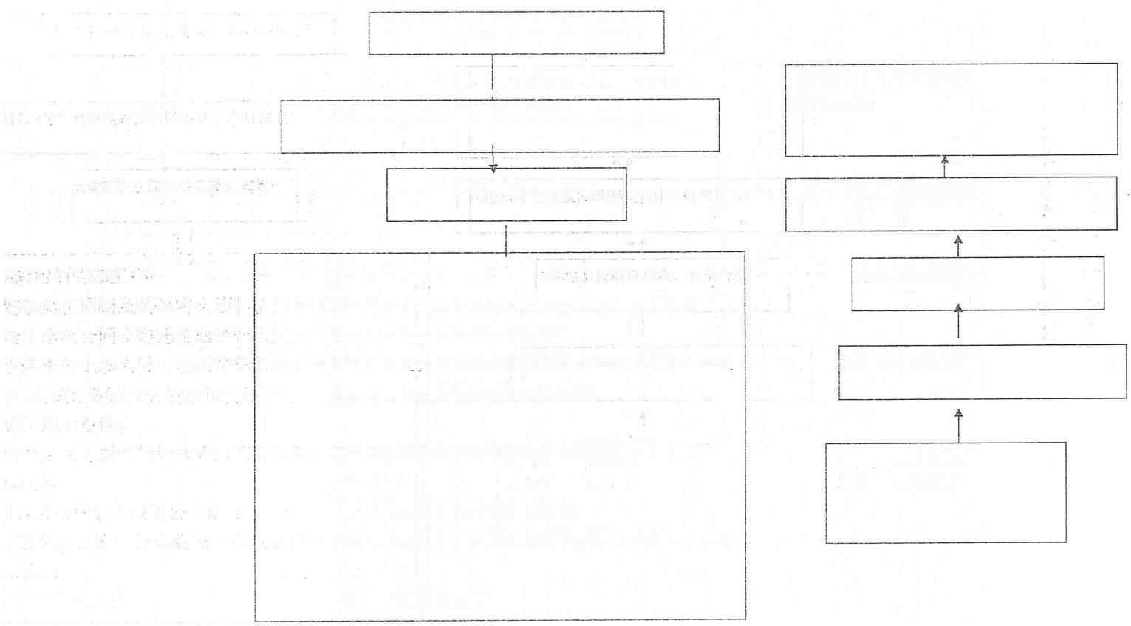

进入工程质量保修期，公司技术部组织对工程回访及保修

向公司上交需长期保存文件，解散项目监理部

参加工程项目验收，直至合格

编写监理工作总结，整理归档监理资料

工程竣工监理组织预验收，提出 工程质量评估报告

公司总经理与项目总监理工程师签订“项目经理责任书”

签订监理合同，接受项目监理委托任务

组建项目总监办进驻施工现场

施工准备阶段监理工作：

1. 审查熟悉施工图纸及其说明文件，参加设计交底；
2. 研究施工承包合同及委托监理合同；
3. 检查承包单位进场人员（包括管理、技术人员和工人数量）机械设备以及分包单位资质；
4. 审查施工组织设计；
5. 督促检查承包方质量保证体系的符合性和有效性；
6. 审查测量资料：编制项目监理规划，报请公司批准，召开监理交底会议，公布监理工作规划；分专业编制监理实施细则；

7.审批单位工程开工报告；

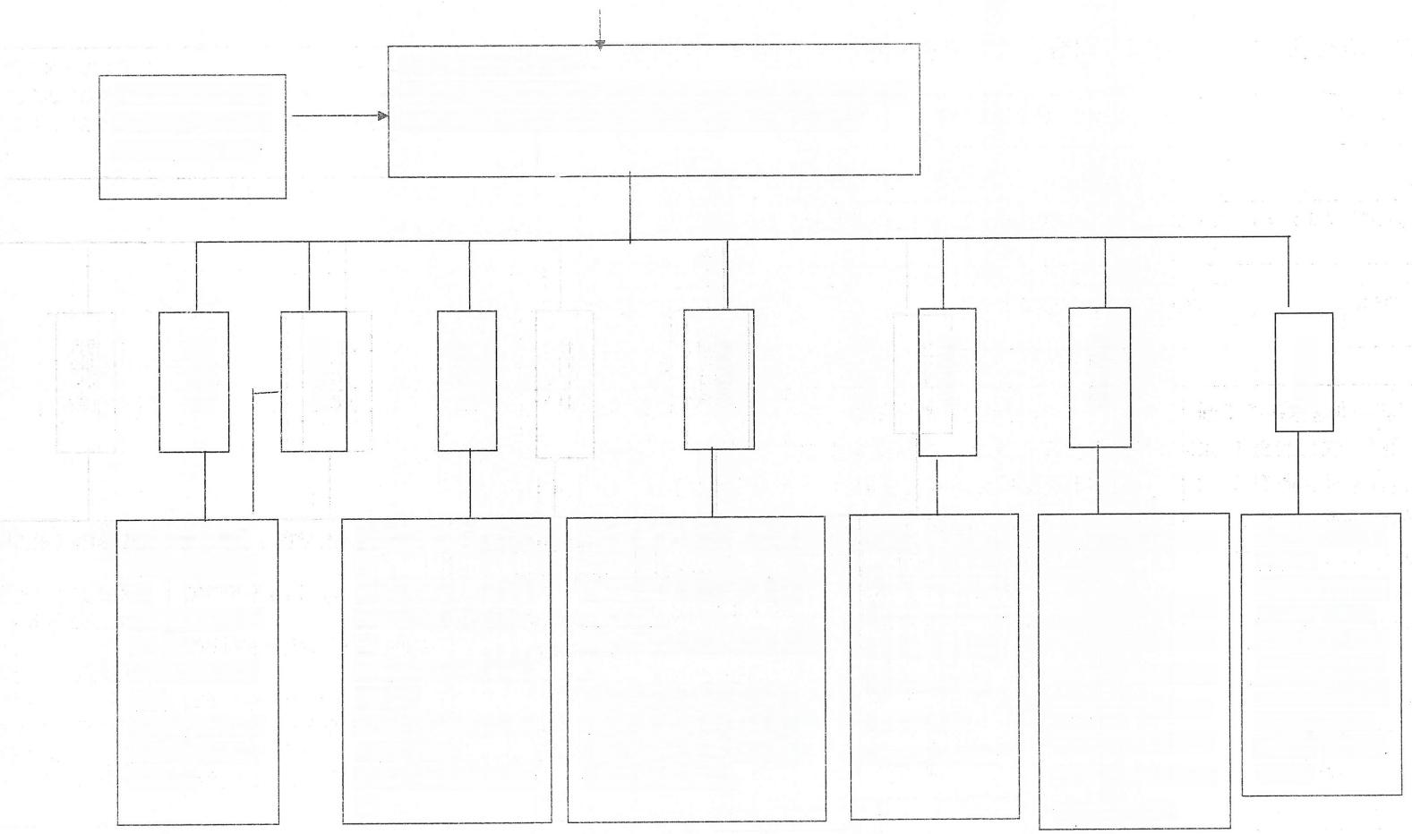

施工阶段的监理工作：组织项目监理人员按照设计文件、合同文件、规范、质量检验 标准及“项目监理规划”开展“三控三管一协调”工作。

每半年公司技术部组织对项目监理部进行一次考核评价

1. 监理机构内 部协调；

2. 监理与建设 单位之间协调

3. 监理与设计方之间协调

4. 监理与承包方之间协调

5. 承包单位之 间协调

1.及时收集、整理各类信息2.定期召开监理例会沟通，及时反馈信息。3.向建设单位提供监理月报、专题报告和备忘录监理通知等，4.参加各种形式的会议收集有关信息

1.熟悉合同条款；2.固定专人管理；3.合同内容分解；4.制定处理程序；5. 对照合同检查、跟踪管理；6.协调合同纠纷

对设计的整体安全进行评估审查施工组织安全内容，提出建议严格过程检查，把住验收发现不安全隐患下令整 改，严重时下暂停施工令 把安全问题列入监理例会重要议事议程

1. 检查签证隐蔽工程；
2. 检查确认工地材料，设备及施工方法
3. 检查施工过程过程质量
4. 对关键工序、工艺旁站监理

5、参加评检创优活动

1. 参与审查年、季施工计划
2. 核实签认验工计价；
3. 参与审批变更设计
4. 审核不可预见费用协调索赔处理

工作协调

信息管理

合同管理

安全管理

质量控制

造价控制

进度控制

2、监理工作总流程框图(框图2)

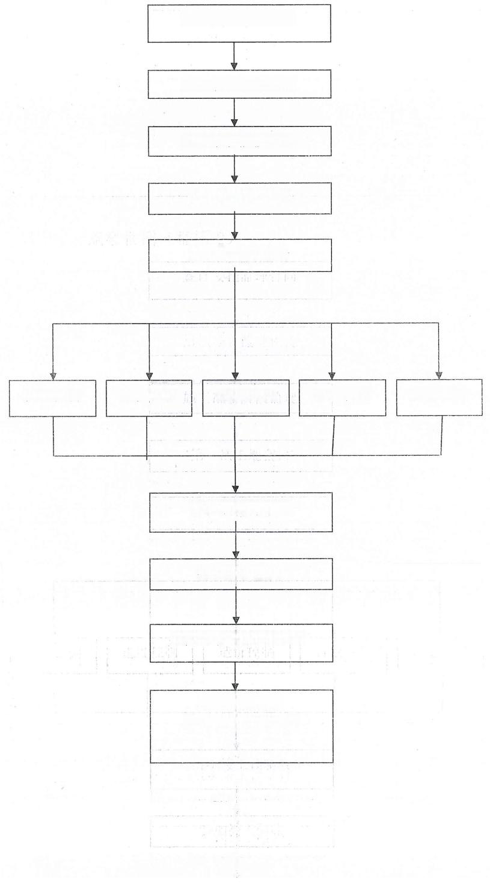

签订委托监理合同

组织项目监理机构

施工准备阶段监理

第一次工地会议

总体工程开工令

信息管理

合同管理

造价控制

质量控制

质量控制

组织竣工预验收

参加竣工验收

签发《竣工移交证书》

监理资料归档编写监理工作总结

3、工程变更工作流程框图(见框图3）

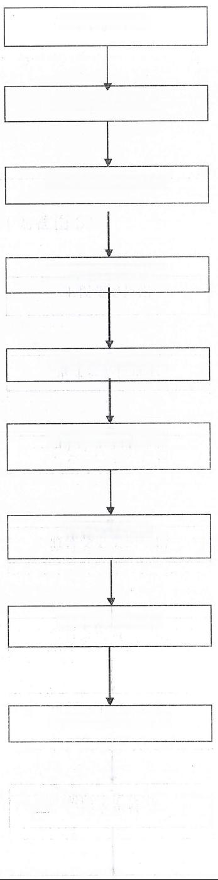

工程变更提出

报建设单位批准

签发工程变更通知

监督变更费用申请

受理变更费用申请

进行变更费用评估

协商变更费用

签发工程变更令

办理变更费用支付

4、工程延期工作流程框图(框图4)

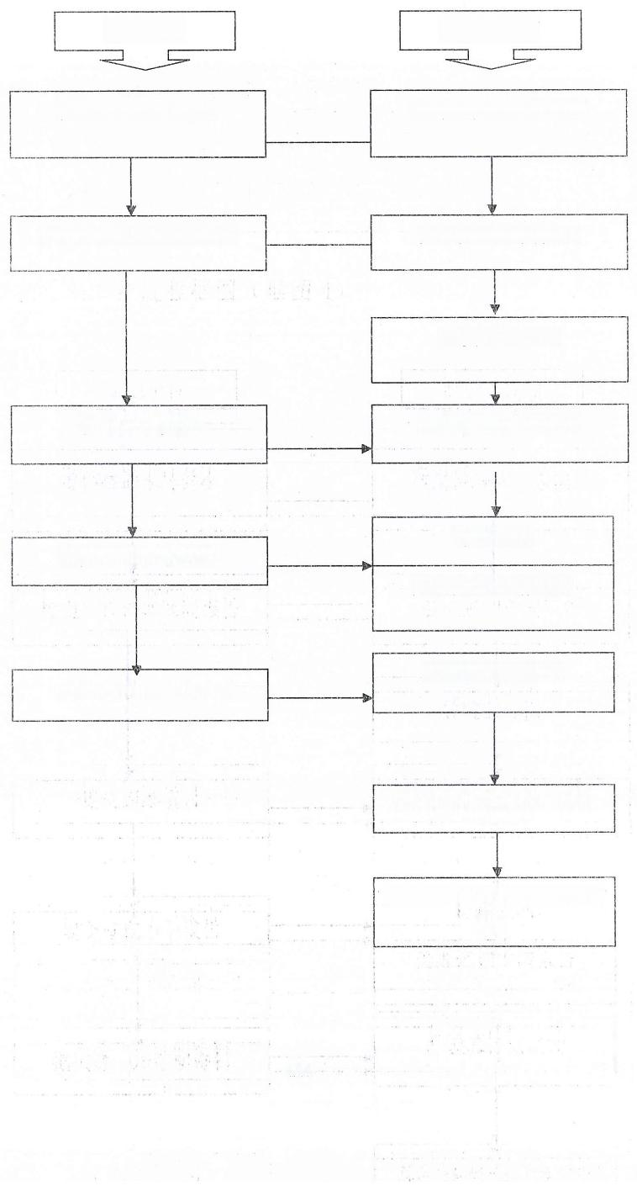承包单位

报告延期事件发生

受理延期意向报告

提交工程延期意向报告

签发监理指令

收集整理证明资料

提交后续资料

评估延期

提交延期申请报告

受理延期申请报告

监理部评估延期

提供进一步证明资料

总监与建设单位和承包单位协商

监理工程师

现场查看并开始记录

总监签发《工程延期审批表》

5、费用索赔工作流程框图(框图5)

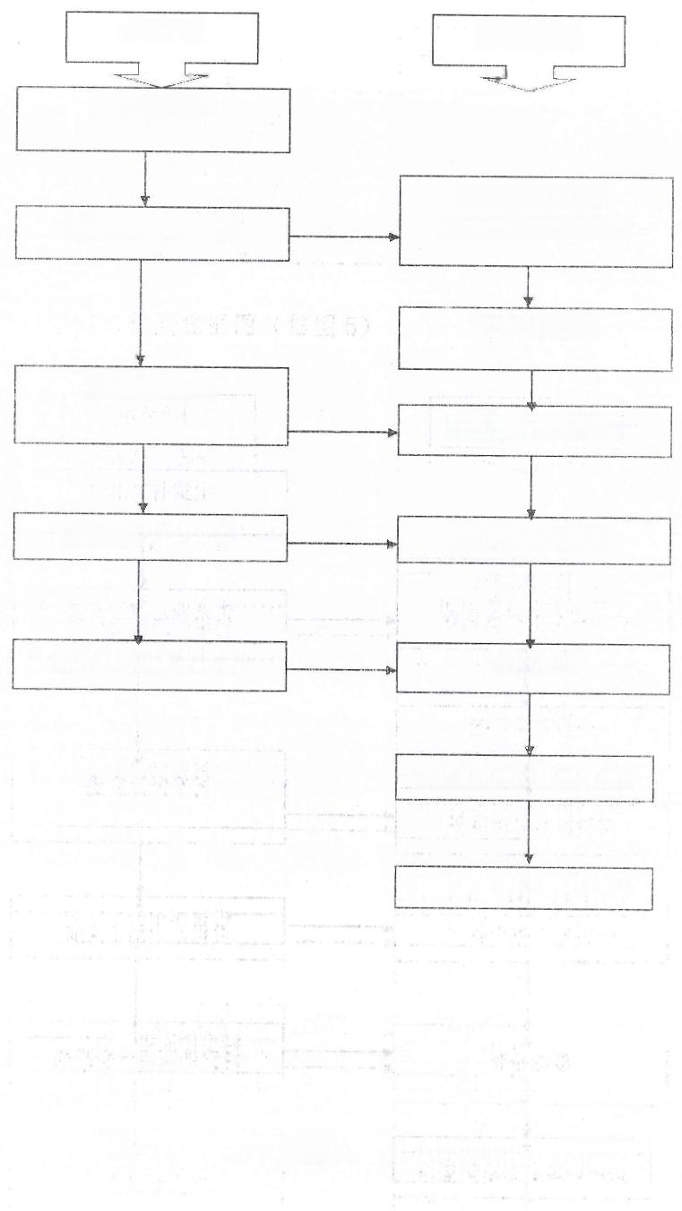承包单位

监理工程师

费用事件发生

提交索赔意向报告

提交后续资料

提交索赔申请报告

提供进一步证明资料

受理索赔意向书

现场查看并开始记录

签发监理指令

搜集整理证明资料

受理索赔申请报告

评估索赔

与建设单位和承包单位

签发《工程索赔审批表》

6、 违约事件处理程序框图(框图6)

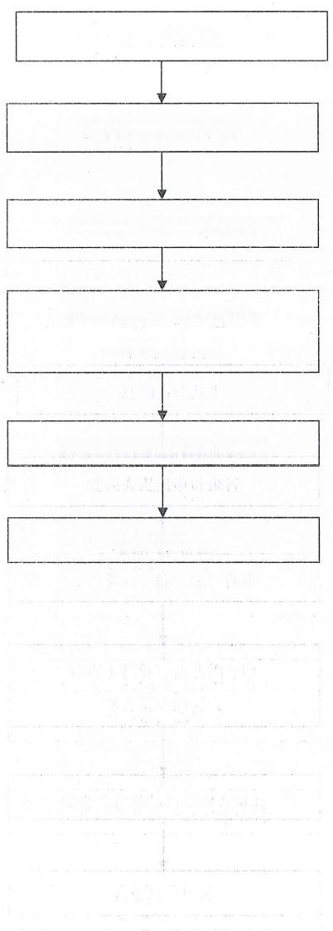违约事件发生

受损方提出申诉报告

监理调查、确立违约性质

监理工程师评估违约方给对方造成的损失

监理工程师与当事双方协商

总监签发凭证

7、合同争议的调解程序框图(框图7)

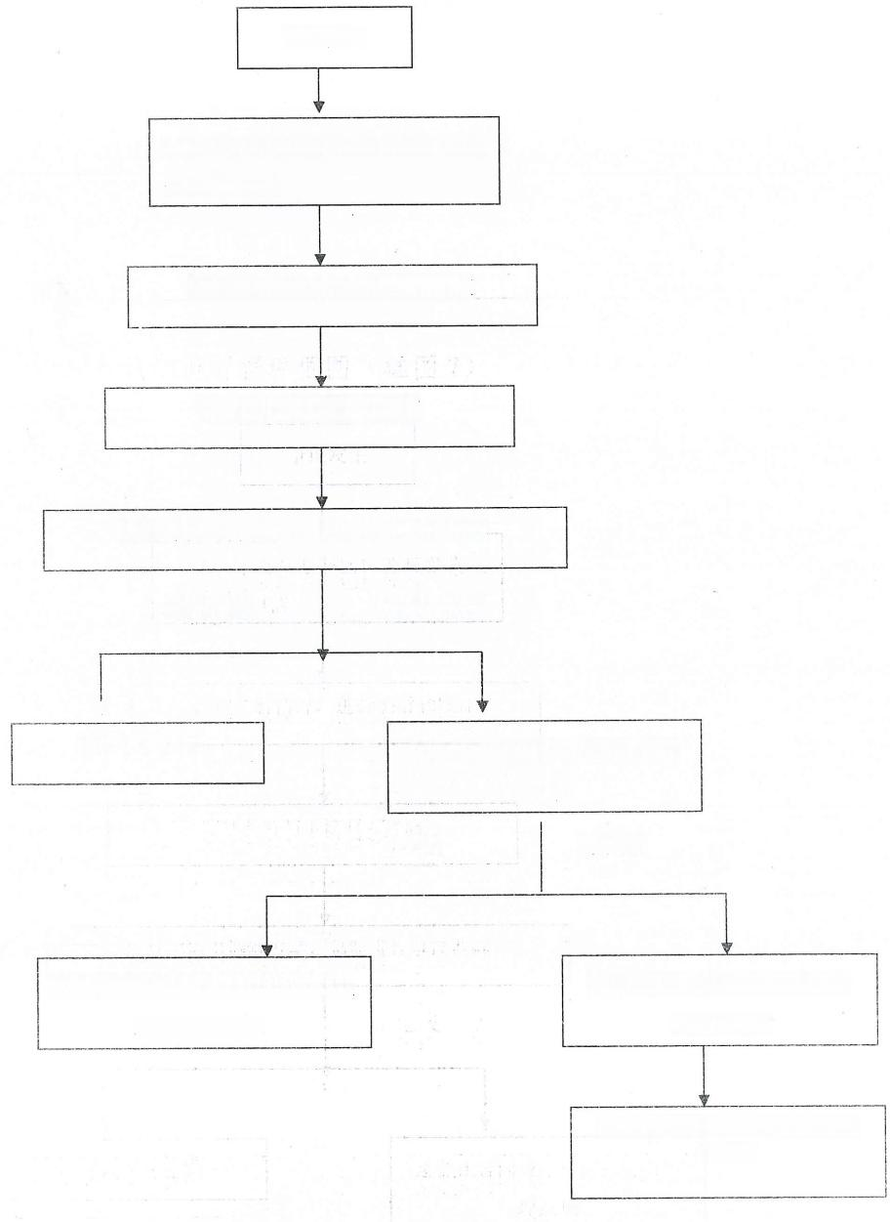争议发生

争议一方或双方书面向监理部提

交调解争议申请

监理了解情况，进行调解和取证

监理及时与争议双方磋商

监理部提出调解方案，总监进行争议调解

达成一致 未达成 一 致

合同争议解决 总监在合同规定时间内提出处

理意见

同意 不同意

规定期限内未提出不同意见，

向仲裁委员会申请仲裁或直接 向法院起诉

争议双方必须执行。

监理向仲裁机关或法院提供有关证据

**第十二章信息资料管理**

**第一节信息重要性分类**

信息资料分类(工程信息分为两大类：声像信息、文字信息)

**一** **、** **声像信息**

包括影像录制、数码照像、图片等。

按工程进度分开工前期、施工期间、竣工、其它进行分类，然后按部位划分成小类。影像录制资料刻光盘管理；数码式照片由电脑存储并分类管理；非数码式照片可部分采取扫描方式输入电脑进行存储及分类管理。

*二* *、* 文字信息

工程前期资料、合同及招投标、工程付款帐单、设计资料、进度控制、投资控制、施工资料、会议纪要、发函、来函、参考资料、信息报告等分类处理。

**第二节监理信息、文件、资料的收集**

收集原始资料是监理信息的重要基础工作，信息管理工作质量好坏，很大程度上取决于原始资料的全面性和可靠性，监理信息的收集有以下几方面

一 、 工程项目建设前期的信息收集

(一)立项批文、建设用地规划许可证、建设规划许可证；

(二)施工招标文件、投标书及施工图预算书、施工中标通知书、施工承包合同

(三)工程地质勘察报告及有关地下管网资料；周围附近建筑物资料；

(四)审图报告/经各方签认的正式施工图纸；

(五)长治市建设工程开工证、施工许可证及其他申请批准手续(监督报建手续)

**二** **、施工中的信息收集**

(一)开工后应需业主提供的资料

1.业主委托的测绘部门出具的工程定位、水准点的测量成果报告。

2. 业主委托的有资质的测量单位出具的观测方案、沉降观测点布置图、沉降观测记录、沉降量与时间荷载关系曲线图和沉降观测技术报告。

(二)施工准备阶段监理单位准备和应完成的资料

1. 监理委托合同复印件；

2. 监理公司资质证书、营业执照复印件；

3. 总监任命书、监理机构人员岗位证书复印件；

4.监理计划、经公司审批的监理规划、监理旁站计划、各专业监理实施细则；安全监理实施细则；

5. 监理监测设备检测合格证复印件；

6. 施工监理交底会议纪要；

7.确定监理见证试验计划；

(三)施工准备阶段收集承包商提供的资料

1. 施工单位(总包单位、专业分包单位、劳务分包单位)资质证书、营业执照、安全生产许可证复印件；

2. 施工企业主要负责人、项目负责人、专职安全管理人员的安全生产考核合格证书复印件

3.现场管理机构的组成人员名单和上岗证书复印件(项目经理、安全员、质检员、资料员、测量放线员和沿线员、试验员)、质量保证体系、技术管理体系、安全保障体系及相关制度；

4. 电工、架子工、电焊工特殊工种上岗证书复印件。九种起重机械特种设备作业人员需具备建设部统一格式的《特种设备作业人员证》复印件。作业人员包括：塔式起重机司机、起重信号指挥工、施工升降机司机、电动吊篮安装维修工、电动吊篮操作工、起重设备拆装工、卷扬机械操作工、汽车起重机司机、履带起重机司机。

5. 施工单位报审《工程技术文件报审表》,附《施工组织设计》。

6.施工单位报审《施工进度计划报审表》附《施工总进度计划》。

7.施工单位报审《工程技术文件报审表》,附各项施工方案。

8. 现场租赁设备在签订租赁合同前，总包单位需将租赁厂家的营业执照副本、资质证书副本、可供出租建筑起重机械一览表原件和复印件(加盖使用单位公章);

9.现场大型设备验收手续。

10. 分包合同及分包单位资质报审资料。

11. 施工单位报审《施工测量放线报验表》,附测量方案、《工程定位测量记录》

12. 施工单位报审《工程开工报审表》

13.计量设备、仪器报审表(附计量检验合格证书);

14. 施工单位试验室考核资料；

15. 预拌混凝土搅拌单位考察资料

(四)施工阶段收集承包商提供的资料施工阶段按照扬州地方标准《建筑工程资料管理规程》和《建设工程监理规程》的有关规定及时向承包商收集有关资料。

(五)施工阶段监理单位完成的资料主要包括监理日记、巡视记录、监理通知、不合格项处置记录、工程暂停令、工程延期审批表、费用索赔审批表、工程款支付证书、竣工移交证书、工作联系、单监理月报等。

(六)收集工地会议信息工地会议是监理工作的一种重要方法，主要包括第一次工地会议、每周监理例会、专题会议。每次会议都应有专人记录，会议后应有正式会议纪要。每周的监理例会，主要内容应有确认上周会议纪要、本周进度总结、下周进度预测、技术事宜、变更事宜、造价事宜、质量事宜、安全事宜等，并确保这些信息的客观性和真实性。

**第三节 施工现场监理会议**

施工现场监理会议是建设各方交流信息的重要渠道，一般分为监理例会、专题工地会议及因工作急需，建设、承包、监理单位均可提出召开的临时工地会议，以解决当时急待解决的问题。每次会议都应有专人记录，会议后应有正式会议纪要。每周的监 理例会，主要内容应有确认上周会议纪要、本周进度总结、下周 进度预测、技术事宜、变更事宜、造价事宜、质量事宜、安全事宜等，并确保这些信息的客观性和真实性。除此之外，对每次监理会议、专题会议全部用录音笔进行录制，对一些重要的监理会议、工程主要分部验收、工程竣工验收等进行录像。这些数码文件全部刻制成光盘作为永久保留，并提供给业主一份。

**第四节 监理日志及报表**

一 、每一个监工程师应每天填写《监理日记》,记录当日施工现场的一切监理工作情况。应认真按时、据实填报，并于次日8时前送交总监理工程师审阅。

二、项目监理部信息管理员负责对监理日记及各种监理报表的汇总、整理，并向总监理工程师汇报，并且据以此做为监理月报的编制依据。

**第五节 监理月报**

一 、监理月报的编制由总监理工程师指定专人负责，各专业监理工程师负责提供本专业或职务分工部分的资料与数据，总监理工程师审阅把关。项目监理部全体人员共同动手，分工协作，按时编制完成。

二、监理月报的统计周期为一个月。原则上规定于次月的5日前送交有关部门。

三、监理月报的编制内容应符合监理公司有关规定，也可按业主要求加减内容。

**第六节 资料管理及归档**

一 、工程监理部与承包方都需设专人负责技术资料的收集、整理、保管工作；

二、督促检查承包方及时整理施工技术资料。工程技术资料严格按相关规范执行，并按城建档案馆要求执行，严禁擅自涂改、伪造、预造和后补；

三、 技术资料的收发应办理签收登记手续；

四、各监理人员应随着工程的进展不断积累监理资料，并认真地及时地进行编审，于工程竣工后形成一套完整的监理档案，移交监理单位档案资料部门保管备查；

五、项目监理部应在工程竣工后，由总监理工程师主持撰写监理工作总结。内容包括工作概况、监理组织机构、监理人员和投入的监理设施、监理合同履行情况、监理工作成效、施工 过程出现的问题及处理情况和建议以及工程照片。

六 、 总监理工程师组织人员，按照合同约定对监理资料进行整理、编审和装订工作，由总监理工程师签字，并在竣工后的二个月内作为监理档案移交给业主和监理公司档案室。

**第十三章 对总包、分包、独立承包人、供应商的管理和协调**

一、管理和协调的指导思想：监理通过总包单位对分包、独立承包人、供应商进行管理和协调。

1、对总包的管理监理单位与承包单位是监理与被监理的关系，总承包单位在施工期间必须接受监理单位的监督检查，并为监理单位开展工作提供方便、包括提供监理工作所需的原始记录等技术经济资料、监理单位要为施工创造条件，按时按计划做好监理工作

2、对分包的管理监理单位与分包单位无直接关系，监理单位对分包单位的管理与协调是通过总包单位实现的。分包单位 在施工方案、技术复核、隐蔽工程验收等技术上的签证认可事项，应通过承包单位向监理单位办理签证。但是施工单位选定的分包单位必须经过监理对其资质、营业范围、实力进行审核，监理审核通过后，方可进入现场施工。在工作过程中，监理对分包商的指令和要求，要通过总包单位传达

3、对独立承包人的管理监理单位与独立承包人没有直接的合同关系，监理单位对分包单位的管理与协调是通过总包单位实现的。独立承包入在现场施工过程中，要接受总包单位的监督 检查，独立承包人在施工方案、技术复核、隐蔽工程验收等技术上的签证等认可事项，应通过承包单位向监理单位办理。总包单位对独立承包人的施工问题承担连带责任。监理单位要通过总包单位向独立承包人发布指令。

4、对供货商的管理

5、对材料或设备供货商，首先总包单位在选定供货商之前，要向监理报审，包括供货商的资质和营业执照，监理审核供货商的审核包括以下几方面

a.审核其营业执照和资质等级否满足本工程的要求；

b.检查其产品的规格型号是否符合设计要求；

c.产品样品的质量是否合格；

d.现场考察供货商的生产能力和现场产品的质量是否满足要求。

e.在施工过程中，进场的材料或设备，首先向总承包单位报验，总承包单位验收合格后再向监理报验，总承包单位或监理单位如果验收不合格，那么供货商进场的材料或设备不允许用于工程，必须退场。

二、监理单位与现场各方之间的关系如下图所示：

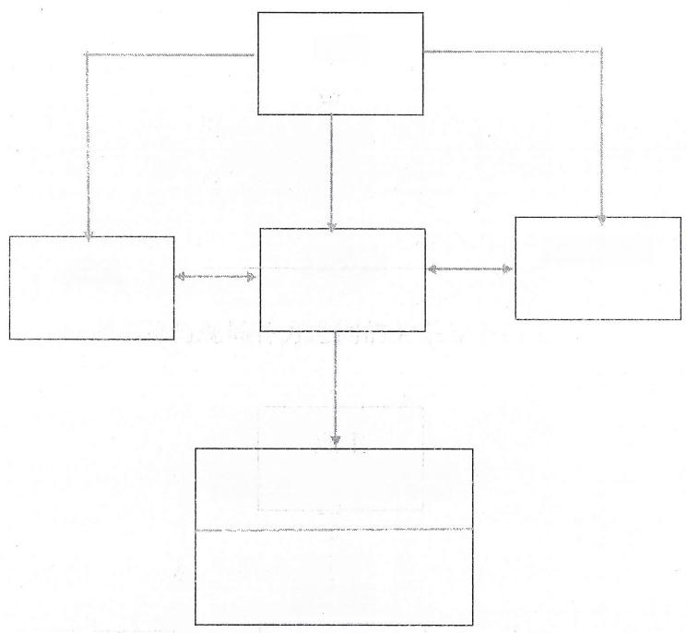业主

监理 总承包

供应商

分包或独立承包单位

设计单位

参建各方均为合同主体，在法律上是平等的关系，但通过合 同约定赋与了各方权利、责任和义务：通过各方面的密切配合完成各自分管任务，责任不同，目标一致，最终通过各方努力为业主交一份合格的答卷。

**三、三方之间工作程序：**

首先在合同约定的基础上，领会业主意图，科学制定出监理与总承包人、设计人、分包人的工作程序。监理对业主：咨询与做好监理工作；监理对总承包：监理与被监理，同时帮助施工方的工作；监理对分包、独立承包商、供货商：通过总承包商进行监督与帮助；

**第十四章 合理化建议**

**一** **、光伏发电的特点**

光伏发电系统是利用半导体界面的光生伏特效应而将光能直接转变为电能的一种技术。这种技术的关键元件是太阳能电池。太阳能电池经过串联后进行封装保护可形成大面积的太阳电池组件，再配合上功率控制器等部件就形成了光伏发电系统装置。

光伏发电是根据光生伏特效应原理，利用太阳能电池将太阳光能直接转化为电能。不论是独立使用还是并网发电，光伏发电系统主要由太阳能电池板(组件)、控制器和逆变器三大部分组成，它们主要由电子元器件构成，不涉及机械部件，所以，光伏发电设备极为精炼，可靠稳定寿命长、安装维护简便。

光伏电站的施工范围包括光伏电站内的土建工程、设备安装工程、电气工程、设备调整、消防环保工程及防雷接地等。其中：

1.土建工程施工时应注意：

1.1支架基础的轴线及标高偏差规定

|  |  |  |
| --- | --- | --- |
| 项目名称 | 容许偏差 | |
| 同组支架基础直接 | 基础定标高偏差 | ≤±2mm |
| 基础轴线偏差 | ≤5mm |
| 方阵内基础之间 (东西方向、相同标高) | 基础定标高偏差 | ≤+5mm |
| 基础轴线偏差 | ≤10mm |
| 方阵内基础之间 (南北方向、相同标高) | 基础顶标高偏差 | ≤±10mm |
| 基础轴线偏差 | ≤10mm |

1.2支架基础尺寸及垂直度偏差

|  |  |
| --- | --- |
| 项目名称 | 偏差 |
| 基础垂直度偏差 | ≤5mm |
| 基础截面尺寸偏差 | ≤10mm |

1.3支架基础预埋螺栓

|  |  |  |
| --- | --- | --- |
| 项目名称 | 容许偏差 | |
| 同组支架的预埋螺栓 | 顶面标高偏差 | ≤10mm |
| 位置偏差 | ≤2mm |
| 方阵内支架基础预埋螺栓 (相同基础标高) | 顶面标高偏差 | ≤30mm |
| 位置偏差 | ≤2mm |

2.安装工程施工时应注意

2.1组件安装

|  |  |  |
| --- | --- | --- |
| 项目名称 | 容许偏差 | |
| 倾斜角度偏差 | 顶面标高偏差 | ≤1° |
| 位置偏差 | ≤2mm |
| 组件边缘高差 | 相邻组件间 | ≤1mm |
| 东西向全长(相同标高) | ≤10mm |
| 组件平整度 | 相邻组件间 | ≤1mm |
| 东西向全长(相同轴线及标高) | ≤5mm |

2.2逆变器基础型钢安装

|  |  |  |
| --- | --- | --- |
| 项目名称 | 容许偏差 | |
| mm/m | mm/全长 |
| 水平度 | <1 | <3 |
| 位置误差及不平行度 |  | <3 |

2.3电气二次系统

2.3.1二次系统盘柜不宜与基础型钢焊死。如继电保护盘、自动装置盘、远动通讯盘等。

2.3.2二次系统元器件安装除应符合《电气装置安装程工程盘、柜及二次回路接线施工及验收规范》GB50171的相关规定外，还应符合制造厂的专门规定。

2.3.3调度通讯设备、综合自动化及远动设备应由专业技术人员或厂家现场服务人员进行安装或指导安装。

2.3.4二次回路接线应符合《电气装置安装程工程盘、柜及二次回路接线施工及验收规范》GB50171的相关规定

2.4其他电气设备安装

2.4.1光伏电站其它电气设备的安装应符合现行国家有关电气装置安装工程施工及验收规范的要求。

2.4.2光伏电站其它电气设备的安装应符合设计文件和生产厂家说明书及订货技术条件的有关要求。

2.4.3安防监控设备的安装应符合《安全防范工程技术规范》GB50348的相关规定。

2.4.4环境监测仪的安装应符合设计和生产厂家说明书的要求。

2.5防雷与接地

2.5.1光伏电站防雷与接地系统安装应符合《电气装置安装工程接地装置施工及验收规范》GB50169的相关规定，和设计文件的要求。

2.5.2地面光伏系统的金属支架应与主接地网可靠连接。

2.5.3屋顶光伏系统的金属支架应与建筑物接地系统可靠连接。

2,6线路及电缆2.6.1电缆线路的施工应符合《电气装置安装工程电缆 线路施工及验收规范》GB50168 的相关规定；安防综合布线系统的线缆敷设应符合《建筑与建筑群综合布线系统工程设计规范》GB/T50311的相关规定。

2.6.2通信电缆及光缆的敷设应符合《光缆.第3-12部分：室外电缆.房屋布线用管道和直埋通信光缆的详细规范》IEC60794-3-12-2005

2.6.3架空线路的施工应符合《电气装置安装工程35kV及以下架空电力线路施工及验收规范》GB50173和《110～500k架空送电线路施工及验收规范》GB50233的有关规定。

2.6.4线路及电缆的施工还应符合设计文件中的相关要求。

3、设备和系统调试时应注意

3.1光伏组串调试前具备下列条件：

3.1.1.光伏组件调试前所有组件应按照设计文件数量和型号组 串并接引完毕。

3.1.2.汇流箱内防反二极管极性应正确。

3.1.3.汇流箱内各回路电缆接引完毕，且标示清晰、准确。

3.1.4.调试人员应具备相应电工资格或上岗证并配备相应劳动保护用品

3.1.5.确保各回路熔断器在断开位置。

3.1.6.汇流箱及内部防雷模块接地应牢固、可靠，且导通良好。

3.1.7.监控回路应具备调试条件。

3.1.8.辐照度宜大于700W/m²的条件下测试，最低不应低于400W/m²。

3.2光伏组串调试检测应符合下列规定：

3.2.1.汇流箱内测试光伏组串的极性应正确。

3.2.2.同一时间测试的相同组串之间的电压偏差不应大于5V。

3.2.3.组串电缆温度应无超常温的异常情况，确保电缆无短路和破损。

3.2.4.直接测试组串短路电流时，应由专业持证上岗人员操作采取相应的保护措施防止拉弧。

3.2.5.在并网发电情况下，使用钳形万用表对组串电流进行检测。相同组串间电流应无异常波动或差异。

3.2.6.逆变器投入运行前，宜将逆变单元内所有汇流箱均测试完成并投入。

3.2.7.光伏组串测试完成后，应按照本规范的格式填写记录。

3.3逆变器在投入运行后，汇流箱内光伏组串的投、退顺序应符合下列规定：

3.3.1.汇流箱的总开关具备断弧功能时，其投、退应按下列步骤执行。

1)先投入光伏组串小开关或熔断器，后投入汇流箱总开关。

2)先退出汇流箱总开关，后退出光伏组串小开关或熔断器。

3.3.2.汇流箱总输出采用熔断器，分支回路光伏组串的开关具备断弧功能时，其投、退应按下列步骤执行。

1)先投入汇流箱总输出熔断器，后投入光伏组串小开关。

2)先退出箱内所有光伏组串小开关，后退出汇流箱总输出熔断器

3.3.3.汇流箱总输出和分支回路光伏组串均采用熔断器时，则投、退熔断器前，均应将逆变器解列。

3.4汇流箱的监控功能应符合下列要求：

3.4.1.监控系统的通信地址应正确，通信良好并具有抗干扰能力。

3.4.2.监控系统应实时准确的反映汇流箱内各光伏组串电流的变化情况。

3.5跟踪系统调试

3.5.1跟踪系统调试前，应具备下列条件：

1).跟踪系统应与基础固定牢固，可靠；接地良好。

2).与转动部位连接的电缆应固定牢固并有适当预留长度。

3).转动范围内不应有障碍物。

3.5.2在手动模式下通过人机界面等方式对跟踪系统发出指令，跟踪系统应符合下列要求：

1. .跟踪系统动作方向应正确；传动装置、转动机构应灵活可靠，无卡滞现象

2).跟踪系统跟踪的最大角度应满足

3).极限位置保护应动作可靠。

3.5.3在自动模式调试前，应具备下列条件：

1).手动模式下应调试完成。

2).对采用主动控制方式的跟踪系统，还应确认初始条件的准确性。

3.5.4跟踪系统在自动模式下，应符合下列要求：

1).跟踪系统的跟踪精度应符合产品的技术要求。

2).风速超出正常工作范围时，跟踪系统应迅速做出避风动作；风速减弱至正常工作允许范围时，跟踪系统应在设定时间内恢复到正确跟踪位置。

3).跟踪系统在夜间应能够自动返回到水平位置或休眠状态，并关闭动力电源。

4).采用间歇式跟踪的跟踪系统，电机运行方式应符合技术文件的要求

5).采用被动控制方式的跟踪系统在弱光条件下应能正常跟踪，不应受光线干扰产生错误动作。

3.5.5跟踪系统的监控功能调试应符合下列要求：

1).监控系统的通信地址应正确，通信良好并具有抗干扰能力。

2).监控系统应实时准确的反映跟踪系统的运行状态、数据和各种故障信息。

3).具备远控功能的跟踪系统，应实时响应远方操作，动作准确可靠

3.6逆变器调试

3.6.1逆变器调试前，应具备下列条件：1).逆变器控制电源应具备投入条件。

2).逆变器直流侧电缆应接线牢固且极性正确、绝缘良好。

3).逆变器交流侧电缆应接线牢固且相序正确、绝缘良好。

4).方阵接线正确，具备给逆变器提供直流电源的条件。

3.6.2逆变器调试前，应对其做下列检查：

1).逆变器接地应符合要求。

2).逆变器内部元器件应完好，无受潮、放电痕迹。

3).逆变器内部所有电缆连接螺栓、插件、端子应连接牢固，无松动。

4),如逆变器本体配有手动分合闸装置，其操作应灵活可靠、接触良好，开关位置指示正确。

5).逆变器临时标识应清晰准确。

6).逆变器内部应无杂物，并经过清灰处理。

3.6.3逆变器调试应符合下列规定：

1).逆变器的调试工作宜由生产厂家配合进行。

2).逆变器控制回路带电时，应对其做如下检查：

a 工作状态指示灯、人机界面屏幕显示应正常。

b人机界面上各参数设置应正确。

c 散热装置工作应正常。

3.6.4.逆变器直流侧带电而交流侧不带电时，应进行如下工作：

1)测量直流侧电压值和人机界面显示值之间偏差应在允许范围内.

2)检查人机界面显示直流侧对地阻抗值应符合要求。

3.6.5.逆变器直流侧带电、交流侧带电，具备并网条件时，应进行如下工作：

1)测量交流侧电压值和人机界面显示值之间偏差应在允许范围内；交流侧电压及频率应在逆变器额定范围内，且相序正确。

2)具有门限位闭锁功能的逆变器，逆变器盘门在开启状态下，不应作出并网动作。

3.6.6.逆变器并网后，在下列测试情况下，逆变器应跳闸解列：

1)具有门限位闭锁功能的逆变器，开启逆变器盘门。

2)逆变器网侧失电。

3)逆变器直流侧对地阻抗高于保护设定值。

4)逆变器直流输入电压高于或低于逆变器设定的门槛值。

5)逆变器直流输入过电流。

6)逆变器线路侧电压偏出额定电压允许范围。

7)逆变器线路频率超出额定频率允许范围。

8)逆变器交流侧电流不平衡超出设定范围。

3.6.7.逆变器的运行效率、防孤岛保护及输出的电能质量等测试工作

应由有资质的单位进行检测。

3.6.8逆变器调试时，还应注意以下几点：

1),逆变器运行后，需打开盘门进行检测时，必须确认无电压残留后才允许作业

2).逆变器在运行状态下，严禁断开无断弧能力的汇流箱总开关或熔断器。

3),如需接触逆变器带电部位，必须切断直流侧和交流侧电源、控制电源。

1. ,严禁施工人员单独对逆变器进行测试工作.

3.6.9施工人员应按照本规范附录C的格式填写施工记录。

3.6.10逆变器的监控功能调试应符合下列要求：

1)。监控系统的通信地址应正确，通信良好并具有抗干扰

能力。

2).监控系统应实时准确的反映逆变器的运行状态、数据和各种故障信息。

3).具备远方启、停及调整有功输出功能的逆变器，应实时响应远方操作，动作准确可靠。

3.7其它电气设备调试

3.7.1电气设备的交接试验应符合《电气装置安装工程电气设备交接试验标准》GB50150的相关规定。

3.7.2安防监控系统的调试应符合《安全防范工程技术规范》GB50348和《视频安防监控系统技术要求》GA/T367的相关规定。

3.7.3 环境监测仪的调试应符合产品技术文件的要求，监控仪器的功能应正常，测量误差应满足观测要求。

3.8二次系统调试

3.8.1二次系统的调试工作应由调试单位、生产厂家进行,施工单位配合。

3.8.2二次系统的调试内容主要应包括：计算机监控系统、继电保护系统、远动通信系统、电能量信息管理系统、不间断电源系统、二次安防系统等。

3.8.3计算机监控系统调试应符合下列规定：

1).计算机监控系统设备的数量、型号、额定参数应符合设计要求，接地应可靠。

2).调试时可按照《水力发电厂计算机监控系统设计规定》DL/T5065相关章节执行。

**二、对本工程的建议**

1、建议安装施工前认真的审阅图纸，编制针对本工程切实可行的施工组织设计。

2、针对本工程组织项目部，人员分配合理，任务分工明确，责任制到人

3、按照甲方及相关规定排出合理的施工进度计划。

4、对施作业人员上岗前进行相应的安全教育。

5、工程合同签定后预制工作开始前，向业主/监理提供工程施工周期内各种实施计划，包括施工总体实施计划。

6、施工总体计划编制着重考虑总工期、施工程序、材料及设备供应计划、劳动力和机具配置、自然条件和现场条件等要点。

7、编制日作业计划。作业计划作为进度控制的主要依据；日计划应具体到每一天必须完成的工作量和主要形象进度。

8、加强施工进度计划检查和监督的力度，施工进度计划在执行中可变性很大，出现进度偏差机会很多，项目部各职能部门 应在装置停车前，根据日计划检查准备工作，并在安装开始时，做到每天对施工进度计划的执行情况进行检查和监督，并分析进 度计划执行情况，对出现的问题要及时解决，为计划的调整提供 必要的信息资料。

9、计划的调整：通过实际进度和计划进度的比较分析，一旦出现进度偏差，必须进行调整。计划调整的前提是确保施工总 工期和各节点控制点不变，通过分析原因，制定相应的调整方案。

**三** **、系统设计标准和原理**

1. 设计原则

a) 美观性与当地自然条件结合，美观大方。在不改变原有地貌环境和外观的前提下，设计安装太阳能光伏阵列的结构和 布局。

b) 高效性光伏系统在考虑的美观的前提下，在给定的安装面积内，尽可能高的提高光伏组件的利用效率，达到充分利用太阳能，提供最大发电量的目的。

c) 安全性设计的光伏系统应该安全可靠，不能给其他用电设备带来安全隐患，施工过程中要保证绝对安全，不能掉下任何设备和器具。尽可能的减少运行中的维修维护工作，同时应考 虑到方便施工和利于维护。

d) 在太阳能光伏电站的设计、设备选型方面，也遵循了如下原则：

① 可靠性高：设备余量充分，系统配置先进、合理，设备、部件质量可靠；

② 通用性强：设备选型尽可能一致，互换性好，维修方便。通信接口、监控软件、充电接口配置一致，兼容性好，便于管理；

③ 安全性好：着重解决防雷击、抗大风、防火、防爆、防触电和关键设备的防寒、防人为破坏等安全问题；

④ 操作性好：自动化程度高，监控界面好，平时能做到无人值守，设备做到免维护或少维护；

⑤ 直观可视性好：现场安装有显示屏，可实时显示电站的发电量、太阳辐射、温度、瞬时功率以及二氧化碳减排量。

⑥ 性能价格比高：在设备选型和土建工程设计中，在保证系统质量、性能的前提下，尽量采用性价比最优的设备，注重经 济性、实用性、安全性、稳定性，以节省项目费用，减少投资。

**第十五章 监理工作计划安排**

一、工程项目监理计划的原则

1.符合全面性要求。

为了保证项目计划的顺利实现，必须安排好各方面的工作，提供各种保证。实行全方位管理对项目功能目标、投资目标、进度目标、质量目标、安全目 标、环保目标、风险目标等进行总体控制，实施预案指导、跟踪控制、验收评审，保持项目总体目标受控及协调优化。实行科学化管理通过信息中心，收集整理过程中的信息，全方位管理中的信息，政府指导意见，专家论证结果，各相关部协调沟通情况等方方面面的信息，准确及时的在项目监理网站上传递，使政府主管部门、建设单位、项目监理单位等相关单位都能随时上网查阅，了解和掌握工程建设的动态，及时发现问题、研究问题、解决问题，使建设项目顺利进行。

2.监理合同和总承包合同是监理计划制定的依据，必须按照合同条款来安排具体工作计划，并且要对各项约定的目标进行详细分析，弄清招标文件内容和招标人对监理服务深层次的要求，全面理解招标人的意图.

3.计划要符合工程环境条件、工程特点及工程各参加者实际情况要求。

4.计划要符合经济性要求。通过监理计划的制定和落实，不仅使工程的进度、质量获得预定的效果，而且要使工程竣工后，在整体上获得经济、安全、合理的效果。

5.符合计划的弹性要求。项目的计划是建立在预定的项目目标和实施方案、以往工程的经验、环境状况以及对将来合理的预测基础上的。在实际工作中计划受到许多方面的干扰，需要改变或调整。

6.符合计划详细程度的要求。项目计划不可太细，太细则束缚实施者的活力，使下级丧失创造力和主动精神，造成执行和变 更的困难；造成信息处理量大，计划费用多等问题。

**二、项目监理计划的主要内容**

根据工程的特点，结合项目监理工作的需要以及项目监理招标文件要求，项目监理工作包括：施工阶段的质量控制、进度控制、造价控制、合同和信息管理、安全管理等。为此必须安排以下工作计划。

1.资源计划。包括监理人员配置、岗位设置、培训计划、监理仪器设备使用计划。

2.前期阶段技术咨询服务计划。

3.施工阶段监理质量计划。在公司质量手册的指导下编制三个层次的文件：监理规划。由总监理工程师主持编写，将依据监理投标文件中向业主原则性的承诺和提出的工作纲领，通过对工程图纸等技术文件的学习，对监理全过程的工作步骤进行细化，更趋于实用性。

监理实施细则。这是由各专业监理工程师根据各自专业技术的特点，对质量控制、进度控制、造价控制、安全管理、环保控制的自身要求。

监理作业指导书。由本公司总办提出标准范本，由各专业监理工程师根据工程分部、分项的特点，指导过程控制的文件。

4.信息、资料档案管理计划。由总监负责编写，主要有信息、资料档案管理的传递手段、编目方法；参与建设的各个单位的信息、资料档案管理的职责；监理单位内部的管理程序等；竣工图编制准备工作计划。

5.组织协调计划。依据根据工程的总目标，由总监理工程师组织编写。其主要有组织协调的原则，针对基础、结构、安装、调试等不同的建设阶段提出不同的协调方法、措施。

6.内部质量评估计划，由监理公司总工办负责编写。在建设 全过程中，按时间段，由监理单位的主要领导对总监及各专业监 理工程师的工作过程评估提出安排，同时对外审的时间提出计划。

**第十六章 监理公司职业准则和行为规范**

**一、监理公司职业准则**

监理公司职业准则是：“守法、诚信、公正、科学”。

守法：我公司从事单位资质证书规定范围内的监理业务，按照国家规定的乙级监理单位可以承接的监理内容进行监理，不超越以上规定进行监理活动。

公司不涂改、出租、转借、转让、出卖《资质等级证书》,更不以上交管理费的名义挂靠给任何单位和个人，以常州正衡电 力工程监理公司名义进行监理活动；公司严格按照《工程建设委 托监理合同》规定履行监理职责、完成监理任务，绝不会无故或借故违背承诺，遵守国家关于企业法人的其他法律、法规的规定。

诚信：公司讲求忠诚、务实、信用的原则。公司将对所有与我们签约的业主提供高智能的技术服务，我们不夸大自身的监理服务水平，也不会借故不履行监理合同规定的义务和职责。

公正：公司将在处理业主与施工单位的矛盾和纠纷时，做到一碗水端平，是谁的责任由谁来承担，该维护谁的利益就维护谁 的利益。决不能以种种原因而偏袒任何一方。同时，我们公司培养了良好的职业道德，坚持实事求是的原则，提高了自身综合分析和处理问题的能力和专业技术技能。

科学：我们将按照科学的方案，运用科学的手段，采用科学的方法进行工程监理，实施工程预控，达到工程预期目标。

**二、江苏苏安电力工程管理有限公司行为规范**

遵守监理职业道德，遵守监理工作纪律就是我们的行为准则。

(一)监理职业道德

1、维护国家荣誉和利益，执行有关工程建设的法律、法规、规范、标准和制度，履行监理合同约定的义务和职责；

2、努力学习专业技术知识和建设监理知识，不断提高业务能力和监理水平；

3、不以个人名义承揽监理业务或在报纸上刊登业务广告；

4、不同时在两个监理单位从事监理活动，不在政府部门或其他相关单位兼职；

5、不为所监理的项目指定承包商、建筑构配件、设备、材料经销商；

6、不收受被监理单位任何礼金；

7、不泄露所监理工程各方认为需要保密的事项；

8、独立自主地开展监理工作；

(二)监理工作纪律

1、遵守国家法律和政府有关条例、规范、规定、办法等。

2、认真履行工程建设监理合同所承诺的义务和承担的责任。

3、坚持公正的立场，公平处理有关各方的争议。

4、坚持科学的态度和实事求是的原则。

5、在履行监理合同向业主提供技术服务的同时，帮助被监理单位完成其担负的建设任务。

6、不得损害他人名誉。

7、不擅自接收业主额外的津贴，也不接受被监理单位的任 何津

贴，不接受可能导致监理不公的任何